КОНСПЕКТЫ НОД
с детьми средней
и старшей группы
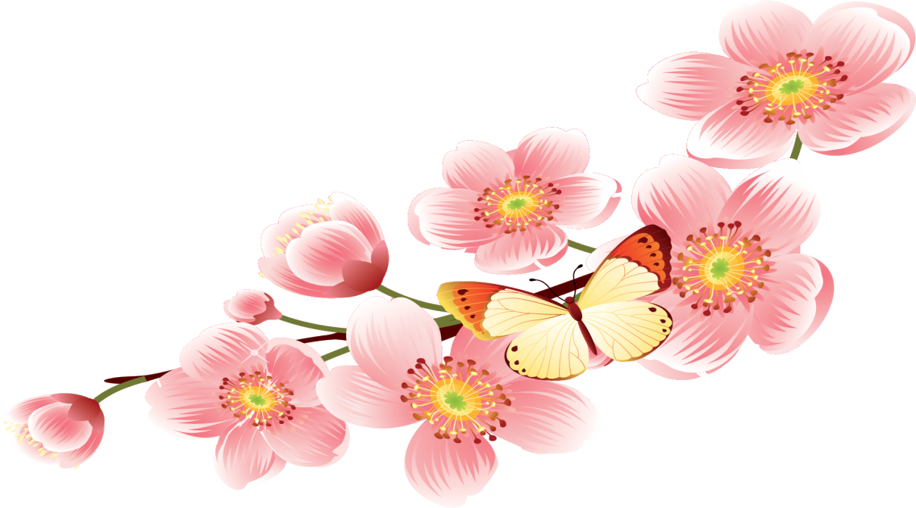
(на 2017-2019г.г.)
Муниципальное бюджетное дошкольное образовательное учреждение комбинированного вида детский сад № 22 «Земляничка»
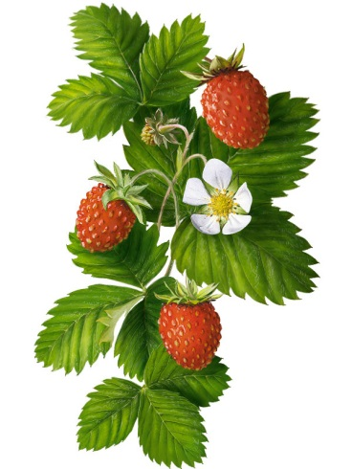

Конспект занятия по экологическому воспитанию
Тема: «Как готовятся птицы к зиме»

Интеграция образовательных областей:
Познавательно-речевое, художественно-эстетическое, социально-коммуникативное развитие.

Составила: Самусенко Е. Р.

Цель: Закреплять и расширять представления детей о диких птицах осенью. Объяснить, почему птицы улетают осенью, а возвращаются весной.
Задачи:
Образовательные:
- Формировать представления детей о том, как птицы приспосабливаются к изменениям природных условий, учить детей устанавливать причинно-следственные связи.
- Закреплять знания
• о лесе,
• об осени и осенних явлениях,
• о птицах и их детенышах, о месте их обитания, чем они питаются.
Развивающие:
- Развивать логическое мышление, воображение, внимание, память, связную речь, диалогическую речь и навыки общения.
Воспитательные:
- Воспитывать любознательность, любовь к природе, интерес и бережное отношение к птицам.
- Приобщать к элементарным, общепринятым нормам и правилам поведения в природе.
- Побуждать детей к добрым поступкам.
Оборудование: конверт; напоминающие знаки «Правила поведения в лесу»; белый лист бумаги и мех для эксперимента; снежинки, иллюстрации птиц.

Ход НОД:
- Вводная часть:
Воспитатель: Ребята, встанем все в круг и пожелаем друг другу доброго утра.
Все вместе: Собрались все дети в круг
Я – твой друг и ты – мой друг.
Крепко за руки возьмемся,
И друг другу улыбнемся.
Воспитатель: Ребята, сегодня в наш детский сад пришло письмо вот в таком большом конверте. На конверте написано: «Из леса. От синицы». Вы хотите узнать, что написала нам синичка?
Воспитатель читает письмо: «Дорогие дети, помогите! У меня пропал друг – воробей! Все лето мы вместе играли, собирали крошки, ягоды, листочки, помогали друг другу, а вчера он пропал. Может, вы сможете помочь найти моего друга?»
Воспитатель: Дети, а вы хотите помочь синичке? А как вы думаете, мы сможем ей помочь?
- Где живёт синичка? (в лесу). Значит, чтобы ему помочь, мы должны отправиться в лес.
- А что же такое лес? Расскажите о лесе. Чего в лесу много?
Ответы детей.
Воспитатель: Ребята, вы правильно сказали, что в лесу обитает много разных птиц и животных. Назовите, какие птицы живут в лесу? Дети называют и говорят, что это дикие птицы.
- Воспитатель предлагает детям поиграть в игру с элементами ТРИЗ «Я встретил зайца, но не встретил волка…».
Воспитатель: Молодцы, ребята! Я думаю, что пришло время отправиться в лес. Но сначала мы должны вспомнить правила поведения на природе.
Чтобы наши леса были здоровыми, чистыми, чтобы радовали нас свежим воздухом, ягодами, грибами, красивыми цветами, пением птиц, нужно соблюдать правила.
- Дидактическая игра: «Напоминающие знаки».
Воспитатель: Чтобы быстрее оказаться в лесу, мы возьмем в руки волшебные
снежинки:
- Мы в снежинки превратились и тихонько закружились, Покружились, полетели, на пенёчки тихо сели.

Иллюстрация №1. Осенний лес.
Воспитатель: Вот мы и в лесу! Посмотрите как кругом светло и красиво.
- Какое сейчас время года?
- Что осенью происходит с деревьями?
- Ребята, а почему в лесу так тихо? Где птицы, почему они не поют? Почему не стрекочут кузнечики?
(Птицы готовятся к зиме: улетели в теплые края, а зимующие перебрались поближе к жилью человека.)
Воспитатель обращает внимание на сидящего на ветке дерева клёста.
- Ребята, а что это за птица? Почему она не улетела с остальными?
Дети отвечают. Рефлексия.
Голос дятла.
- Ребята, а это что за птица? Правильно дятел. А почему он не улетел?
Ответы детей.
- Посмотрите, а кто это к нам ещё прилетел? Показываю синичку. А почему она к нам прилетела?
Ответы детей.
Рефлексия.
Давайте поиграем в игру, я вам буду задавать вопросы а вы должны внимательно слушать и отвечать «да» или «нет».
Осенью цветут цветы?
Осенью растут грибы?
Тучки солнце закрывают?
Холодный ветер задувает?
Заяц шишки собирает,
И на зиму запасает?
Туманы осенью плывут?
Ну а птицы гнезда вьют?
Серый волк впадает в спячку?
Урожай все собирают?
Птичьи стаи улетают?
Часто-часто льют дожди?
Достаем мы сапоги?
Сегодня мы должны вспомнить как птицы готовятся к зиме, их поведении в это время года. Тогда мы сможем помочь нашей синичке найти воробья.

Иллюстрация №2. Голубь.
Воспитатель. Ой, смотрите, кто это у нас на пути? Да это голубь.
- Ребята, а как голубь готовится к зиме?
- Голубь перелётная или зимующая птица?
Воспитатель подытоживает ответы детей.
Игра «Голубь».

Иллюстрация №3. Лебедь.
Воспитатель: - Что это за птица?
- Почему это птицу называют перелётной?
- Куда улетают перелётные птицы?
Ответы детей. Подытоживает воспитатель.
Там она может спрятаться от зимней стужи.

-Ребята, а давайте покажем как лебеди улетают на юг.

Физкультминутка «Птица»
Стая птиц летит на юг,
Небо синее вокруг. (Дети машут руками, словно крыльями.)
Чтоб скорее прилетать,
Надо крыльями махать. (Дети машут руками интенсивнее.)
Иллюстрация №4.Синичка.
Наша синичка поторапливает нас.

Пальчиковая гимнастика «Скачет шустрая синица»
Скачет шустрая синица, (Прыжки на месте на двух ногах.)
Ей на месте не сидится, (Прыжки на месте на левой ноге.)
Прыг-скок, прыг-скок, (Прыжки на месте на правой ноге.)
Завертелась, как волчок. (Кружимся на месте.)
Вот присела на минутку, (Присели.)
Почесала клювом грудку, (Встали, наклоны головы влево-вправо.)
И с дорожки — на плетень, (Прыжки на месте на левой ноге.)
Тири-тири, (Прыжки на месте на правой ноге.)
Тень-тень-тень! (Прыжки на месте на двух ногах.)
(А. Барто)

Иллюстрация №5.Воробьи.

Что это за птички на ветке?
Эти птички городские.
-А вот и наш воробей, друг синички. Мы его нашли.
Предлагаю поиграть с нашими воробышками.

Гимнастика для глаз: «Птички»
Птичка полетела вверх (дети поднимают глаза вверх)
Птичка улетела вправо (смотрят вправо)
Птичка улетела влево (смотрят влево)
И спряталась на полу (смотрят на пол)

Воспитатель: Ребята, посмотрите, а кто это к нам прилетел?
Иллюстация синички. Правильно, наша синичка, подруга воробья. А почему она к нам прилетела, потому что это зимующая птица и поэтому она прилетела ближе к нам, людям. Мы должны помогать зимующим птицам. Чтобы они не погибли, надо их подкормить. А как же нам это сделать? Правильно. Давайте из легоконструктора смастерим кормушки. Дети по схеме делают кормушки из легоконструктора.
-Молодцы, ребята!
Покормите птиц зимой!
Пусть со всех концов
К вам слетятся, как домой,
Стайки на крыльцо.
Небогаты их корма.
Горсть зерна нужна,
Горсть одна — и не страшна
Будет им зима.
Рефлексия:
- Ребята, где мы сегодня были?
- Понравилась вам прогулка в лес?
- Кому мы помогали?
- Смогли мы помочь синичке?
- Что больше всего понравилось?
- О чем можете рассказать дома?

Муниципальное бюджетное дошкольное образовательное учреждение комбинированного вида детский сад № 22 «Земляничка»

Конспект занятия по экологическому воспитанию
Тема: «Как готовятся животные к зиме»
Интеграция образовательных областей:
Познавательно-речевое, художественно-эстетическое, социально-коммуникативное развитие.

Составила: Самусенко Е. Р.

Цель: Закреплять и расширять представления детей о диких животных и птицах осенью.
Задачи:
Образовательные:
- Формировать представления детей о том, как дикие животные и птицы приспосабливаются к изменениям природных условий, как животные в лесу готовятся к зиме, учить детей устанавливать причинно-следственные связи.
- Закреплять знания
• о лесе,
• об осени и осенних явлениях,
• о птицах, диких животных, их детенышах, о месте их обитания, чем они питаются.
Развивающие:
- Развивать логическое мышление, воображение, внимание, память, связную речь, диалогическую речь и навыки общения.
Воспитательные:
- Воспитывать любознательность, любовь к природе, интерес и бережное отношение к животным,
- Приобщать к элементарным, общепринятым нормам и правилам поведения в природе.
- Побуждать детей к добрым поступкам.
Оборудование: конверт; напоминающие знаки «Правила поведения в лесу»; белый лист бумаги и мех для эксперимента; снежинки, иллюстрации животных, видеоряд про лису и медведя.
Ход НОД:
Воспитатель: Ребята, встанем все в круг и пожелаем друг другу доброго утра.
Все вместе: Собрались все дети в круг
Я – твой друг и ты – мой друг.
Крепко за руки возьмемся,
И друг другу улыбнемся.
Воспитатель: Ребята, сегодня в наш детский сад пришло письмо вот в таком большом конверте. На конверте написано: «Из леса. От зайца». Вы хотите узнать, что написал нам зайка?
Воспитатель читает письмо: «Дорогие дети, помогите! У меня пропал друг – лесной ежик! Все лето мы вместе играли, собирали корешки, ягоды, листочки, помогали друг другу, а вчера он пропал. Может, вы сможете помочь найти моего друга?»
Воспитатель: Дети, а вы хотите помочь зайцу? А как вы думаете, мы сможем ему помочь?
- Где живёт заяц? (в лесу). Значит, чтобы ему помочь, мы должны отправиться в лес.
- А что же такое лес? Расскажите о лесе. Чего в лесу много?
Ответы детей.
Воспитатель: Ребята, вы правильно сказали, что в лесу обитает много разных животных. Назовите, какие животные живут в лесу? Дети называют и говорят, что это дикие животные.
- Воспитатель предлагает детям поиграть в игру с элементами ТРИЗ «Я встретил зайца, но не встретил волка…».
Воспитатель: Молодцы, ребята! Я думаю, что пришло время отправиться в лес. Но сначала мы должны вспомнить правила поведения на природе.
Чтобы наши леса были здоровыми, чистыми, чтобы радовали нас свежим воздухом, ягодами, грибами, красивыми цветами, пением птиц, нужно соблюдать правила.
- Дидактическая игра: «Напоминающие знаки».
Воспитатель: Чтобы быстрее оказаться в лесу, мы возьмем в руки волшебные
снежинки:
- Мы в снежинки превратились и тихонько закружились. Покружились, полетели, на пенёчки тихо сели.
Иллюстрация №1. Осенний лес.
Воспитатель: Вот мы и в лесу! Посмотрите как кругом светло и красиво.
- Какое сейчас время года?
- Что осенью происходит с деревьями?
- Ребята, а почему в лесу так тихо? Где птицы, почему они не поют? Почему не стрекочут кузнечики?
(Птицы готовятся к зиме: улетели в теплые края, а зимующие перебрались поближе к жилью человека.)
Воспитатель обращает внимание на сидящего на ветке дерева клёста.
- Ребята, а что это за птица? Почему она не улетела с остальными?
Дети отвечают. Рефлексия.
Голос дятла.
- Ребята, а это что за птица? Правильно дятел. А почему он не улетел?
Ответы детей.
- Посмотрите, а кто это к нам ещё прилетел? Показываю синичку. А почему она к нам прилетела?
Ответы детей.
Рефлексия.
Давайте поиграем в игру, я вам буду задавать вопросы а вы должны внимательно слушать и отвечать «да» или «нет».
Осенью цветут цветы?
Осенью растут грибы?
Тучки солнце закрывают?
Холодный ветер задувает?
Заяц шишки собирает,
И на зиму запасает?
Туманы осенью плывут?
Ну а птицы гнезда вьют?
Серый волк впадает в спячку?
Урожай все собирают?
Птичьи стаи улетают?
Часто-часто льют дожди?
Достаем мы сапоги?
- Лесные звери тоже готовятся к зиме.
- А вы знаете, как дикие животные готовятся к зиме?
Сегодня мы должны вспомнить как дикие животные готовятся к зиме, их поведении в это время года. Тогда мы сможем помочь нашему зайцу найти ёжика.
Иллюстрация №2. Заяц.
Воспитатель. Ой, смотрите, кто это у нас на пути? Да это заяц.
- Ребята, а как заяц готовится к зиме?
Воспитатель подытоживает ответы детей.
Воспитатель предлагает провести эксперимент. Показывает на белой бумаге серый мех, затем белый. Делают вывод.
Игра «Зайка серенький сидит».
Воспитатель: Ребята, а каких зверей в лесу боится заяц?
Иллюстрация №2. Лиса.
Воспитатель: Это хищный зверь.
У лисы есть дом. Как он называется? Там она может спрятаться от зимней стужи.
- А как лиса готовится к зиме?
Ответы детей. Подытоживает воспитатель.

-Ребята, а давайте покажем как лиса в лесу живёт

Физкультминутка «Лиса»
У лисицы острый нос, (показываем «острый» носик)
У нее пушистый хвост, (показываем руками сзади «хвост»)
Шуба рыжая лисы (поглаживаем себя по плечам, рукам)
Несказанной красоты.
Лиса важно похаживает, (идем важно, покачиваясь)
Шубу пышную поглаживает. (поглаживаем себя по плечам, рукам)
Я - охотница до птицы! (хватательные движения перед грудью)
Кур ловить я мастерица!
Как увижу - подкрадусь, (ладонь ставим на лоб «козырьком»)
И тихонько затаюсь. (присесть, сжаться в комок)
После прыгну и схвачу, (прыжок в сторону)
Деткам в норку отнесу. (побежали на стульчики)
- Ребята, а вы знаете как лиса охотится зимой в лесу? Это очень интересно. Давайте посмотрим.
Видео про охоту лисы.

Иллюстрация №4. Белка.
Белка живет на дереве, в дупле.
Воспитатель: Чем же занята белка осенью?
(Белочка сушит грибы, собирает шишки, орехи и желуди. Зимой все пригодится! А еще белочка меняет свою рыжую шубку на менее заметную – серую и более теплую).

Пальчиковая гимнастика «Сидит белка на тележке…»

Иллюстрация №5. Медведь.
Воспитатель: Кто это?
- Да действительно медведь. А кто знает, где живет медведь?
Дети: В берлоге.
Воспитатель: А как готовится медведь к зиме?
Воспитатель: Правильно! Медведь готовится к зиме с лета, запасает жир, а осенью готовит себе уютную берлогу. Надумает медведь спать укладываться, свернется калачиком и уснет до весны.
Видео про медведя в берлоге.
Воспитатель: А кто из вас знает, кто еще спит зимой? (Ежик).
Иллюстрация №6. Ёж.
Воспитатель: А как ёжик готовится к зиме?.
- Да, осенью ежик готовит себе гнездо под кучей листьев и хвороста. Гнездо старательно выстлано травой и листьями. Все лето ёж запасает жир.
- А что любит кушать ежик? (Червей, мышей, жуков, лягушек и даже змей).
- А когда охотится ежик? (Ночью).
С наступлением холодов еж забирается в норку, глубоко закапывается в приготовленные сухие листья, траву и засыпает на всю зиму.
Вот как много интересного мы узнали про ежа. Может кто-то из вас уже догадался, куда пропал у зайки друг? Где сейчас ёжик?
Дети рассказывают зайке, успокаивают его, затем укрывают ежа листочками и оставляют его спать до весны.
Заяц благодарит ребят за помощь.
А сейчас давайте вспомним детенышей диких животных и поиграем.

Игра: «Кто?»
Как- то раз осенним днем, звери шли гулять гурьбой
За мамой лисицей крался… Кто? (Лисёнок.)
За мамой ежихой катился… Кто? (Ежонок.)
За мамой медведицей шёл… Кто? (Медвежонок.)
За мамой бельчихой скакал… Кто? (Бельчонок.)
За мамой зайчихой прыгал… Кто? (Зайчонок.)
Воспитатель: Какие молодцы, на все вопросы правильно ответили!
Дети возвращаются в детский сад.
Снежинки, снежинки
В деток превратитесь
В детский сад вернитесь!
Воспитатель: Ребята, посмотрите, а кто это к нам прилетел?
Иллюстация синички. Правильно, синичка. А почему она к нам прилетела, потому что это зимующая птица и поэтому она прилетела ближе к нам, людям. Мы должны помогать зимующим птицам. Чтобы они не погибли, надо их подкормить. А как же нам это сделать? Правильно. Давайте из легоконструктора смастерим кормушки. Дети по схеме делают кормушки из легоконструктора.
-Молодцы, ребята!

Покормите птиц зимой!
Пусть со всех концов
К вам слетятся, как домой,
Стайки на крыльцо.
Небогаты их корма.
Горсть зерна нужна,
Горсть одна — и не страшна
Будет им зима.
Рефлексия:
- Ребята, где мы сегодня были?
- Понравилась вам прогулка в лес?
- Кому мы помогали?
- Смогли мы помочь зайцу?
- Что больше всего понравилось?
- О чем можете рассказать дома?

Муниципальное бюджетное дошкольное образовательное учреждение комбинированного вида детский сад № 22 «Земляничка»

Конспект занятия по экологическому воспитанию
Тема: «Сезонные изменения»
Интеграция образовательных областей:
Познавательно-речевое, художественно-эстетическое, социально-коммуникативное развитие.

Составила: Самусенко Е. Р.

Цели: продолжать наблюдать за сезонными изменениями в природе, находить различия в природе между сезонами.
Задачи:
Образовательные: учить и закреплять приметы и признаки осени, названия осенних месяцев.
Развивающие: развивать положительные эмоции, внимание, память.
Речевые: развивать связную речь, обогащать словарь детей.
Воспитательные: воспитывать интерес к сезонным природным изменениям, любознательность.
Демонстрационный материал: картины по теме «Осень».
Методические приемы: беседа-диалог, рассматривание картин по теме «Осень», физкультминутка, анализ, подведение итогов.
Ход НОД:
1. Организационный момент.
Воспитатель: Сентябрь, октябрь, ноябрь
С дождем и листопадом
И птицы улетают,
И детям в школу надо.
О каком времени года говорится в этом стихотворении? Как вы думаете?
Дети: Об осени.
Воспитатель: Правильно. Об осени. Какое красивое время года! Листья на деревьях начинают менять окраску. Становятся желтыми, красными, оранжевыми, золотыми. Солнце ярко светит и освещает золото листьев. В садах и парках еще цветут цветы. Осень длится три месяца. Сейчас сентябрь, потом наступит октябрь, затем ноябрь. Давайте вместе назовем осенние месяцы. (дети вместе с воспитателем повторяют осенние месяцы).
Проводится пальчиковая гимнастика «Осень»
Ветер северный подул, - подуть на пальцы
все листочки с липы сдул с-с-с – смахивать руками, будто сдувает листочки
Полетели, закружились и на землю опустились. - ладони зигзагами плавно опустить на стол
Дождик стал по ним стучать кап-кап-кап – постучать пальцами по столу
кап-кап-кап – постучать пальцами по столу
Град по ним заколотил, листья все насквозь пробил, - постучать кулачками по столу
снег потом припорошил, - плавные движения вперед-назад кистями
Одеялом их накрыл. - ладони прижать крепко к столу.
Воспитатель: Послушайте и отгадайте загадки об осени:
***
Пришла девица красная
И листья обсыпает.
А как она зовется,
Кто, дети, угадает?
Дети: осень.
Вслед за августом приходит,
С листопадом хороводит
И богат он урожаем,
Мы его, конечно, знаем!
Дети: сентябрь
***
Королева наша, Осень,
У тебя мы дружно спросим:
Детям свой секрет открой,
Кто слуга тебе второй?
Дети: октябрь
***
Поле чёрно-белым стало:
Падает то дождь, то снег.
А ещё похолодало —
Льдом сковало воды рек.
Мёрзнет в поле озимь ржи.
Что за месяц, подскажи?
Дети: ноябрь
Листья желтые летят,
Падают, кружатся,
И под ноги просто так
Как ковер ложатся!
Что за желтый снегопад?
Это просто …
Дети: листопад
Воспитатель: Молодцы ребята! Все загадки правильно отгадали.

Предлагаю поиграть в игру «Листопад»
Падают, падают листья,
В нашем саду листопад.
Желтые, красные листья
По ветру вьются, летят.
Дети выполняют движения с осенними листочками в руках: кружатся, приседают, поднимают листочки вверх и машут ими.
Воспитатель: Ребята, а какие осенние листочки вы знаете? С каких деревьев? Как они называются?
(ответы детей)
Игровое упражнение «Какой листик?»
Если лист дуба, то он (какой) – дубовый;
Если лист березы, то он … - березовый;
Если лист клена, то он … - кленовый;
Если лист липы, то он …- липовый;
Если лист ореха, то он … - ореховый;
Если лист рябины, то он … - рябиновый;
Воспитатель: Хорошо справились с заданием, молодцы. А вы знаете какие – нибудь признаки осени? По каким признакам мы можем определить, что наступила осень?
(ответы детей)
Приметы и признаки осени
Все деревья покрываются красками разных цветов и оттенков: от желтого до бурого.
В это время обычно наступает сезон дождей, в воздухе начинает ощущаться прохлада.
Дни становятся короче, ночи – длиннее.
Осенью улетают в теплые края птицы.
Если осенью листья берез начнут желтеть с верхушки - весна будет ранняя, начнут желтеть снизу - поздняя.
Облака редкие - будет ясно и холодно.
Облака идут низко - к дождю и холоду.
Осень ненастная - весна дождливая.
Воспитатель: Осенью обычно начинаются дожди, прохладные и продолжительные. Предлагаю отдохнуть и поиграть с дождиком.

Физкультминутка: «Тучи дождевые»
Приплыли тучи дождевые. Шагают на месте.
Лей, дождь, лей! Хлопают в ладоши.
Дождинки пляшут, как живые. Шагают на месте.
Пей, рожь, пей! Прыгают на месте.
И рожь, склоняясь к земле зеленой, Шагают на месте.
Пьет, пьет, пьет! Хлопают в ладоши.
А дождь, такой неугомонный Шагают на месте.
Льет, льет, льет! Прыгают на месте.
Воспитатель: Ребята, послушайте, какие стихотворения написали поэты об осени, какими красивыми словами они ее описывают:

Стихотворение: «Осень наступила»
Миновало лето,
Осень наступила.
На полях и в рощах
Пусто и уныло.
Птички улетели,
Стали дни короче,
Солнышка не видно,
Темны, темны ночи. А. Плещеев.

Поспевает брусника,
Стали дни холоднее,
И от птичьего крика
В сердце стало грустнее.
Стаи птиц улетают
Прочь, за синее море.
Все деревья блистают
В разноцветном уборе. К. Бальмонт.

Кроет уж лист золотой
Влажную землю в лесу.
Смело топчу я ногой
Вешнюю леса красу.
С холоду щеки горят;
Любо в лесу мне бежать,
Слышать, как сучья трещат,
Листья ногой загребать! А. Майков

Воспитатель: А какими словами ласковыми вы можете описать осень?

Игра: «Скажи ласково»
Дождь – дождик,
Солнце – солнышко,
Птица – птичка,
Лист – листик,
Ветер – ветерок,
Гриб – грибок,
Туча – тучка,
Цветок – цветочек.
Воспитатель: Прекрасно справились с заданием, хорошие и ласковые слова вы подобрали.
Посмотрите вокруг, видите осенние картины в нашей группе. Давайте подойдем к ним и внимательно рассмотрим, что на них изображено. (дети рассматривают картины и описывают их). Предлагаю и вам собрать осеннюю картину.

Игра: «Собери картинку».
Воспитатель: Какие вы молодцы, справились с заданием. Собрали осеннюю картину. Мы ее оставим в группе и вечером расскажем и покажем родителям, что нового мы сегодня узнали на занятии. Ребята, вам понравилось занятие? О каком времени года мы сегодня говорили? (ответы детей) Рефлексия.

Дети наблюдают из окошка за осенней погодой, описывают ее, отмечают изменения, характерные для осени.

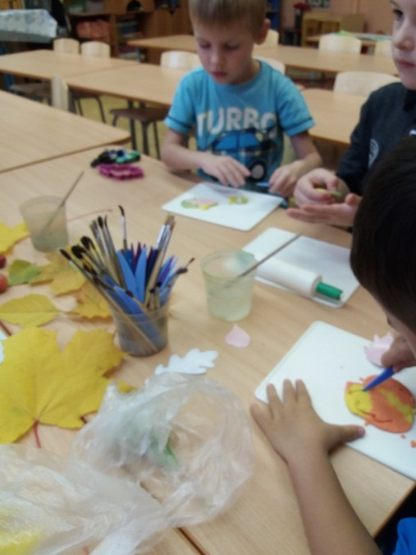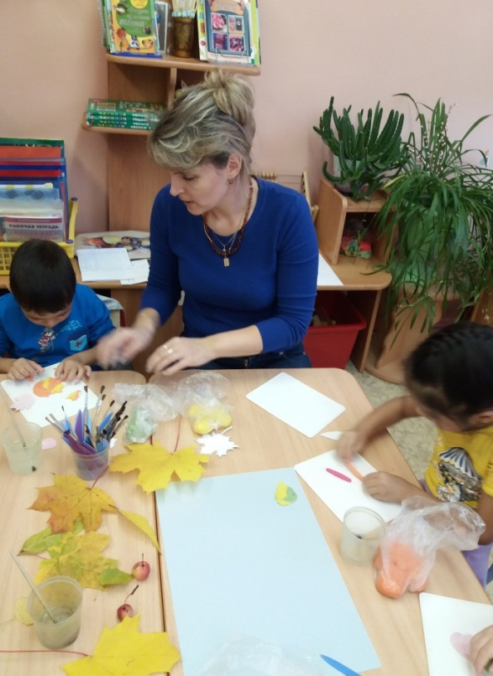
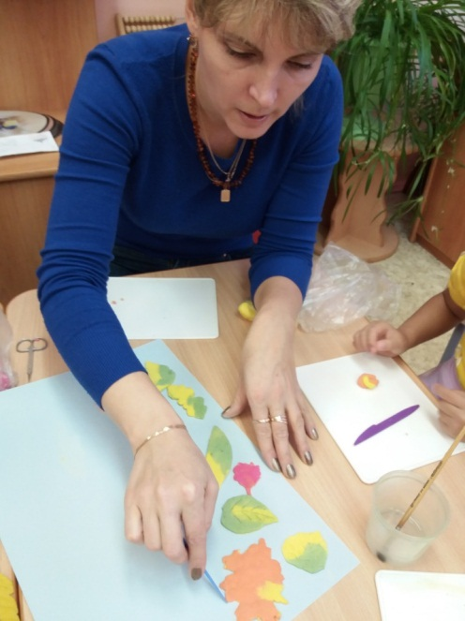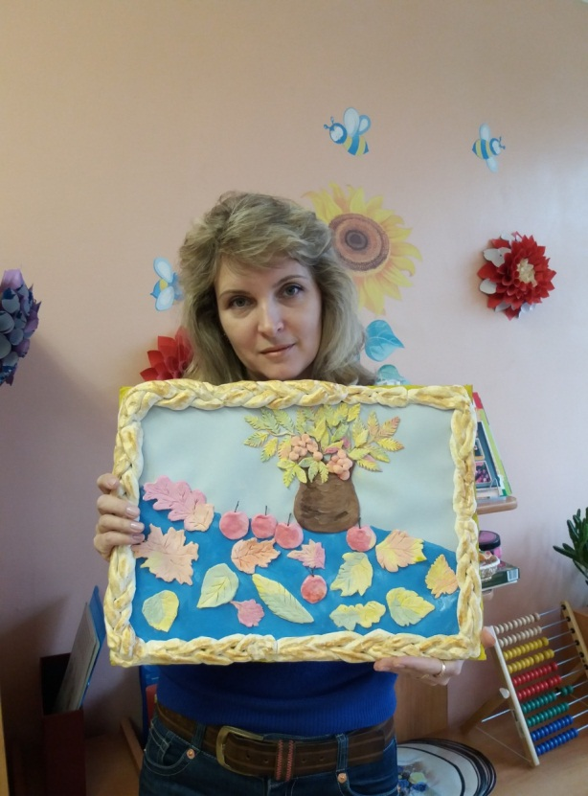

Муниципальное бюджетное дошкольное образовательное учреждение комбинированного вида детский сад № 22 «Земляничка»

Конспект занятия по экологическому воспитанию
Тема: «Какие они – цветущие растения?»
Интеграция образовательных областей:
Познавательно-речевое, художественно-эстетическое, социально-коммуникативное развитие.

Составила: Самусенко Е. Р.

Цель: Познакомить детей с растениями на участке д/с.

Задачи:
- Познакомить детей с растениями на участке детского сада
- Закреплять знание о названии цветов
- Учить сравнивать цветы (садовые, луговые, лесные)
- Упражнять в составлении цветов из геометрических фигур.
- Создавать благоприятный музыкальный микроклимат.
- Развивать внимание и мышление, воспитывать бережное отношение к цветам.

Материалы и оборудование: иллюстрации с изображением различных видов цветов (комнатные, садовые, луговые, лесные), живые цветы, музыкальная композиция "Вальс цветов".

План занятия: Беседа о цветах; подвижная игра; математическая игра «Составь цветок»; музыкальная пауза; дидактическое упражнение «Клумба».

Ход НОД:

Дети сидят на стульчиках

Как только начинает таять снег и солнышко греет всё сильнее, появляются цветы. Самые первые цветы-подснежники. Почему они так называются?

Дети отвечают на вопрос.

Воспитатель:
- Какие еще вы знаете цветы? (роза, тюльпан, одуванчик, колокольчик и т.д.)
- Где растут цветы? (в саду, на лугу, в лесу, в доме)
- Что нужно цветам для жизни? (вода, солнце, ухаживание, бережное отношение)
- Почему цветы не растут зимой? (зимой очень холодно и цветы могут погибнуть)
- Зачем нужны цветы? (цветы украшают нашу жизнь, дают питание пчёлам и бабочкам, из цветов делают лекарства)

Воспитатель: А сейчас ребята, я вам загадаю загадки о цветах

1. Стоит в поле кудряшка-
Белая рубашка,
Сердечно золотое.
Что это такое? (ромашка)

2. Рос шар бел,подул ветер-
Шар улетел (одуванчик)

3. То фиолетовый,то голубой,
Он на опушке встречался с тобой.
Названье ему очень звонкое дали,
Но только звенеть он сумеет едва ли (колокольчик)

4. Белые горошки,на зелёной ножке.
Запах ароматный - всем приятный (ландыш)

5. Я синий полевой цветок.
Зовусь я просто-.......(василёк)

Игра на внимание

Воспитатель показывает открытки с цветами. Если это полевой цветок, дети поднимают одну руку. Если садовый – две руки.

Молодцы!!! А теперь давайте поиграем. Вы закроете глаза и превратитесь в цветы. Вы будете одуванчиками, колокольчиками, ромашками. Будет звучать музыка, вы будете кружиться и танцевать. Когда музыка закончится, вы сделаете кружок из своих цветов.

Теперь пойдем погуляем на полянку. Что-то цветов здесь мало, одни стебельки. Надо посадить еще цветов. Давайте мы их сделаем из геометрических фигур.
(Дети на ковре выкладывают цветы)

Воспитатель:
- Теперь расскажите, из каких геометрических фигур вы составили свой цветок.
- Какой формы лепестки у Дианы, а серединка?
- Из каких фигур Егор сделал свой цветок?
(Спросить 3-4 человека).

Воспитатель: Подойдите ко мне.
Рефлексия.
-Как надо относиться к цветам? (Бережно)
- Что надо делать, чтобы цветов было много и они радовали нас? (Много не рвать, сажать, ухаживать, поливать)
- Беречь надо не только цветы. Что еще надо беречь в природе? (Деревья, кустарники, насекомых, птиц, животных)
- Почему? (Они живые. Это живая природа, они растут, пьют, цветут, радуют людей).
- И мы будем бережно относиться к природе. Не будем ломать кусты, топтать муравьев, рвать и бросать цветы?
Вам понравилось занятие? Вы занимались хорошо. Молодцы.

Муниципальное бюджетное дошкольное образовательное учреждение комбинированного вида детский сад № 22 «Земляничка»

Конспект занятия по экологическому воспитанию
Тема: «Что было сначала, что будет потом?» Посадка.
Интеграция образовательных областей:
Познавательно-речевое, художественно-эстетическое, социально-коммуникативное развитие.

Составила: Самусенко Е. Р.

Цель: уточнить представление о том, что растения вырастают из семян.
Задачи:
- Научить узнавать семена помидора и отличать их от семян болгарского перца;
- Продолжать развивать у детей умение сравнивать предметы, устанавливать их сходство и различия;
- Закрепить знания о взаимодействии живой и неживой природы;
- Формировать представления о том, что человек часть природы, и что он должен беречь, охранять и защищать её;
- Развивать память, внимание, мышление, речь; совершенствовать диалогическую форму речи;
- Воспитывать культуру трудовой деятельности;
Материалы и оборудование: фартуки, контейнеры с землей, лейки с водой, картинки с изображением помидора и болгарского перца, семена овощей на 2х пластиковых тарелочках, разрезная картинка с частями растения, опорная схема посадки семян.
Ход НОД:
Вводная часть: Психогимнастика «Овощи» (проводится под музыку Чайковского)
Воспитатель: Представьте, что вы – маленькие семена овощей. Вас посадили в землю на грядке. Теплый солнечный луч упал на землю и согрел семена. Из них проросли маленькие росточки, совсем слабые, хрупкие, беззащитные. Но вот пригрело весеннее солнышко, и маленькие росточки начинают быстро расти. Вот росток набрался сил, выбрался, наконец, на свежий воздух. Ваши листики подросли, стебель стал крепким, вы тянетесь к свету, к солнцу. Как хорошо! Вот на стебле появился маленький бутон. Он растет, набухает, и, наконец, разворачивает лепестки, вот они распрямились, и все вокруг увидели маленький желтый цветок, из которого позже появятся плоды помидоров и перца.
Воспитатель: Сегодня мы с вами превратимся в ученых–агрономов. Кто-нибудь из вас знает, кто такой агроном? Агроном-специалист по выращиванию растений. Какие вы знаете растения?(ответы детей). Что нужно растениям для быстрого роста? (ответы детей). Как вы думаете, растения-живые или нет? (ответы детей). Правильно, растения-живые. Они растут, дышат, питаются. Какие вы знаете растения, растущие на грядке? (ответы детей).

Загадки:
Лето целое старалась-
Одевалась, одевалась …
А как осень подошла,
Нам одежки отдала.
Сотню одежонок
Сложили мы в бочонок.
- капуста –
Корешок оранжевый под землей сидит,
Кладезь витаминов он в себе хранит,
Помогает деткам здоровее стать,
Что это за овощ, можете сказать?
- морковь –
Он бывает, дети, разный –
Желтый, травяной и красный.
То он жгучий, то он сладкий,
Надо знать его повадки.
А на кухне – глава специй!
Угадали? Это…
- перец –
На кустах тепличных красные плоды,
Толстые, пузатые, узнаешь их ты?
Как большие ягоды на веточках висят
С нетерпеньем просятся в овощной салат.
- помидор –
Дидактическая игра «Части растения»
Дети показывают с помощью картинок макет и называют части (корень, стебель, листья, бутон, цветок, плоды) растения.
Воспитатель: Послушайте, что я вам расскажу о растениях, семена которых мы будем сегодня сажать.
У помидоров листочки зеленого цвета, шершавые, ворсистые, стебель тоже с «волосками», цветочки мелкие, желтого цвета. А ещё это очень ароматное растение с приятным запахом. Плоды помидора - сочные, могут быть разной формы: круглой, овальной, грушевидной. Окрас плодов тоже бывает разный-желтый, оранжевый, розовый, красный и даже белый.
Болгарский перец, напротив, имеет гладкие нежные листики зеленого цвета; цветы желтые, как у помидора. Плоды бывают очень крупных размеров и разных цветов: красные, зеленые, оранжевые, желтые и черные.

Основная часть:
Воспитатель: Скажите, из чего вырастают помидоры и перцы? (ответы детей)
Рассматривание и посев семян помидоров.
Воспитатель: Ребята, сегодня мы посеем семена растений в землю, будем ухаживать за ними и наблюдать.
Рассмотрите, какие семена помидоров. Возьмите лупы и рассмотрите семена, положив их на белые полоски бумаги (дети рассматривают семена). Семена помидоров - это маленькая, сплюснутая, продолговатая семянка в форме капельки.
А теперь рассмотрим семена перца. Они тоже маленькие, но круглые. А чем похожи семена? (в каждом семени прячется будущее растение). Воспитатель рассказывает детям, что перед посевом лучше отобрать семена, которые непригодны для посева (проверяют). Для этого берём ёмкость с водой и бросаем туда
немножко семян. Полновесные тонут, легковесные всплывают.

Физкультминутка «На огороде»
Мы стоим на огороде,
Удивляемся природе (потягивания—руки в стороны)
Вот салат, а здесь укроп (правой рукой коснуться левой ступни),
Там морковь у нас растёт (потом наоборот)
Поработаем с тобой,
Сорнякам объявим бой —
С корнем будем выдирать
Да пониже приседать (приседания)
У забора всем на диво
Пышно разрослась крапива (потягивания — руки в стороны)
Мы её не будем трогать —
Обожглись уже немного (потягивания — руки вперёд)
Все полили мы из лейки
И садимся на скамейки (дети садятся).

Дети вместе с воспитателем проводят опыт, отбирают семена для посева. Воспитатель уточняет у детей, что нужно для посева семян. С помощью воспитателя дети
на дно укладывают дренаж – мелкие камушки (это обеспечит сток воды), затем дети вместе с воспитателем заполняют контейнер землёй так, чтобы до края оставалось немного места: в этом случае вода при поливе не будет выливаться из контейнера.

Воспитатель: Мы будем сажать семена овощей, из них вырастет рассада, которую мы потом высадим на наш групповой огород около участка, и у нас вырастут замечательные плоды, если, конечно, сажать вы их будете с любовью. Как вы думаете, что значит с любовью?
Дети: Аккуратно брать семя, слегка присыпать землёй, можно сказать ему что-нибудь ласковое.
Воспитатель: Правильно, а какие ласковые слова вы будете говорить? (Ответы детей).
Воспитатель: Ребята, а что вырастет из семян, кто знает?
Дети: Рассада.
Воспитатель показывает детям опорную схему посадки семян и вместе обсудить последовательность действий.
Воспитатель: Семена надо разложить на поверхности подготовленной почвы на небольшом расстоянии друг от друга, а затем засыпать их мелко просеянной землёй и полить.
Воспитатель предлагает детям подумать, куда можно поставить контейнеры с землей. Дети называют разные места в группе (шкаф, батарея, подоконник, стол). Их предложения обсуждаются, выявляется, насколько это место соответствует оптимальным условиям для роста семян. В результате приходят к единому выводу, что лучшее место – подоконник, где есть свет, тепло и постоянно свежий воздух.
Воспитатель: Что необходимо для растения, чтобы оно нормально росло и развивалось? (Ответы детей: почва, вода, воздух, свет, тепло).
Гимнастика для глаз «Глазки»
Движения глазами выполнять медленно, не поворачивая головы.
Глазки влево, глазки вправо,
Вверх и вниз, и всё сначала.
Быстро, быстро поморгай –
Отдых глазкам своим дай!
Чтобы зоркими нам быть –
Нужно глазками крутить (Вращать глазами по кругу.)
Зорче глазки чтоб глядели, разотрём их еле-еле (Массировать верхние и нижние веки, не закрывая глаз)

Дидактическая игра «Какого овоща не стало?»
Воспитатель выкладывает на стол пять овощей. Дети их запоминают, затем педагог предлагает детям закрыть глаза и убирает один из плодов. Дети открывают глаза и называют, какой овощ пропал. Игра проводится 4-5 раз. Можно с каждым разом увеличивать количество овощей на столе.
Рефлексивный компонент.
Воспитатель: Ну что же, ребята, теперь будем ждать, когда прорастут наши семена, а потом мы высадим рассаду на нашем огороде и будем ждать богатый урожай!

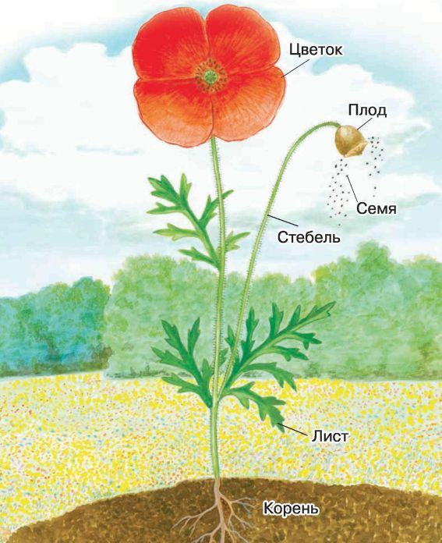

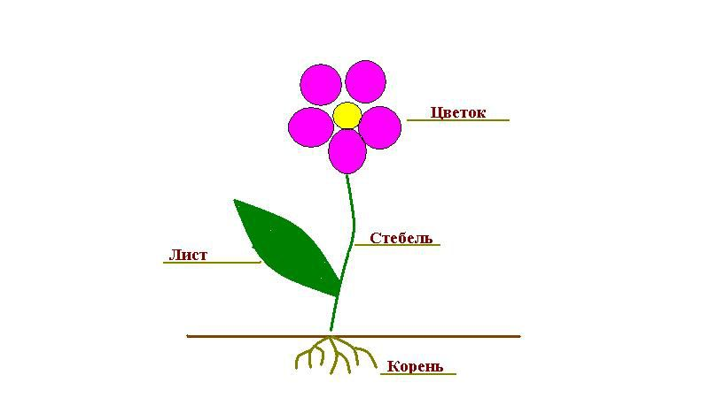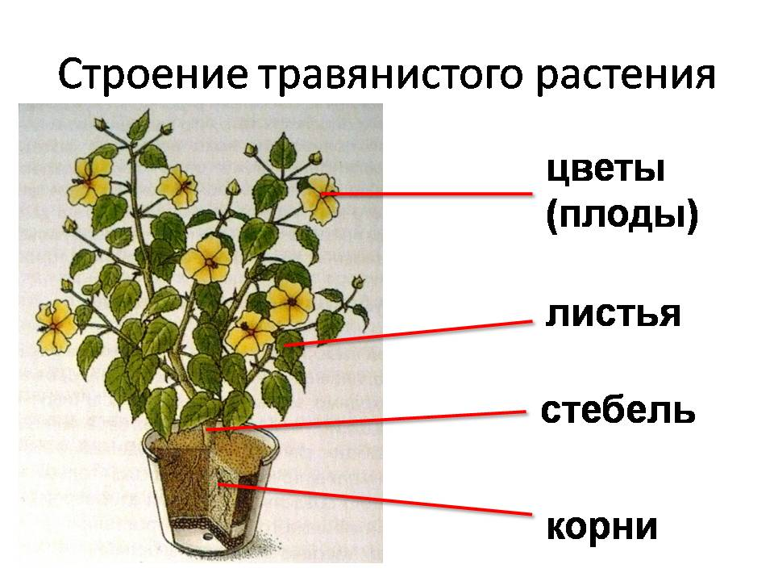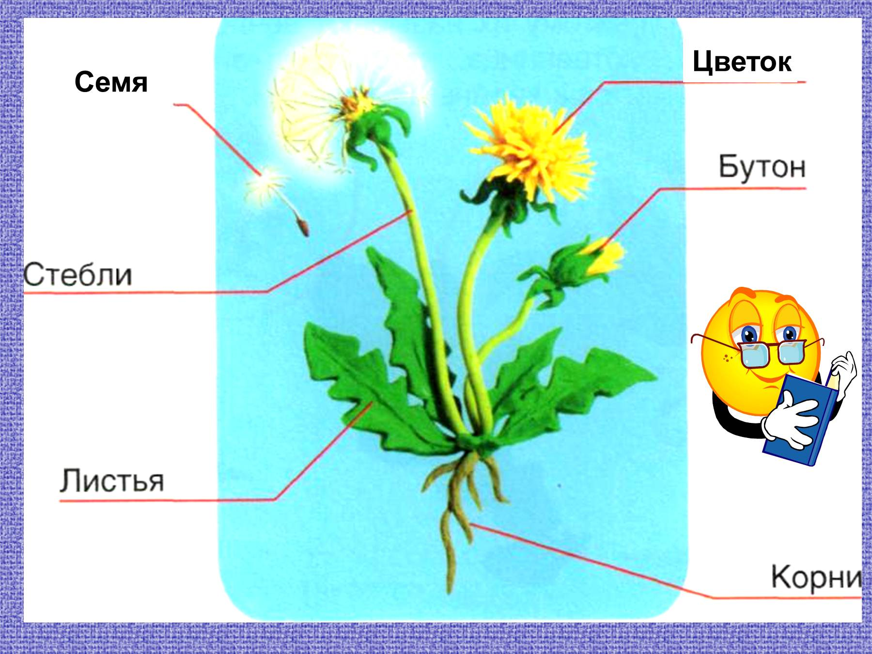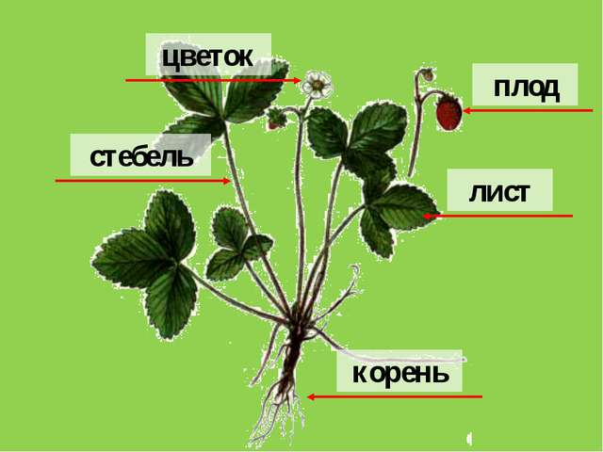
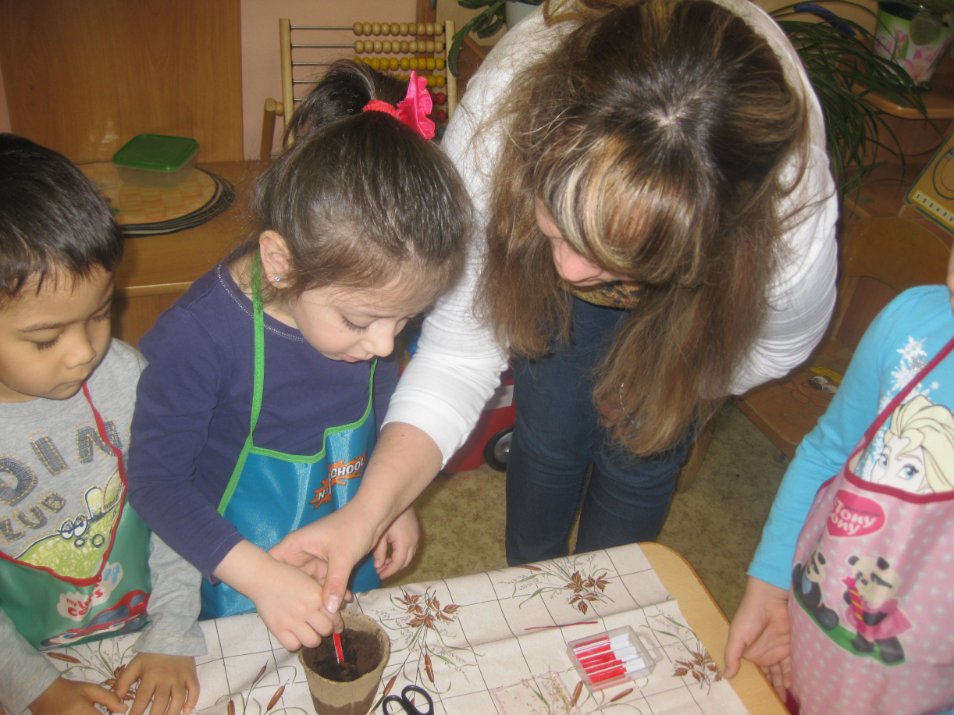

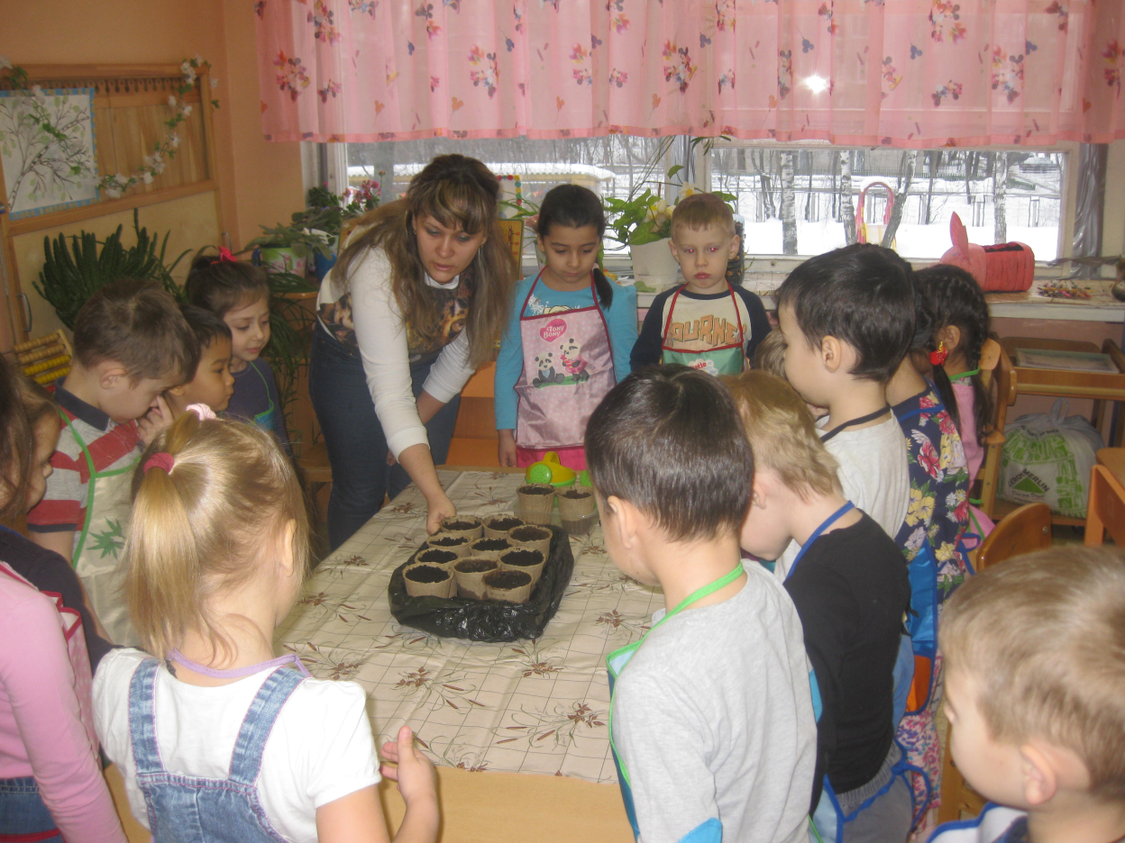

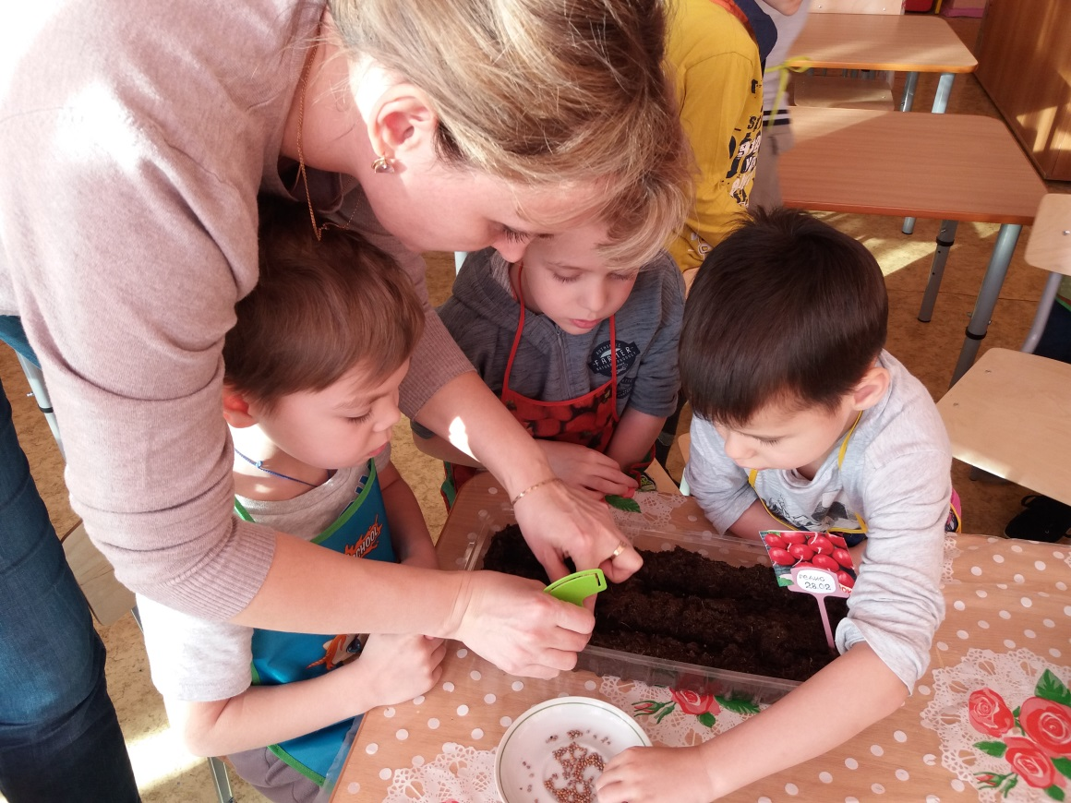
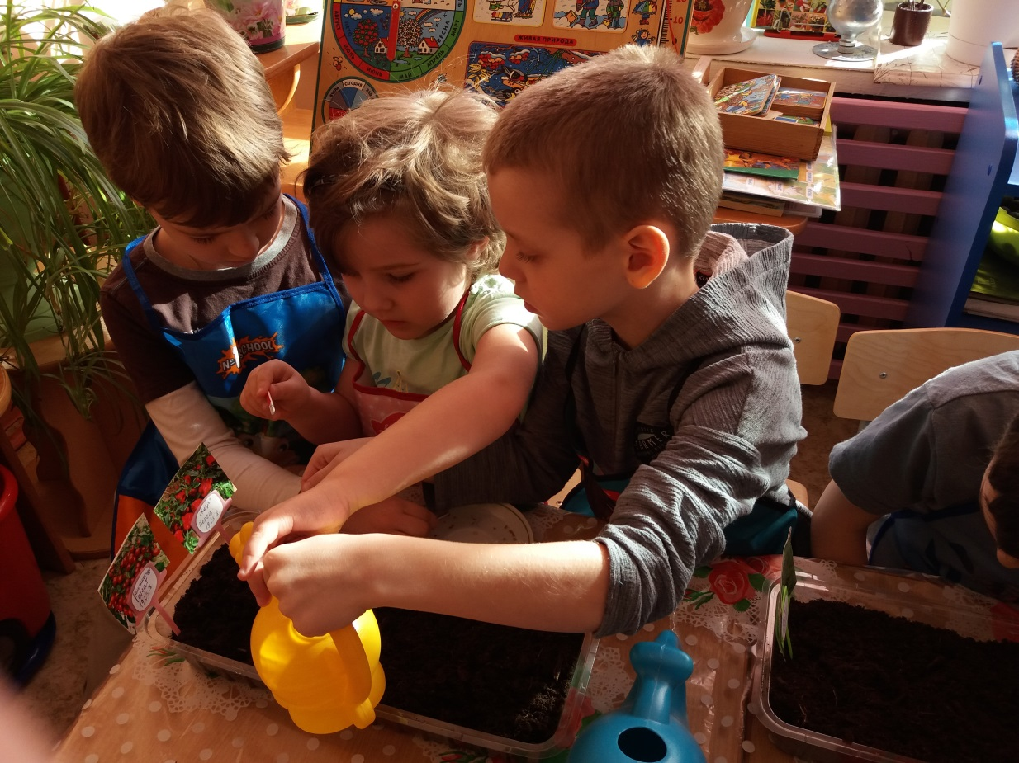
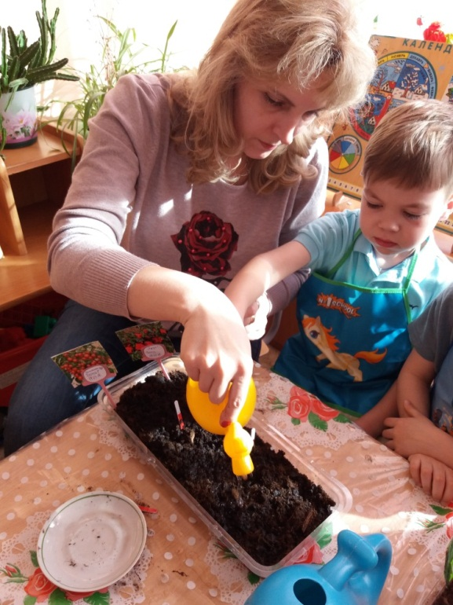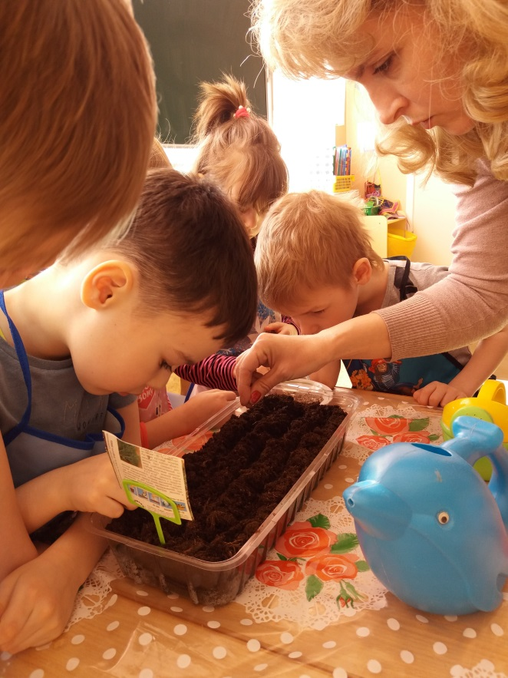

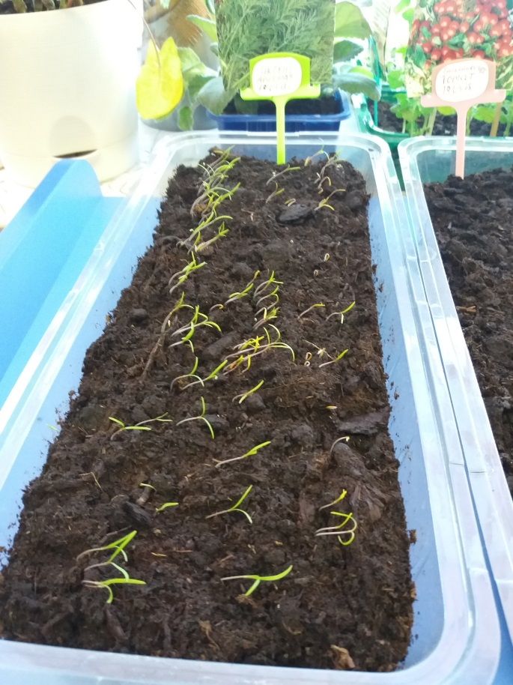
Муниципальное бюджетное дошкольное образовательное учреждение комбинированного вида детский сад № 22 «Земляничка»

Конспект занятия по экологическому воспитанию
Тема: «Растения в нашем уголке природы»
Влаголюбивые и засухоустойчивые комнатные растения

Интеграция образовательных областей:
Познавательно-речевое, художественно-эстетическое, социально-коммуникативное развитие.

Составила: Самусенко Е. Р.

Цели: Рассказать детям о том что растения различаются не только внешним
строением, а также правилами по уходу за ними. Сформировать понятие о том, что правила по уходу за комнатными растениями взаимосвязаны с местом произрастания этих растений в природе. Расширять знания о различных комнатных растениях.

Материалы: Два комнатных растения, например: алоэ и традесканция, бриофиллум и бальзамин. Глобус.

Ход НОД:
Вводная:
Воспитатель загадывает загадки про комнатные растения.
На окне зимой и летом
Вечно зелен и красив.
Ярко-красным цветом
Горит нежно... Ответ (Бальзамин)

Лист с горбочком, желобочком,
Шипы имеет, а ранить не умеет,
Зато лечит нас в любой час. Ответ (Алоэ)

Основная часть:
После загадок демонстрируем два растения (алоэ и бальзамин) и спрашиваем у детей о сходствах и различиях растений. Далее, уточняем ответы и рассказываем о том, что Алоэ - родом из Южной Африки (находим и показывает место на глобусе).
Алоэ в основном произрастает в тёплом и сухом климате, и неудивительно, что многие люди ошибочно принимают его за кактус.
Алоэ может существовать в условиях, когда другие растения вянут и умирают. Это позволило Алоэ пережить суровые изменения в климате нашей планеты и дожить до наших времён. В экстремальных ситуациях это растение закрывает поры кожуры, удерживая влагу внутри листа. В листьях алоэ создаётся довольно большой запас влаги. Листья толстые и запасают влагу, что делает его засухоустойчивым растением. Поливают Алоэ 1, 2 раза в месяц. Хорошо растет на солнечных подоконниках.
Далее воспитатель рассказывает о Бальзамине.

Распространён в умеренной и тропической зонах Европы, Азии, Северной Америки и Африки. Листья тонкие и мягкие, стебли полупрозрачные, цветки бальзамина нежные как и листья. Можно сделать вывод: растение влаголюбивое и плохо удерживает влагу в листьях и стеблях. Поливают Бальзамин часто, земля всегда должна быть влажной.

Физкультминутка «Цветок»
Спал цветок и вдруг проснулся (туловище вправо, влево)
Больше спать не захотел.(туловище вперёд, назад)
Шевельнулся, потянулся (руки вверх, потянуться)
Взвился вверх и полетел (руки вверх, влево, вправо)
Солнце утром лишь проснётся – бабочка кружит и вьётся.(покружиться).
Воспитатель предлагает детям еще раз самостоятельно изучить оба растения и в завершении занятия закрепляет полученные знания на занятии.

Заключительная часть:
1.Чем отличаются друг от друга комнатные растения?
2. От чего зависят правила ухода за комнатными растениями?
3. Где в природе растет Алоэ?
4. Почему у Алоэ толстые листья?
5. Где в природе растет Бальзамин?
6. Зачем Бальзамину нужно много воды?
Воспитатель обобщает ответы детей, формулирует выводы.

Муниципальное бюджетное дошкольное образовательное учреждение комбинированного вида детский сад № 22 «Земляничка»

Конспект занятия по экологическому воспитанию
Тема: «Овощи и фрукты на нашем столе»

Интеграция образовательных областей:
Познавательно-речевое, художественно-эстетическое, социально-коммуникативное развитие.

Составила: Самусенко Е. Р.

Цель и задачи:
Уточнить представления детей о внешних и вкусовых качествах овощей и фруктов, наиболее распространённых в местности, где находится детский сад, и способах употребления их в пищу; закреплять представления детей о значении свежих плодов для здоровья людей; учить готовить салат.
Укрепить навыки лепки овощей и фруктов (морковь, помидор, огурец, яблоко красное и зелёное, апельсин).

Предварительная работа:
Рассматривание картинок с изображение овощей и фруктов;
Разгадывание загадок про овощи и фрукты;
Просмотр мультфильма «Чиполино»;
Беседа о важности употребления в пищу овощей и фруктов.

Материал и оборудование:
Тарелочки декоративные; тесто трёх цветов (оранжевое, красное, зелёное). Стеки, баночка с водой, кисточка, коврик для лепки и влажные салфетки. Элементы для декорации овощей и фруктов (гвоздика, веточки, зелёные кусочки ткани для листиков помидора); жёлтые кусочки ткани для цветка у огурца.
Свежие овощи и фрукты, нож, разделочная доска.
Ход НОД:
- Вводная:
- Какие у нас считаются самые полезные продукты?
(Овощи и фрукты)
- А почему?
(В них очень много витаминов)
- Ребята, отгадайте мои загадки.

1.Круглое, румяное,
Я расту на ветке.
Любят меня взрослые,
И маленькие детки. (Яблоко)
2.Он похож на рыжий мяч,
Только уж не мчится вскачь.
В нём есть С витамин —
Это спелый … (Апельсин)

3.Был зеленым и маленьким,
Стал большим и красненьким. (Помидор)
4.Я длинный и зеленый, вкусен я соленый,
Вкусен и сырой. Кто же я такой? (Огурец)
5.Красна девица сидит в темнице, а коса на улице. (Морковь)
- Основная часть:
Пальчиковая гимнастика: «Засолка капусты»
Мы капусту рубим, рубим (строчка повторяется 2 раза)
Мы морковку трём, трём (строчка повторяется 2 раза)
Мы капусту солим, солим (строчка повторяется 2 раза)
Мы капусту жмём, жмём (строчка повторяется 2 раза)
Движения кистями рук по ходу текста.

- Приготовление салата.
- Физкультминутка: "Яблочко"

На носочки я встаю, (подняться на носки)
Яблочко я достаю, (руки вверх)
С яблочком бегу домой, (бег на месте)
Мамочке подарок мой! (хлопки в ладоши)

- Инструктаж по правилам лепки из солёного теста.
- Творческий процесс.
- Опробование салата.

- Заключительная часть:
Рассматривание работ.
Ответы на вопросы для закрепления материала и оценки усваивания.

Молодцы, ребятки! Вы сегодня были очень внимательными, и аккуратными, поэтому у вас всё получилось.

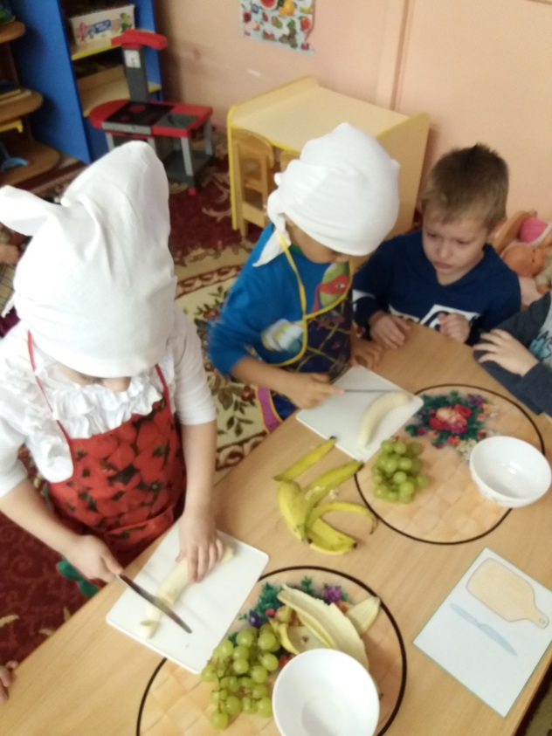
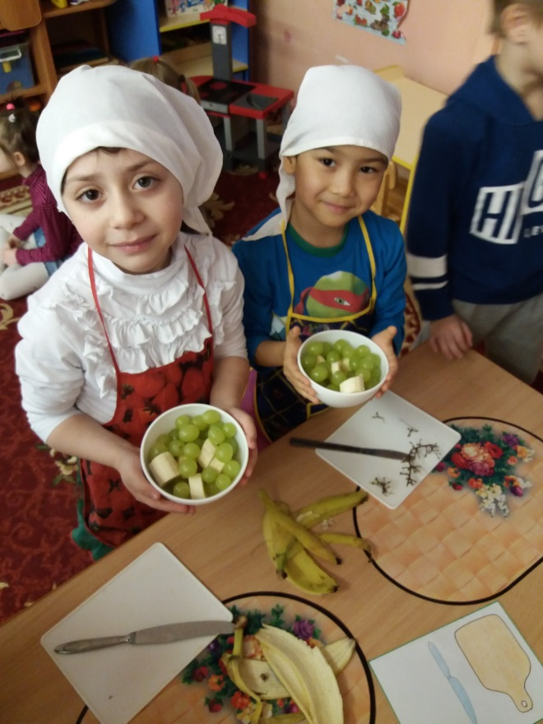

Муниципальное бюджетное дошкольное образовательное учреждение комбинированного вида детский сад № 22 «Земляничка»

Конспект занятия по экологическому воспитанию
Тема: «Уходит золотая осень»
Интеграция образовательных областей:
Познавательно-речевое, художественно-эстетическое, социально-коммуникативное развитие.

Составила: Самусенко Е. Р.

Цель: Уточнить представление детей об осени; пробуждать стремление выразить себя в художественном творчестве; развивать умение слушать литературные произведения
Задачи:
1. Создать условия для расширения знаний об осени и осенних изменениях в природе.
2. Создать условия для формирования представлений о характерных признаках осени.
3. Создать условия для знакомства детей с периодами осени и осенними месяцами.
4. Создать условия для развития умения наблюдать явления природы и устанавливать элементарные и причинно - следственные связи.
Предварительная работа: наблюдения на участке, чтение и заучивание стихотворений об осени, рассматривание иллюстраций об осени.

Ход НОД:
1. Организационный момент.
- Ребята, отгадайте загадку.
Листья с веток облетают,
Птицы к югу улетают.
«Что за время года?» — спросим.
Нам ответят: «Это...(осень)»
- Правильно.
- Осень очень красивое время года, которым все любуются, ее еще называют золотой. А как вы думаете, почему ее так называют? (Листья деревьев меняют свой цвет.)
- Осенний клад
Падают с ветки желтые монетки.
Под ногами целый клад!
Это осень золотая
Дарит листья, не считая.
Золотые дарит листья
Вам, и нам,
И всем подряд. И. Пивоварова

- А какие еще приметы осени вы можете назвать?
- Что еще меняется в природе? (Перелетые птицы улетают на в теплые края, дни становятся короче, а ночи длиннее, животные начинают готовится к зиме, люди собирают урожай, солнышко мало греет, часто льет дождь, листья меняют окраску, листопад)
- Ребята, а какие осенние месяцы вы знаете? Сентябрь, октябрь, ноябрь.
-А как называется первый осенний месяц? Сентябрь.
- Правильно, сентябрь это первый месяц осени. В этот период осень называют ранней. Когда дни еще стоят теплые, солнышко еще немного греет, деревья меняют свою листву, еще цветут цветы, созревают овощи на огороде, фрукты на деревьях, люди собирают урожай.
- Октябрь – это середина осени, когда дни становятся хмурыми, серыми, погода можется меняться несколько раз в день, могут показаться и первые снежинки, а вслед за октябрем идет ноябрь, последний месяц осени, после него наступает зима.
- А сейчас мы с вами поиграем.

Игра «Подбери слова»
Осенью лист (Что делает) - желтеет, вянет, опадает, сохнет, шуршит, шелестит.
Птицы (Что делают) - улетают, перелетают, курлыкают, поют.
Дождь (Что делает) – моросит, льет, идет, капает.
Ветер (Что делает) – тучи разгоняет, дует.
- Молодцы, много слов подобрали.
- Как можно назвать явление, когда падают листья с деревьев? Листопад
- Послушайте стихотворение про это явление природы.
Листопад, листопад,
Листья желтые летят.
Желтый клен, желтый бук,
Желтый в небе солнца круг.
Желтый двор, желтый дом.
Вся земля желта кругом.
Желтизна, желтизна,
Значит, осень – не весна. Нирович В.

2. Физкультминутка "Листопад".
Все лето листики грелись на солнышке, загорали, пожелтели, покраснели и полетели осенью «золотым дождем». А теперь представьте, что мы с вами листики и мы сыграем в игру под названием Листопад.
(Выполнение движений с речевым и музыкальным сопровождением.)
Мы – листики осенние.
На ветках мы сидели.
Ветер дунул – полетели.
Мы летели, мы летели
И на землю тихо сели.
Ветер снова набежал
И листочки все поднял.
Закружились полетели
И на землю снова сели. (Под музыкальное сопровождение.)
- Ой, как много на ковре листочков.

3. Словесная игра «Да-нет» (если ответ «да», надо хлопнуть в ладоши, а если ответ «нет», положить руки на пояс.)
Осенью цветут цветы?
Осенью растут грибы?
Тучи солнце закрывают?
Колючий ветер прилетает?
Морозы осенью бывают?
Ну а птицы гнезда вьют?
А букашки прилетают?
Звери норки закрывают?
Урожай все собирают?
Птичьи стаи улетают?
Часто-часто льют дожди?
- Молодцы!
4. - А теперь мы с вами порисуем. Перед вами лежат раскраски, на которых изображены 4 времени года, вы должны выбрать ту картинку, на которой изображена осень и раскрасить ее.

Пальчиковая гимнастика «Осень»
Ветер по лесу летал, (Плавные, волнообразные движения ладонями)
Ветер листики считал:
Вот дубовый, (Загибаем по одному пальчику на обеих руках)
Вот кленовый,
Вот рябиновый резной,
Вот с березки — золотой,
Вот последний лист с осинки (Спокойно укладываем ладони на стол)
Ветер бросил на тропинку.
Дети раскрашивают картинку.

5. Рефлексия.
- Ребята. Расскажите, что мы с вами делали сегодня на занятии, какие игры вам понравились. Что нового вы узнали. Вы молодцы!

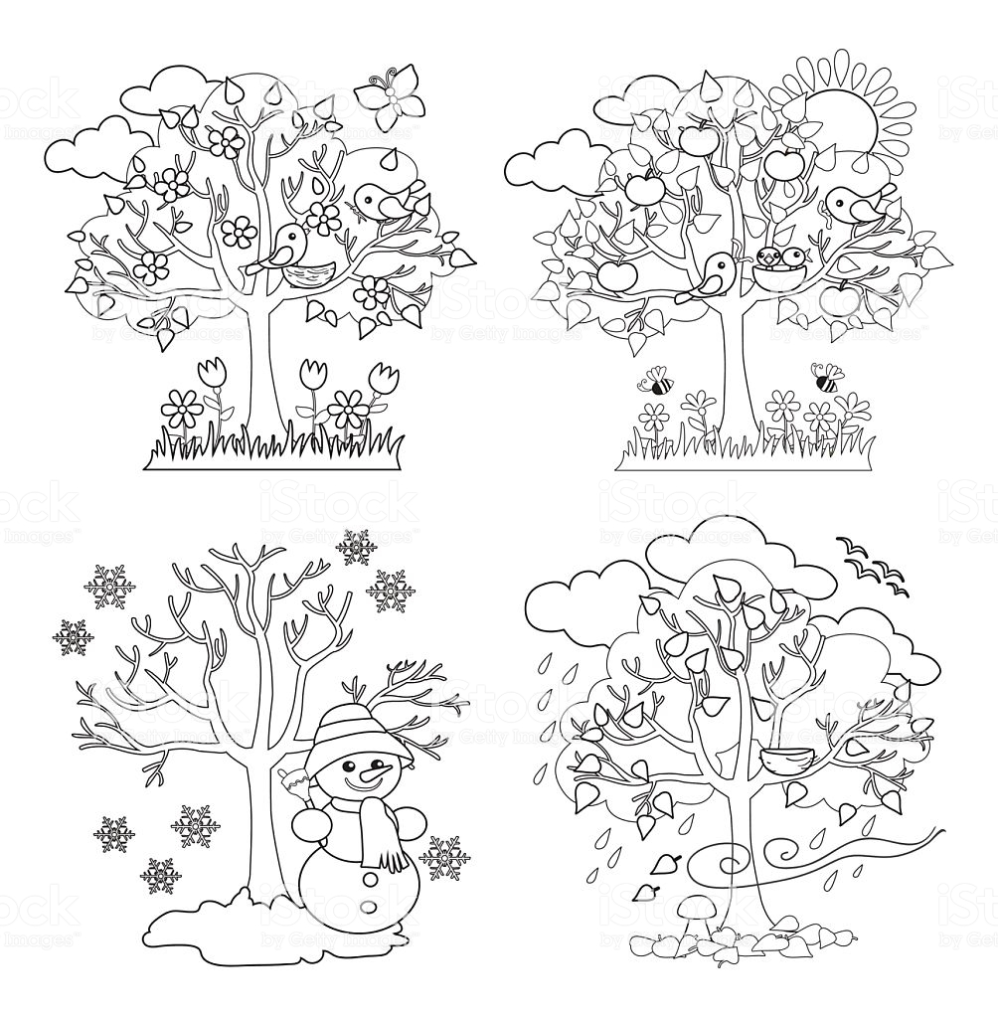

Муниципальное бюджетное дошкольное образовательное учреждение комбинированного вида детский сад № 22 «Земляничка»

Конспект занятия по экологическому воспитанию
Тема: «Как лесные звери - медведь и белка готовятся к зиме»
Интеграция образовательных областей:
Познавательно-речевое, художественно-эстетическое, социально-коммуникативное развитие.

Составила: Самусенко Е. Р.

Цель и задачи:
1. Дать детям представления о лесе и её обитателях о том, как они готовятся к зиме.
2. Закрепить с детьми навыки лепки конструктивным способом. Синхронизировать движение обеих рук. Развивать глазомер, чувство формы и пропорций.
Воспитываем у детей бережное и заботливое отношение к природе и братьям нашим меньшим.

Предварительная работа:
Рассматривание картинок по данной теме;
Чтение стихов про животных;
Чтение рассказов о зимующих животных;
Беседа об осенних изменениях в природе.

Материал и оборудование:

Скалки, тесто. Стеки, баночка с водой, кисточка, коврик для лепки и влажные салфетки.
Ход НОД:
- Вводная: Ребята отгадайте загадки.

Он в берлоге спит зимой под большущею сосной,
А когда придет весна, просыпается от сна. Медведь

Зимой беленький, а летом серенький. Заяц

Листья падают с осин,
Мчится в небе острый клин. Журавли
- Основная часть:

Беседа "Как дикие звери к зиме готовятся"

Скоро наступит зима. У животных леса самая тяжелая пора. Они готовятся встретить зиму. Некоторые животные будут всю зиму мирно спать в своих домиках. Кто это? Медведь и ежик. Три месяца – это очень долгий срок, поэтому сейчас эти животные должны как следует есть, накопить много жира, чтобы не замерзнуть и не проголодаться до весны. Они утепляют свои домики.

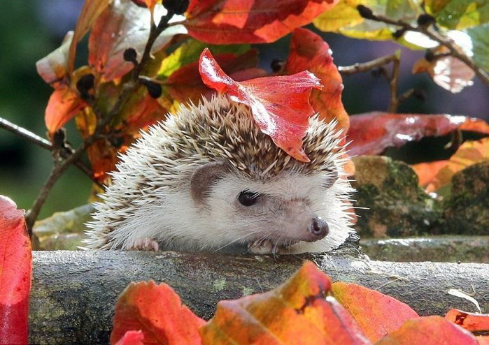

- Где спрячется ежик? В норе.

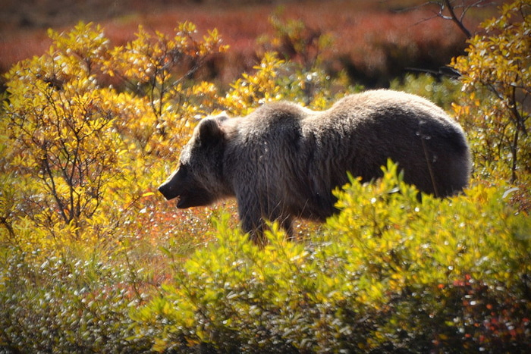

- Где будет спать медведь? В берлоге.

Но есть животные, у которых домика нет и они всю зиму будут бегать по лесу, искать себе пропитание.

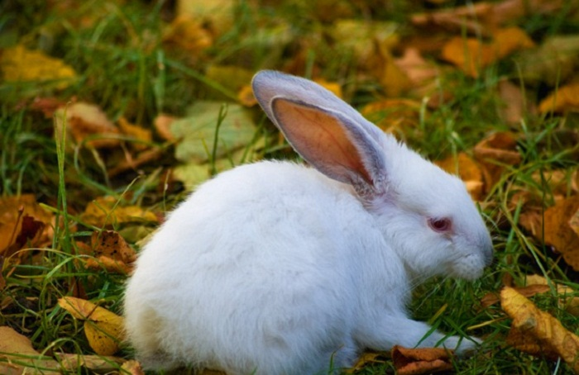

Заяц меняет шубу летнюю на зимнюю. Она не только теплее, но и другого цвета.

- Какого? - Почему белого?
- От кого спасают зайца его длинные ноги и белая шубка? От лисы и волка.

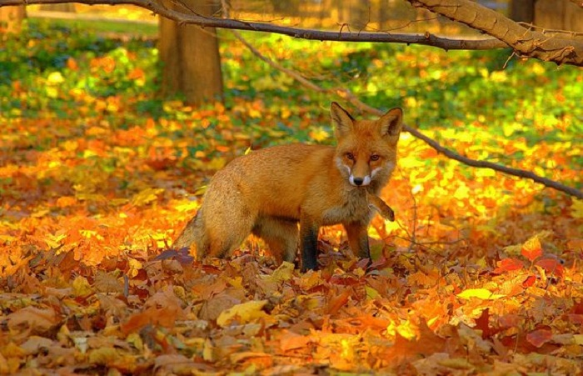

Это хищные звери. Если поймают зайца, тому не поздоровится. У лисицы есть дом – нора, там она может спрятаться от зимней стужи, а у волка – волчье логово.

- А нужно ли менять лисе и волку свои шубки на новые, зимние? Конечно, нужно.
Ведь летом и мы с вами носим одежду легкую, чтобы было не жарко, а зимой надеваем более теплую, вот и животные также должны переодеться.
Это не значит, что они снимают свои шкурки и надевают новые, просто у них отрастает другой, более теплый мех. Такой период в жизни животных, называется линькой.

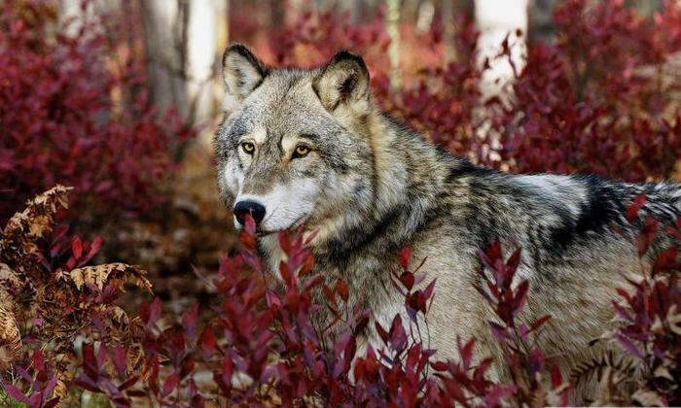

Еще один маленький пушистый житель леса, который меняет цвет своей шубки к зиме.
Белка все лето была рыженькая, а к зиме становится серенькой.
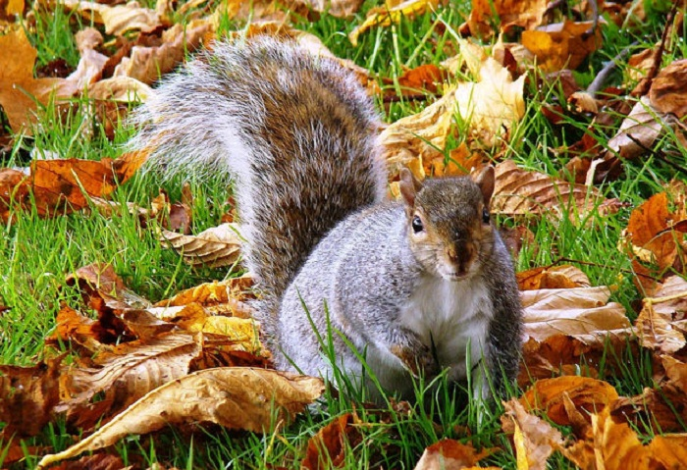

-Где живет белка? В дупле.
-Как она подготовилась к зиме?
Она все лето и осень собирала грибы, ягоды и прятала их в различных местах. Зимой она свои запасы ищет, но, к сожалению, не всегда находит. Зато на том месте, где были спрятаны шишки или орешки, весной может появиться маленький росточек и через несколько лет здесь будет расти новое дерево или куст.

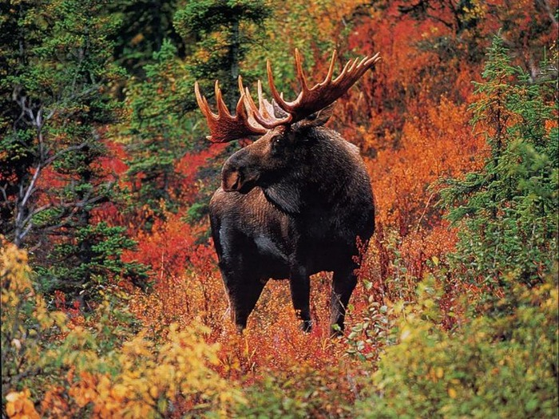

- А вот этот красавец лесной носит на своей голове красивое украшение.
- Кто это? Лось.
- Чем питается лось? Растениями.
-А много ли растений зимой можно найти в лесу?
В лесу много деревьев и кустарников. Вот их кору и ест этот большой зверь. Много ли ему надо для пропитания? Много. Поэтому лесничие и подкармливают этих красивых животных, чтобы они могли перезимовать. Лесничий – человек, который следит за сохранностью леса.

Дидактическое упражнение "Один-много"
(образование множественного числа существительных):

Лиса – лис.
Ёж – ежей.
Белка – белок.
Заяц – зайцев.
Волк – волков.
Лось – лосей.
Кабан – кабанов.

Дидактическое упражнение "Назови ласково"
(образование существительных с уменьшительно-ласкательными суффиксами в ед. и мн. числе):
Белка – белочка.
Лиса – лисичка.
Заяц – зайчишка, зайчонок.
Белка – бельчонок.
Медведь – медвежонок.
Волк – волчонок.
Дидактическое упражнение "Сосчитай до пяти"
(согласование существительных с числительными):

Один заяц, два зайца, три зайца, четыре зайца, пять зайцев.
Одна лиса, … ,пять лис.
Один волк, …,пять волков.
Один медведь, … ,пять медведей.
Одна белка, …, пять белок.

Дидактическая игра "Чей? Чья? Чье? Чьи?"

Хвост лисы — лисий хвост.
Лапа медведя — медвежья лапа.
Зубы волка — волчьи зубы.
Иголки ежа — ежиные иголки.

След чей?- лисий, волчий, медвежий, заячий, беличий.
Уши чьи?- лисьи, волчьи, медвежьи, заячьи, беличьи.
Голова чья?- лисья, волчья, медвежья, заячья, беличья.

Дидактическое упражнение "Подбери определения":
Волк (какой?) – серый, зубастый, страшный, …
Медведь (какой?) – бурый, косолапый, неуклюжий, …
Лиса (какая?) – хитрая, пушистая, рыжая, …
Ёж (какой?) – колючий, маленький, …
Заяц (какой?) – длинноухий, пугливый, трусливый, маленький,

Дидактическая игра "Кто где живёт?" (употребление именительного падежа сущ-х):

В берлоге живёт (кто?) – медведь.
В норе живёт (кто?) – лиса.
В логове живёт (кто?) – волк.
В норке живёт (кто?) – ёжик.
В дупле живёт (кто?) – белка.
Дидактическое упражнение "Сравни животных с людьми"
У человека — рот, а у животных – пасть.
У человека — лицо, а у животных – морда.
У человека — зубы, а у животных – клыки.
У человека — живот, а у животных – брюхо.
У человека — ногти, а у животных – когти.
У человека — руки, а у животных – лапы.
Дидактическая игра "Назови семью" (упражнение в словообразовании):
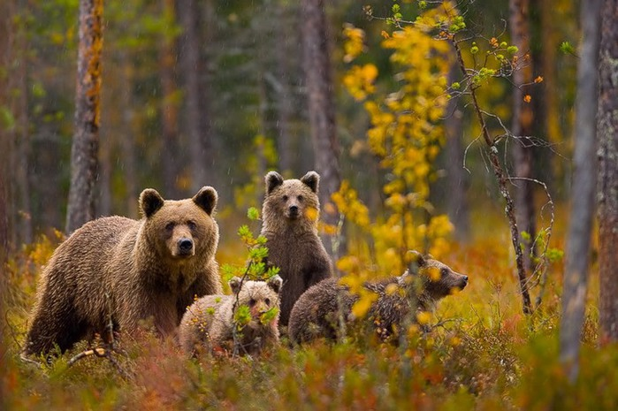
Папа – медведь, мама – медведица, детёныш(и) – медвежонок (медвежата).
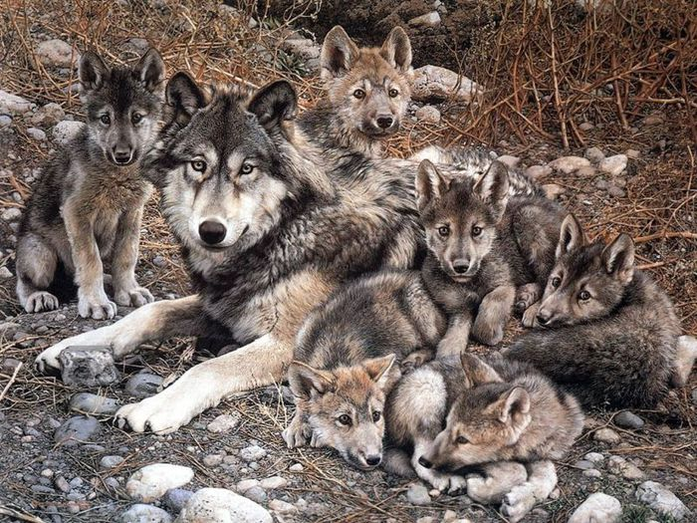
Папа – волк, мама – волчица, детёныш(и) – волчонок (волчата).
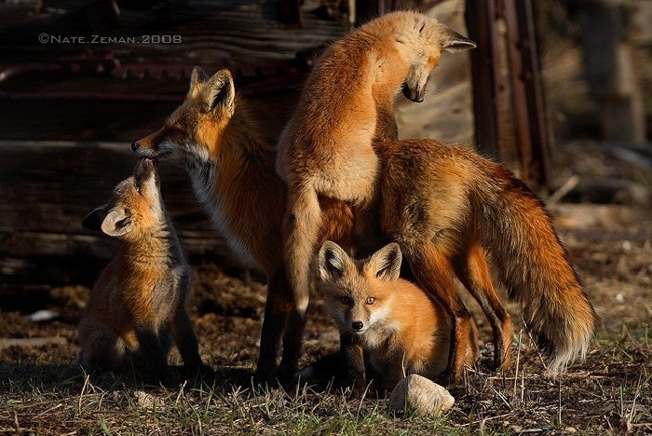
Папа – лис, мама – лисица, детёныш(и) – лисёнок (лисята).
Папа – заяц, мама – зайчиха, детёныш(и) – зайчонок (зайчата).
Дидактическая игра "Кто как голос подаёт?" (подобрать глагол к существительному):
Лиса – тявкает.
Медведь – рычит.
Волк – воет.
Ёжик – фыркает и т.д.
Дидактическое упражнение "Что лишнее и почему?"
Белка, лиса, корова, волк (корова, так как остальные – дикие животные).
Ёжик, медведь, заяц, собака (собака, так как остальные – дикие животные).
Заяц, собака, корова, кошка (заяц, так как остальные – дом. животные).
Лиса, кошка, заяц, волк (кошка, так как остальные – дикие животные).
Лошадь, медведь, коза, собака (медведь, так как остальные – дом. животные).
Игра "Кому что дадим?"
Мясо – волку.
Малину - ...
Мёд - ...
Морковку - ...
Яблоко - ...
Орехи - ...
Грибы - ... и т.д.
Игра "У кого – кто?"
У медведя – медвежата.
У лисы - ...
У волка - ...
У зайца - ...
У ёжика - ...
У белки - ... и т.д.

Пальчиковая гимнастика: «Как медведь к зиме готовился»

По лесочку Мишка шел, (расставляем пальчики и немного их сгибаем)
Мишка ягодки нашел. (все пальцы «поздоровались» с большим пальцем)
Стал он ягоды считать, (загибаем пальчики по одному)
Раз, два, три, четыре, пять!
Надо Мишке все собрать. (кулачки сжимаем и разжимаем)
Дальше Мишка наш пошел, (делаем «ножки» из указательного и среднего пальца)
Вдруг, грибочки он нашел! (делаем из ладошек гриб: шляпку и ножку)
Стал грибочки собирать, (загибаем пальчики по одному)
Раз, два, три, четыре, пять! (все пальцы «поздоровались» с большим пальцем)
Ну, а как придет Зима…(делаем «ножки» из указательного и среднего пальца)
Мишка ляжет спать, Друзья!(ладошка к ладошке)

Вся гимнастика выполняется 2раза!

Физкультминутка: " Медведь по лесу бродит"

От дуба к дубу ходит. (Ходьба «вперевалочку», слегка согнувшись, «загребая» чуть согнутыми руками.)
Находит в дуплах мед
И в рот себе кладет. (Изображать, как он достает и ест мед.)
Облизывает лапу
Сластена косолапый,
А пчелы налетают, («Отмахиваться от пчел».)
Медведя прогоняют.
А пчелы жалят мишку: (Отвести руку вперед и поочередно касаться носа, щек.)
Не ешь наш мед, воришка! (Прослеживаем за движением пальца глазами, стараясь не поворачивать головы.)
Бредет лесной дорогой
Медведь к себе в берлогу. (Ходьба «вперевалочку».)
Ложится, засыпает (Прилечь, руки под щеку.)
И пчелок вспоминает.

- Инструктаж по правилам лепки из солёного теста.
- Творческий процесс.

3. Заключительная часть:

Рассматривание работ.
Ответы на вопросы для закрепления материала и оценки усваивания.

Молодцы, ребятки! Вы сегодня были очень внимательными, и аккуратными, поэтому у вас всё получилось.

Муниципальное бюджетное дошкольное образовательное учреждение комбинированного вида детский сад № 22 «Земляничка»

Конспект занятия по экологическому воспитанию
Тема: «Домашние животные»
Интеграция образовательных областей:
Познавательно-речевое, художественно-эстетическое, социально-коммуникативное развитие.

Составила: Самусенко Е. Р.

Цель и задачи:
Формировать у детей обобщенное представление о том, что корова, коза, лошадь и овца – домашние животные, о пользе животных для человека и способах ухода за ними.
Воспитываем у детей бережное и заботливое отношение к природе и братьям нашим меньшим.

Предварительная работа:
Рассматривание картинок по данной теме;
Чтение стихов про животных;
Чтение рассказов о домашних животных;
Беседа о питании домашних животных и пользе, которую они приносят человеку.

Материал и оборудование:
Демонстрационный материал.
Картинки на каждого ребёнка, цветные карандаши.
Ход НОД:
- Вводная: Ребята отгадайте загадки.

- Есть рога, а не баран,
Хвост свечой, а не белка,
Не корова, а молоко даёт. (Коза)

- Хоть крепки мои копыта
И остры мои рога,
Я добра и не сердита,
Нравом вовсе не строга.
В поле я мычу: "Му-му!
Молочка налить кому?" (Корова)

- Чемпионка в быстром беге,
Я порой вожу телеги.
Дядя конюх мне принес
Воду, сено и овес. (Лошадь)

- Основная часть:
«Хитрые вопросы».
- Какие домашние животные выкармливают своих детёнышей молоком? Назовите правильно мам и их детёнышей. (Корова, лошадь, коза, овца, свинья, крольчиха, кошка, собака.)
- По внешнему виду эти зверьки очень похожи: маленькая мордочка, длинные ушки, короткий хвост, тело покрыто шерстью. Своих детёнышей выкармливают молоком. Но один живёт в лесу, а другой — возле человека. Оба кормятся травой, но одному чаще достаются молодые веточки, а другому — морковка, капуста, картошка, сено. О каких зверьках идёт речь? (О зайце и кролике.)
- Какие породы собак вы можете назвать? Что ещё об этих породах вы знаете? -Дворняжка — самая распространённая порода собак. Её можно увидеть в каждом дворе. И хотя у дворняжек нет родословной, их любят не меньше, чем породистых собак. Лайка получила своё название по звонкому заливистому лаю, который помогает охотнику понять, где она находится и где её добыча. Овчарки в прошлом помогали пасти овец, теперь они часто «служат» в армии и милиции. Пудель — одна из любимых пород комнатных собак, очень подвижная, игривая и умная и т.д.
- Почему кошка всегда моётся?
(Действительно, кошка — очень чистоплотное животное. В деревнях кошка охотится на мышей — затаится и неожиданно нападает. А чтобы запах её не выдал, кошке надо часто мыться.)
- Мышка тоже живёт в доме. Можно ли её считать домашним животным?
(Нет, потому что все домашние животные приносят человеку пользу, а грызуны (мыши) приносят человеку вред: портят хлеб, овощи и фрукты в доме. А ещё они могут быть переносчиками некоторых болезней. Живут в доме они в основном зимой, когда на улице холодно и голодно. Люди всеми средствами стараются избавиться от мышей. Воспитатель сообщает, что в этом ответе речь не идёт о тех декоративных мышах и крысах, которые люди заводят в основном, в городских домах. Эти мышки живут в клетках и являются домашними питомцами.)

Пальчиковая игра: «Домашние животные»

Раз, два, три, четыре, пять,
Как животных нам назвать? (поочередно загибаем пальчики на левой руке)
Самых близких, самых верных —
Каждый знает их, наверно (хлопаем в ладоши).
Лошадь, корова, собака и кошка (указательным пальцем левой руки загибаем пальцы на правой руке).
Как назовем их?
Подумай немножко (разводим руки в стороны, как бы спрашивая у окружающих).
В доме с хозяином дружно живут (изображаем руками крышу дома над головой),
Значит, домашними все их зовут.
Движения кистями рук по ходу текста.

Физкультминутка: "Кони"

По аллее ходят кони. ходьба, высоко поднимая колени, руки вперед
Вот они, как на ладони. полуприсяд на левую ногу,
И упитанные, правую вперед на носок
И воспитанные тоже , но с другой ноги
Дрессировщик скажет правой ногой « бить копытом»
« Оп!» перепрыгнуть с ноги на ногу
Кони сразу же в галоп. то же с другой ноги
Он поднимет длинный кнут взмахом правой руки круговые движения назад
Кони быстрые замрут. полуприсяд, руки вперед
Дирижер рукой помашет- взмахи перед собой
Под оркестр кони пляшут. два притопа с справой ноги, потом с левой
Мы похлопаем в ладони хлопки перед собой
На колени встанут кони. шагом левой вперед, полуприсед
Шеи вытянут свои. шеи вытянуть
Их послушней нет на свете. поворот головы вправо
Вот какие кони эти. поворот головы влево

- Инструктаж по работе с карандашами.
- Творческий процесс.

- Заключительная часть:

Рассматривание работ.
Ответы на вопросы для закрепления материала и оценки усваивания.

Молодцы, ребятки! Вы сегодня были очень внимательными, и аккуратными, поэтому у вас всё получилось.

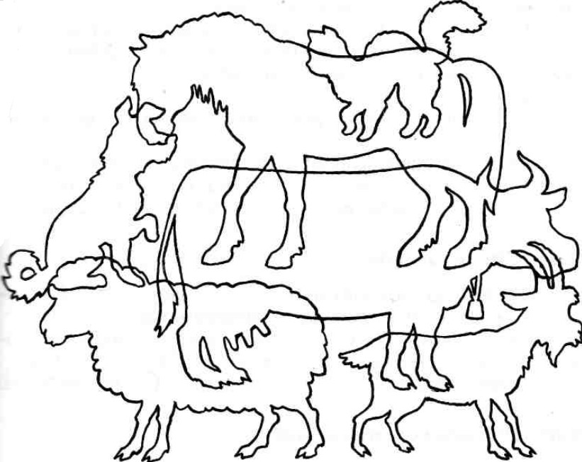

Муниципальное бюджетное дошкольное образовательное учреждение комбинированного вида детский сад № 22 «Земляничка»

Конспект занятия по экологическому воспитанию
Тема: «Кто живёт в лису»
Интеграция образовательных областей:
Познавательно-речевое, художественно-эстетическое, социально-коммуникативное развитие.

Составила: Самусенко Е. Р.

Цель и задачи:
Расширять представления детей о лесе и его жителях.
Учить детей различать этих животных по особенностям внешнего вида.
Воспитываем у детей бережное и заботливое отношение к природе и братьям нашим меньшим.

Предварительная работа:
Рассматривание картинок по данной теме;
Чтение стихов про животных;
Чтение рассказов о животных;
Беседа о питании животных и пользе, которую они приносят человеку и т.д.

Материал и оборудование:
Демонстрационный материал.
Картинки на каждого ребёнка, цветные карандаши.
Ход НОД:
- Вводная: Ребята отгадайте загадки.

1.У косого нет берлоги,
Не нужна ему нора.
От врагов спасают ноги,
А от голода – кора. (Заяц)
2. Косолапый и большой,
Спит в берлоге он зимой.
Любит шишки, любит мёд,
Ну-ка, кто же назовет? (Медведь)
3. Сердитый недотрога,
Живёт в глуши лесной.
Иголок очень много,
А нитки ни одной. (ёж)
4. Рыжая птичница,
В курятник пришла,
Всех кур перечла
И с собой унесла. (Лиса)
5. Трав копытами касаясь,
Ходит по лесу красавец,
Ходит смело и легко,
Рога раскинув широко. (Лось)
6. Кто с высоких толстых сосен,
В ребятишек шишку бросил,
А в кусты через пенёк
Промелькнул, как огонёк? (Белка)

2. Основная часть:
Пальчиковая гимнастика: «Жил-был зайчик»

Жил был зайчик (хлопают в ладоши)
Длинные ушки (три пальца в кулак, указательный и средний - ушки).
Отморозил зайчик (сжимают и разжимают пальцы обеих рук)
Носик на опушке (трут нос).
Отморозил носик (сжимают и разжимают пальцы обеих рук),
Отморозил хвостик (гладят кобчик)
И поехал греться (крутят руль)
К ребятишкам в гости.
Там тепло и тихо (разжимают кулаки обеих рук),
Волка нет (хлопают в ладоши),
И дают морковку на обед (поглаживают живот ладонью ведущей руки по часовой
стрелке).

Движения кистями рук по ходу текста.

Физкультминутка: «Зайчата»
Зайцы утром рано встали,
Весело в лесу играли.
По дорожкам прыг-прыг-прыг!
Кто к зарядке не привык? (Прыжки на месте)
Вот лиса идет по лесу.
Кто там скачет, интересно? (Ходьба на месте)
Чтоб ответить на вопрос,
Тянет лисонька свой нос. (Потягивания – руки вперед)
Но зайчата быстро скачут.
Как же может быть иначе? (Прыжки на месте)
Тренировки помогают!
И зайчата убегают. (Бег на месте)
Вот голодная лиса (Ходьба на месте)
Грустно смотрит в небеса. (Потягивания – руки вверх)
Тяжело вздыхает. (Глубокие вдох и выдох)
Садится, отдыхает. (Дети садятся за столы)

- Сказка: “Как зайчонку маму искали”

Однажды дятел в лесу услышал, что кто-то жалобно плачет. Он сел на веточку дерева и стал наблюдать. Он знал, что вести себя в лесу нужно очень осторожно, чтобы не напугать животных , чтобы не навредить им. Дятел увидел, что плакал малыш, маленький белый комочек с маленьким пушистым хвостиком и большими ушами. Он жалобно звал – “Мама! Мама!”
Неожиданно на ветку дуба прыгнула белка и спросила:
– Что случилось? Ты потерялся?
– Да я потерял маму.
– А какая твоя мама? У неё есть пушистые кисточки на ушках?
– Нет,– горько заплакал малыш.
Из-за дуба вразвалку вышла медведица и сказала:
– Наверно твоя мама носит лохматую коричневую шубу?
– Нет,– продолжал плакать малыш.
Послышалось шуршание, и из-под пня выкатилась ежиха. Она озабоченно нахмурилась и сказала.
– Я знаю, у твоей мамы колючки на спине.
– Нет,– продолжал плакать малыш.
Зашевелились кусты, и оттуда вышла лиса.
– Кто здесь плачет? У твоей мамы есть такой рыжий пушистый хвост?
– Нет же, неожиданно рассмеялся малыш. – Где вы видели такую маму: с пушистым хвостом, в коричневой шубе, с иголками на спине, с кисточками на ушках?
– Да уж, – засмеялись все лесные мамы. – А какая же твоя мама?
– Моя мама самая красивая!
– Знаем, знаем, – загалдели лесные мамы. Как хорошо знать приметы мамы. И тут на полянку выскочила его мама. Малыш бросился к ней. Она нежно потёрлась, успокаивая своего детеныша. Как были рады этой встрече все лесные мамы! (Беседа о маме зайчонка)
- Инструктаж по работе с карандашами.
- Творческий процесс.

3. Заключительная часть:

Рассматривание работ.
Ответы на вопросы для закрепления материала и оценки усваивания.

Молодцы, ребятки! Вы сегодня были очень внимательными, и аккуратными, поэтому у вас всё получилось.

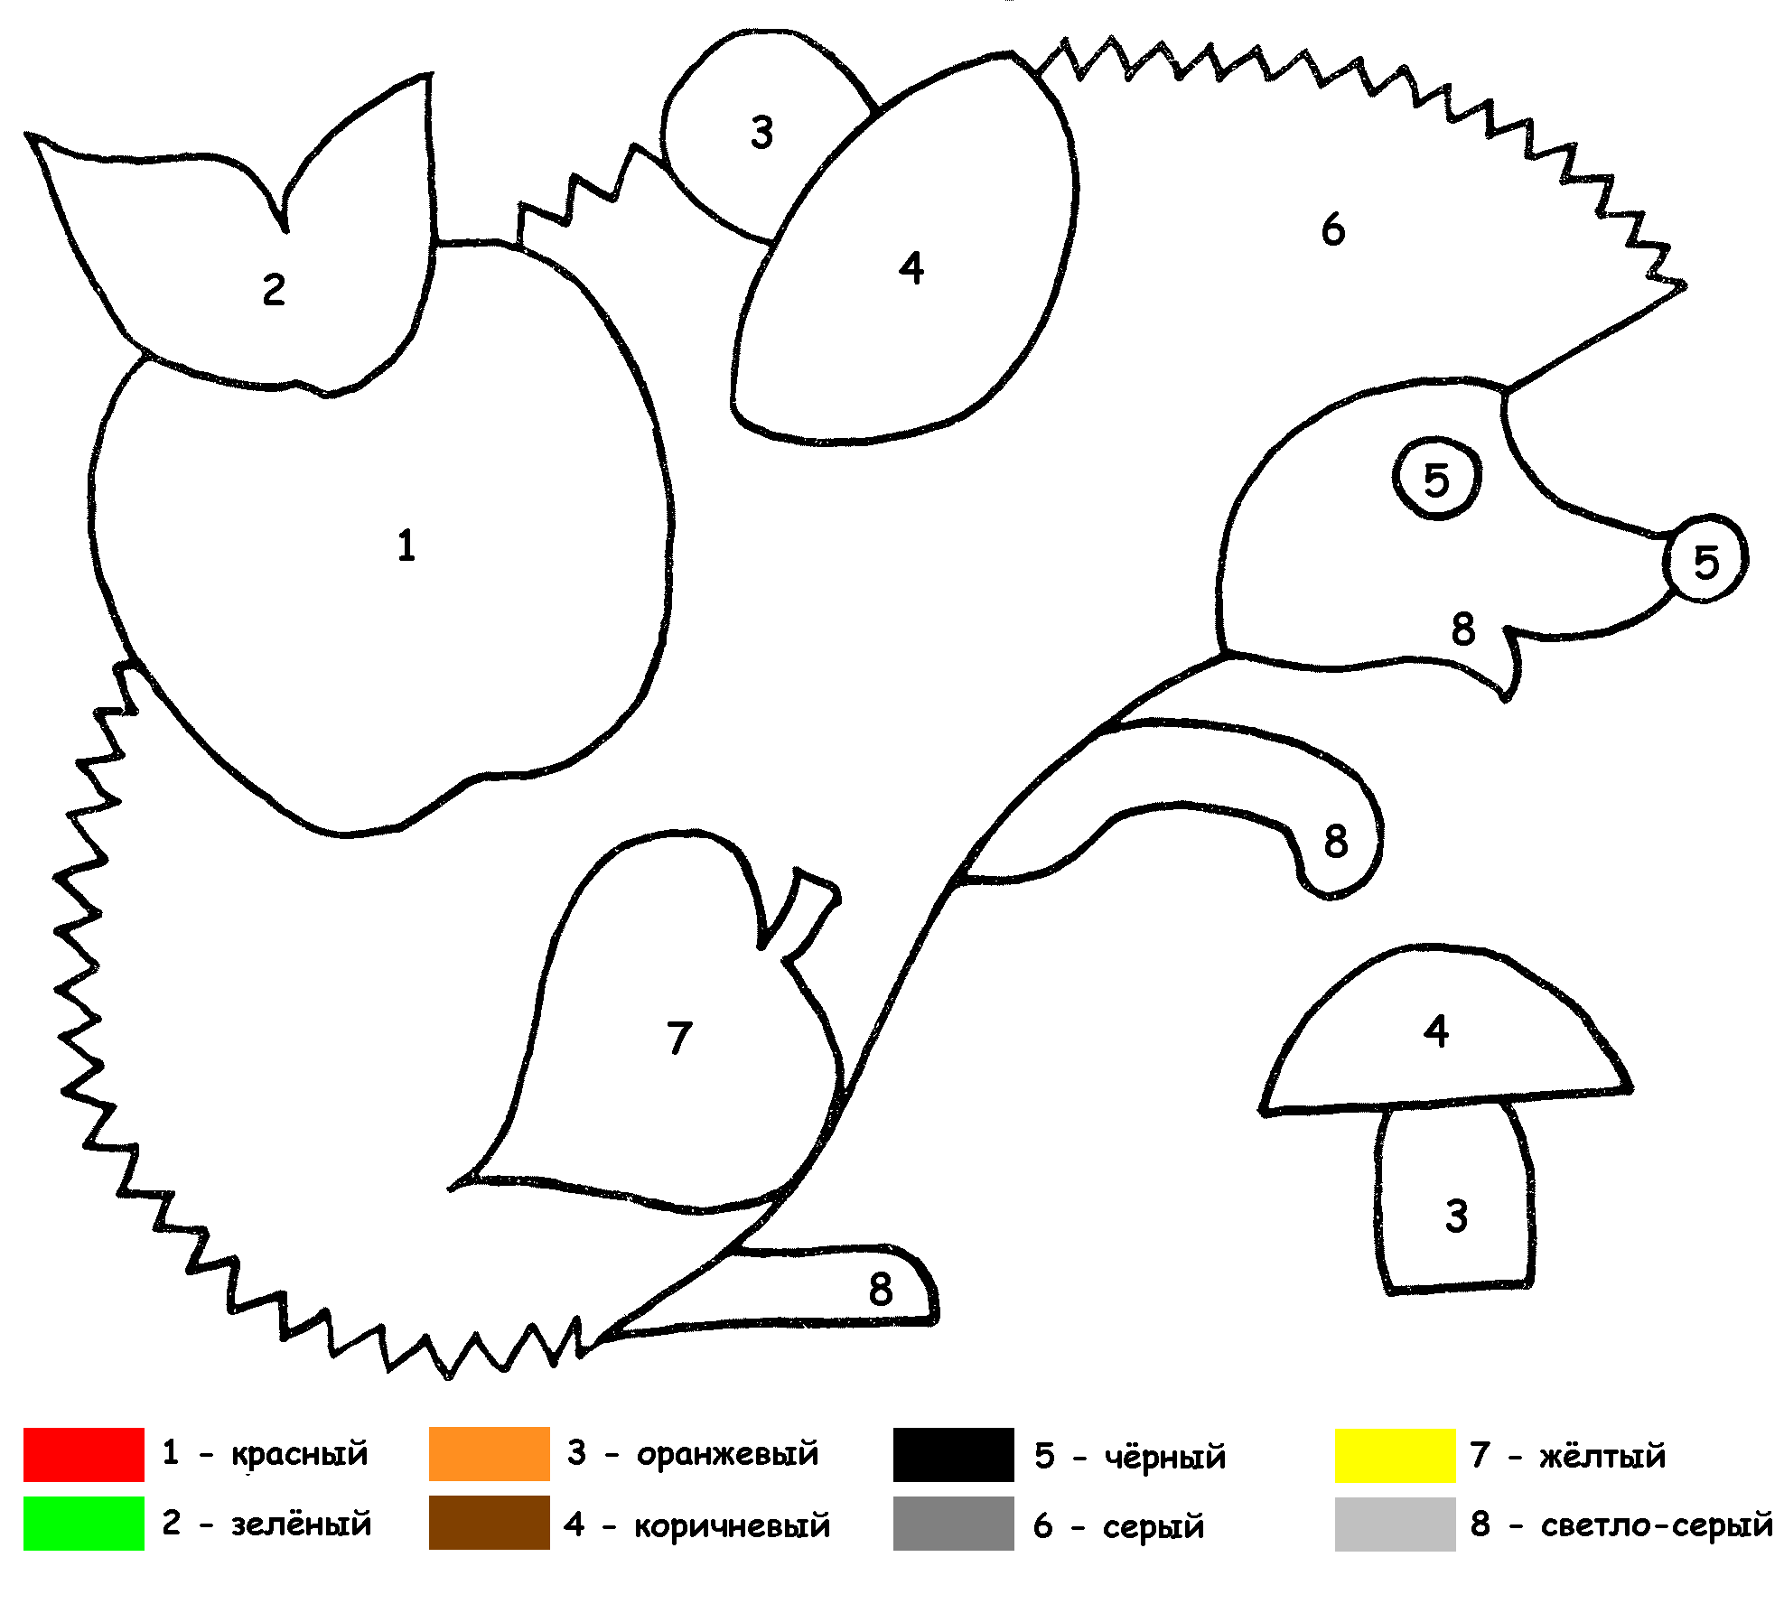
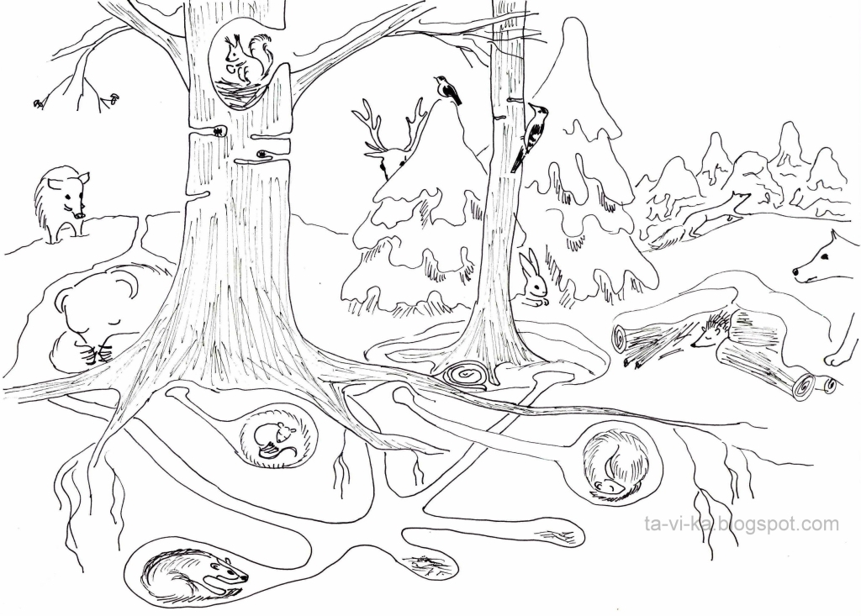
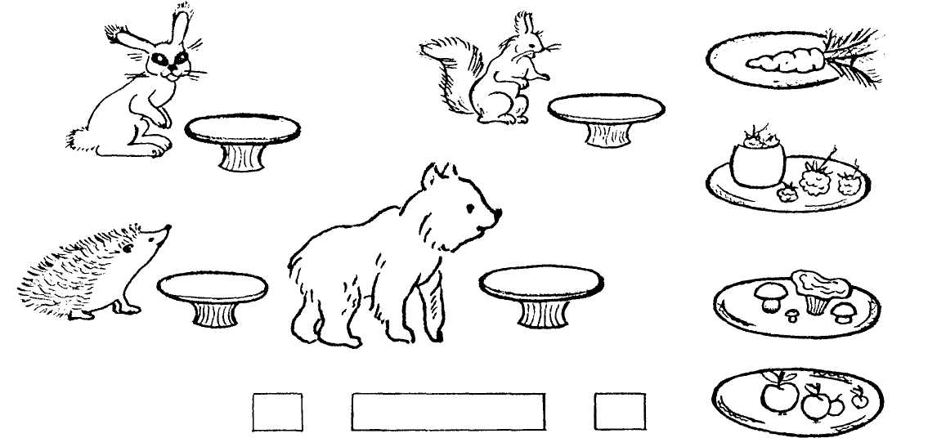

Муниципальное бюджетное дошкольное образовательное учреждение комбинированного вида детский сад № 22 «Земляничка»

Конспект занятия по экологическому воспитанию
Тема: «Письма заболевшим детям»
Интеграция образовательных областей:
Познавательно-речевое, художественно-эстетическое, социально-коммуникативное развитие.

Составила: Самусенко Е. Р.

Цель и задачи:
Воспитывать у детей ценностное отношение к своему здоровью, понимание того, что здоровый человек выглядит красиво (чистая кожа, крепкие мышцы и т. д.).
Познакомить детей с названиями лекарственных растений, помогающих при простуде.
Воспитывать заботливое и внимательное отношение к близким людям.
Познакомить с процессом оформления и отправки письма. Расширять представления детей о лесе и его жителях.
Учить детей различать этих животных по особенностям внешнего вида.
Воспитываем у детей бережное и заботливое отношение к природе и братьям нашим меньшим.

Предварительная работа:
Рассматривание картинок по данной теме;
Чтение стихов о животных;
Чтение рассказа «Мойдодыр», «Федорино горе»;
Беседа о питании животных и пользе, которую они приносят человеку и т.д.;
Беседа о лекарственных растениях.

Материал и оборудование:
Демонстрационный материал.
Тесто, деревянные палочки, кисточки, баночки с водой, салфетки, коврики для лепки, стека.

Ход НОД:
1.Вводная: Ребята отгадайте загадки.

1. Травка та растет на склонах
И на холмиках зеленых.
Запах крепок и душист,
А ее зеленый лист
Нам идет на чай.
Что за травка - ч..., отгадай. (Чабрец)

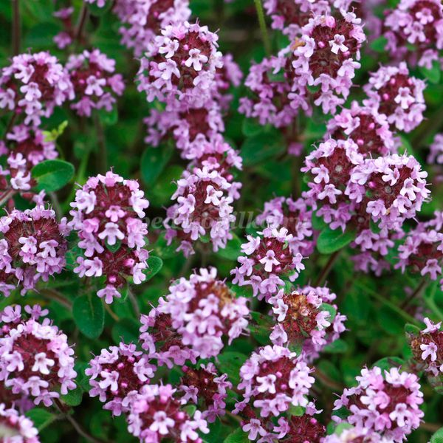

Считается очень сильным антисептиком. Действует как противовоспалительное, обезболивающее, отхаркивающее, слабое снотворное средство.

2. В огороде хрупкий зонт
Понемногу вверх растёт.
Как зовут тебя? «Прокоп», -
Громко скажет нам … (Укроп)

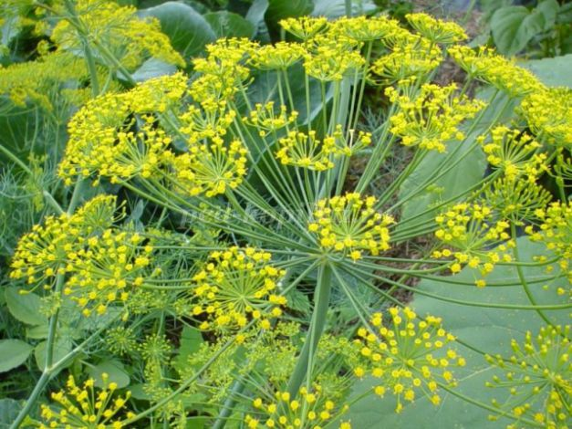

Обладает желчегонными качествами, мгновенно облегчает головную боль и помогает справиться с бессонницей.

3. В сенокос горька,
А в мороз сладка.
Что за ягодка? (Калина)

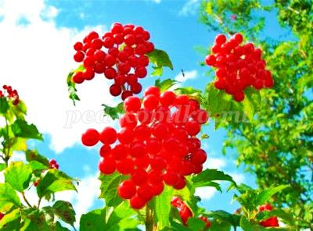

4. Вот зелёная кокетка,
Сельдереева соседка.
Остроносая старушка
Знаем мы тебя, … (Петрушка)

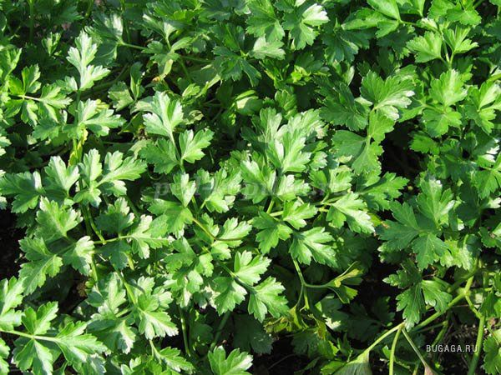

5. Он сорняк, он цветок,
От болезни мне помог.
Как присяду на диванчик,
Вспомню желтый... (Одуванчик)
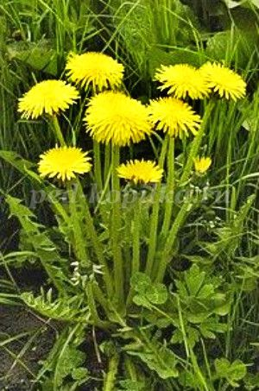
6. Растет зеленою стеной,
Ее обходят стороной,
Колючая и злая дива.
А как зовут траву? (Крапива)
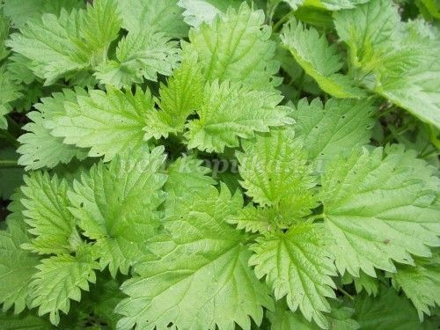
Используют ее, чтобы остановить кровотечение, при гнойных ранах и мелких язвах, так как она обладает обеззараживающими качествами.
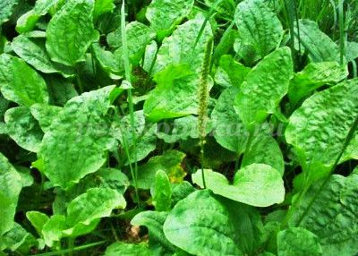
7.Вдоль дорожек его встретишь,
Ранки, ссадины излечишь,
Сорвешь листочек осторожно.
Кто нас излечит? (Подорожник)
Поранил ты в походе ногу,
Усталость не даёт идти –
Нагнись: солдатик у дороги
Готов помочь тебе в пути. (Подорожник)

Применяют подорожник при ушибах, ранениях, укусах насекомых, ожогах, как средство для остановки крови. Он обладает хорошим противовоспалительным качеством.

8.Вкусен чай и ароматен, С ней он легок и приятен: Листочки сорваны, помяты. Что ты вдыхаешь? - Запах.. Мяты
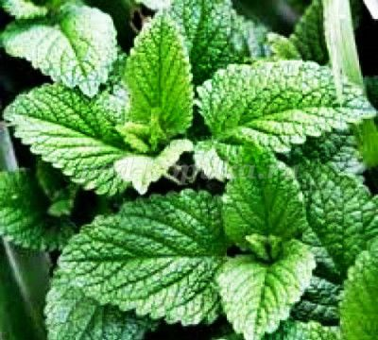

9.Он "любит - не любит" ответить нам может.
И глянет приветливо желтым глазком.
Аптечный цветок на него так похож,
Его мы лекарственным другом зовем. (Ромашка)

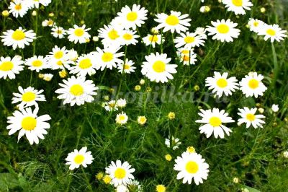

2.Основная часть:

Пальчиковая игра: «Ветер»
Движения кистями рук по ходу текста.

Физкультминутка: «Ромашка»

На солнечной опушке (Дети стоят.)
Ромашка расцвела – (Руками изображают цветок.)
И беленькие ушки
Тихонько подняла. (Цветок над головой.)
В траве она хоронится (Взмахом рук показывают вниз.)
Не любит лезть вперед,
Но всякий ей поклонится (Наклоняются и “берут цветочек”.)
И бережно возьмет.
- Инструктаж по работе с тестом, стекой.
- Творческий процесс.

3.Заключительная часть:
Рассматривание работ.
Ответы на вопросы для закрепления материала и оценки усваивания.
Молодцы, ребятки! Вы сегодня были очень внимательными, и аккуратными, поэтому у вас всё получилось.

Муниципальное бюджетное дошкольное образовательное учреждение комбинированного вида детский сад № 22 «Земляничка»

Конспект занятия по экологическому воспитанию
Тема: «Делаем цветные льдинки»
«Дед Мороз принёс подарки»
Интеграция образовательных областей:
Познавательно-речевое, художественно-эстетическое, социально-коммуникативное развитие.

Составила: Самусенко Е. Р.

Цель и задачи:
1.Продолжать знакомить детей со свойствами воды (прозрачная, жидкая, мокрая и т.д.)
Провести опыт с водой (работают дети и воспитатель)
2. Познакомить с новым приёмом лепки бороды (чесночница). Лепим по заданной схеме. Развиваем мелкую моторику рук.

Предварительная работа:
Рассматривание картинок по данной теме;
Разучивание песен, танцев, стихов;
Проведение мероприятия, посвящённого предстоящему празднику;
Чтение стихов о Новом годе и Дедушке Морозе;
Просмотр мультфильма «Снеговик – почтальон»;
Беседа о предстоящем празднике.

Материал и оборудование:
Демонстрационный материал (картинки с готовой работой).
Тесто, чесночница, кисточки, баночки с водой, салфетки, коврики для лепки, стека.
Ход НОД:
1.Вводная: Ребята отгадайте загадки.

- Он и добрый,
Он и строгий,
Бородою весь зарос,
К нам спешит
Сейчас на праздник,
Кто же это? ... (Дед Мороз)
- Человек немолодой
С преогромной бородой
Привёл с собой за ручку
К вам на праздник внучку.
Отвечайте на вопрос:
Это кто же? ... (Дед Мороз со Снегурочкой.)
- Вот Дед Мороз через горы идёт,
И на плече свой мешок он несёт.
На палку в пути опирается.
Скажи, как она называется? (Посох.)
- Огоньки на ёлке ярки,
Наступает Новый год.
В чём гостинцы и подарки
Дед Мороз нам принесёт? (Мешок.)

2.Основная часть:

Пальчиковая игра: «ЗИМНЯЯ ПРОГУЛКА»

Раз, два, три, четыре, пять, (Загибают пальцы)
Мы во двор пошли гулять. («Идут» по столу пальцами)
Бабу снежную лепили, («Лепят» комочки двумя ладонями)
Птичек крошками кормили, (Крошащие движения всеми пальцами)
С горки мы потом катались, (Ведут указат. пальцем 1-ой руки по ладони другой руки)
А ещё в снегу валялись. (Кладут ладошки на стол то одной стороной, то другой)
Все в снегу домой пришли. (Отряхивают ладошки)
Съели суп и спать легли. (Воображаемые движения еды и сна)
Движения кистями рук по ходу текста.

Физкультминутка: «Снеговик»

А ну, дружок, смелей, дружок,
Кати по снегу свой снежок. (дети изображают, что катят перед собой снежок)
Он превратится в снежный ком, («рисуют» двумя руками ком)
И станет ком снеговиком. («рисуют» снеговика из двух кругов разного размера)
Его улыбка так светла! (показывают руками на лице улыбку)
Два глаза, шляпа, нос, метла. (показывают глаза, прикрывают голову ладошкой, показывают нос, встают прямо, держат воображаемую метлу)
Но солнце припечет слегка – (медленно приседают)
Увы! – и нет снеговика. (разводят руками, садятся на корточки)

- Инструктаж по работе с тестом, стекой.
- Творческий процесс.

3.Заключительная часть:
Рассматривание работ.
Ответы на вопросы для закрепления материала и оценки усваивания.
Молодцы, ребятки! Вы сегодня были очень внимательными, и аккуратными, поэтому у вас всё получилось.

Муниципальное бюджетное дошкольное образовательное учреждение комбинированного вида детский сад № 22 «Земляничка»

Конспект занятия по экологическому воспитанию
Тема: «Какой снег?»
Интеграция образовательных областей:
Познавательно-речевое, художественно-эстетическое, социально-коммуникативное развитие.

Составила: Самусенко Е. Р.

Цель и задачи:
Показать детям свойства снега через наблюдение и опыты.
Рассмотреть строение снежинок на тёмном фоне. Нарисовать снежинки на свежевыпавшем снегу.

Предварительная работа:
Рассматривание картинок по данной теме;
Беседа: «Где живет вода», «Кому она необходима и зачем», «Кто живет в воде».
Проведение опытов с водой (превращение снега в воду, воды в лёд).

Материал и оборудование:
1.Пластмассовые стаканы, молоко, вода, соль и сахар, краски и кисти, медальки «Капельки» (всё индивидуально для каждого ребенка).
2.Символы, обозначающие свойства воды.
3.Главный герой — Капелька.
4.Запись с музыкой «Шум воды».
Ход НОД:
1.Вводная:
Игровая ситуация «К нам Капелька в гости пришла»
(Стук в дверь. Воспитатель вносит Капельку)
Представьте, что вы учёные. Капелька приглашает нас в первую лабораторию, стол с цифрой 1 (Воспитатель напоминает о правилах поведения в лаборатории).

2.Основная часть:
Опыт № 1 «Вода бесцветная».
- У вас на столах стоит по 2 стакана, в одном молоко, в другом вода.
Возьмите по 1-му камешку и положите их в разные стаканы, с молоком и с водой.
- В каком из стаканов виден камешек и почему? (вода прозрачная). А что значит «прозрачная»? (ответы детей).
Посмотрите внимательно и скажите: какого цвета молоко? (белого). А можно сказать про воду, что она белого цвета? (Ответы детей).
Вывод: вода не имеет цвета, она бесцветная (перед детьми вывешивается схема этого свойства)
- Ребята, а я знаю, что вода может изменять свой цвет. Хотите убедиться в этом? А ты, Капелька, хочешь? (Ответы).
Опыт: На столе у воспитателя 2 стакана с водой марганцовка (для детей краски и кисть). Я сейчас в воду добавлю волшебный кристаллик (марганцовку), а вы краску и мы посмотрим, что произойдёт с водой. Изменила вода свой цвет?
(Ответы детей).
Вывод: вода может менять цвет в зависимости от того, что в неё добавили.
Как вы думаете, изменит вода свой цвет, если в неё добавить варенье. Попробуйте это сделать дома.

Опыт № 2. Вода безвкусная (Детям раздаются пиалы с солью и с сахаром, ложечки).
- Проходите во вторую лабораторию, за стол номер 2.
Воспитатель предлагает детям попробовать воду на вкус. (кипячёная вода). Какая она? Сладкая? Солёная? Горькая?
Вывод: вода не имеет вкуса, она безвкусная.
- А чтобы вы и Капелька не забыли, я приготовила схему этого свойства воды (перед детьми вывешивается схема этого свойства).
Опыт: Положите в стаканчик с водой вещество, которое находится у вас на столе (воспитатель демонстрирует). – Размешайте и попробуйте воду.
- Какая она стала на вкус? (Ответы детей). Как вы думаете, что вы добавили в воду? (Ответы детей).
Вывод: оказывается, вода может принимать вкус того вещества, которое в неё добавили.

Опыт № 3 «Вода не имеет запаха».
Отправляемся в третью лабораторию, за стол с цифрой 3.
- А теперь, предлагаю вам, понюхать воду. Пахнет ли вода чем-нибудь? Какое открытие вы сейчас сделали? (ответы детей).
Вывод: вода ни чем не пахнет, у неё нет запаха.
(Вывешивается схема этого свойства воды.)
Мы узнали, что вода может изменить цвет, вкус. А может ли она изменить свой запах? (Ответы).

Физкультминутка: «Море»
Море очень широко, (Дети широко разводят руки в стороны.)
Море очень глубоко. (Приседают, коснувшись руками пола.)
Рыбки там живут, друзья, (Выполняют движение «Рыбка».)
А вот воду пить нельзя. (Разводят руки в стороны, приподняв плечи.)

3.Заключительная часть: (Работа со схемой «Использование воды человеком»). Обобщение и систематизация знаний.
Слушай и запоминай: (с опорой на схемы):
- Вода – бесцветная
- Вода – безвкусная
- Вода не имеет запаха. Капелька прощается с детьми и предлагает послушать шум воды с закрытыми глазами.

Муниципальное бюджетное дошкольное образовательное учреждение комбинированного вида детский сад № 22 «Земляничка»

Конспект занятия по экологическому воспитанию
Тема: «Как люди помогают птицам зимой?»
Интеграция образовательных областей:
Познавательно-речевое, художественно-эстетическое, социально-коммуникативное развитие.

Составила: Самусенко Е. Р.

Цель и задачи:
1.Формировать у детей представление о зимующих птицах, об их жизни в зимнее время.
2.Учить детей лепить снегирей конструктивным способом из 4-5 частей, с использованием дополнительных материалов (веточки для ножек, бисер для глаз, семечки для клювиков).
3.Воспитывать желание совершенствовать хорошие поступки (подкормка птиц зимой).

Предварительная работа:
Рассматривание картинок по данной теме;
Разучивание стихов о зимующих птицах;
Чтение литературы по данной теме;
Просмотр мультфильма «Серая шейка»;
Беседа о зимующих птицах.

Материал и оборудование:
Демонстрационный материал (картинки зимующих птиц). Кормушка, крошки.
Тесто, баночки с водой, салфетки, коврики для лепки, стека. Бисер, семечки, веточки, кисточки
Ход НОД:
1.Вводная: Ребята отгадайте загадки.

Красногрудый, чернокрылый,
Любит зёрнышки клевать,
С первым снегом на рябине
Он появится опять.
(Снегирь)

Я по дереву стучу,
Червячка добыть хочу,
Хоть и скрылся под корой
- Все равно он будет мой!
(Дятел)

Найдешь её в своём дворе,
Она на радость детворе.
Ты обижать её не смей!
Эта птичка - ...
(Воробей)

2.Основная часть:

Пальчиковая игра: «ЗИМНЯЯ ПРОГУЛКА»
Раз, два, три, четыре, пять, (Загибают пальцы)
Мы во двор пошли гулять. («Идут» по столу пальцами)
Бабу снежную лепили, («Лепят» комочки двумя ладонями)
Птичек крошками кормили, (Крошащие движения всеми пальцами)
С горки мы потом катались, (Ведут указат. пальцем 1-ой руки по ладони другой руки)
А ещё в снегу валялись. (Кладут ладошки на стол то одной стороной, то другой)
Все в снегу домой пришли. (Отряхивают ладошки)
Съели суп и спать легли. (Воображаемые движения еды и сна)
Движения кистями рук по ходу текста.

Физкультминутка: «Снеговик»
А ну, дружок, смелей, дружок,
Кати по снегу свой снежок. (дети изображают, что катят перед собой снежок)
Он превратится в снежный ком, («рисуют» двумя руками ком)
И станет ком снеговиком. («рисуют» снеговика из двух кругов разного размера)
Его улыбка так светла! (показывают руками на лице улыбку)
Два глаза, шляпа, нос, метла. (показывают глаза, прикрывают голову ладошкой, показывают нос, встают прямо, держат воображаемую метлу)
Но солнце припечет слегка – (медленно приседают)
Увы! – и нет снеговика. (разводят руками, садятся на корточки)

- Инструктаж по работе с тестом, стекой.
- Творческий процесс.

- Заключительная часть:
Рассматривание работ.
Ответы на вопросы для закрепления материала и оценки усваивания.
Молодцы, ребятки! Вы сегодня были очень внимательными, и аккуратными, поэтому у вас всё получилось.

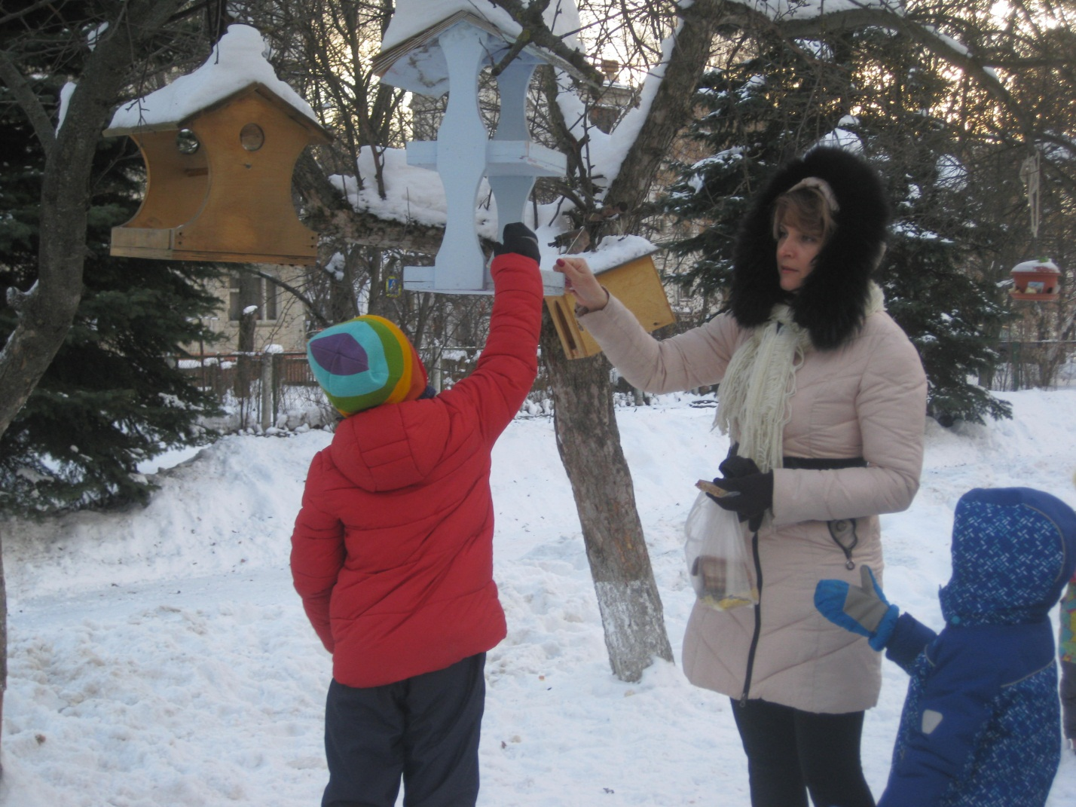
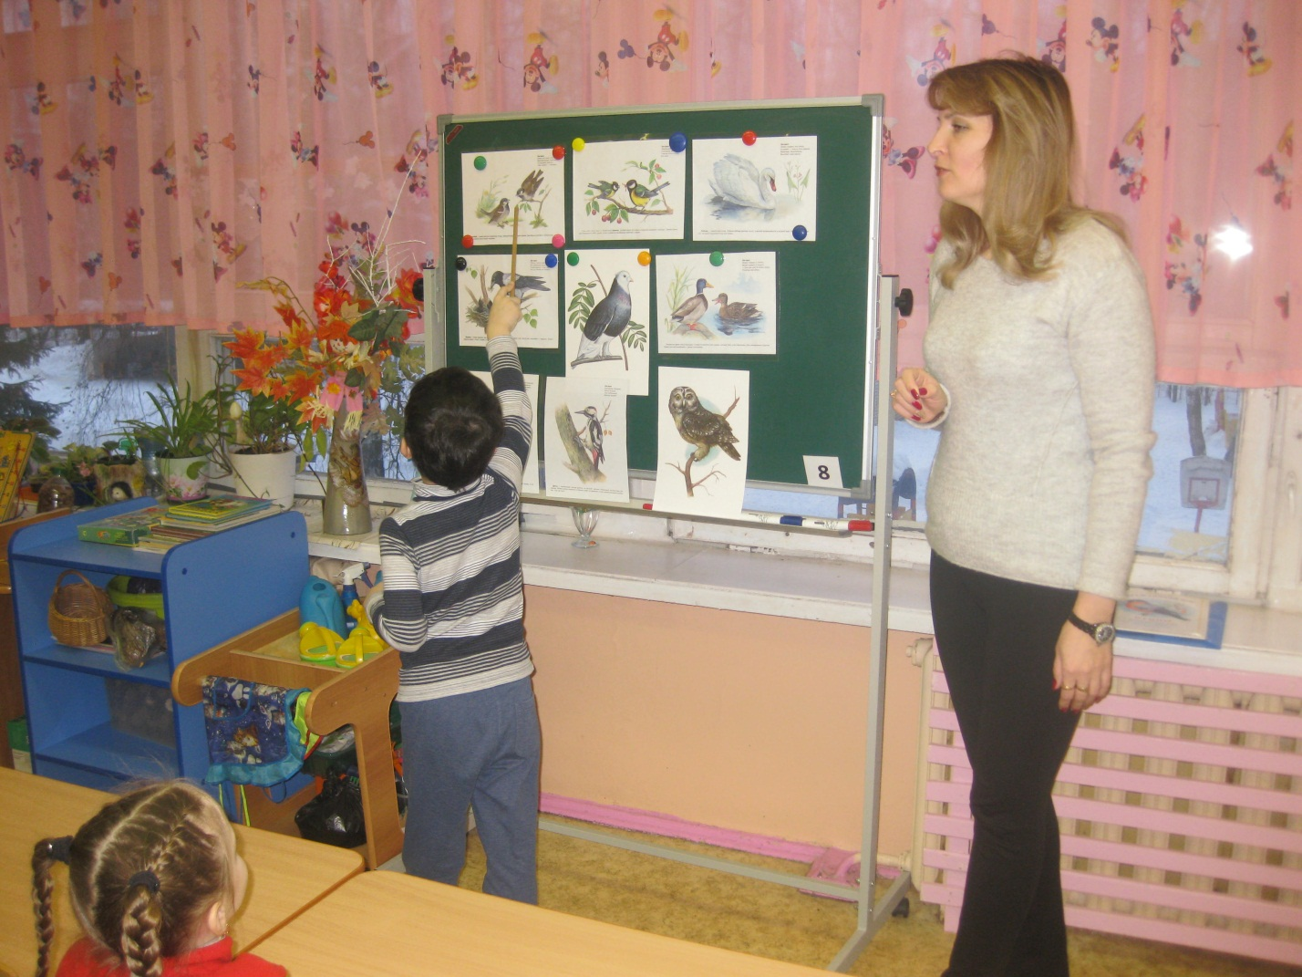

Муниципальное бюджетное дошкольное образовательное учреждение комбинированного вида детский сад № 22 «Земляничка»

Конспект занятия по экологическому воспитанию
Тема: «Выращивание лука»
Практическая работа.
Интеграция образовательных областей:
Познавательно-речевое, художественно-эстетическое, социально-коммуникативное развитие.

Составила: Самусенко Е. Р.

Цель и задачи:
Учить детей заниматься посадкой овощей. Вызвать желание ухаживать за посадками. Учить детей замечать изменения, которые происходят у прорастающих луковиц, связывать эти изменения с наличием благоприятных условий (влага, свет, тепло и т. д.).

Предварительная работа:
Рассматривание картинок по данной теме;
Беседа: «Как сажают растения», «Необходимый уход»
Просматривание мультфильма про Чипполино (Дж. Родари).

Материал и оборудование:
- Пластиковая бутылка с отверстиями.
- Почва – грунт
- Лук – севок
- Леечки с водой
- Лопаточка
- Клеёнка

Ход НОД:
1.Вводная: Загадки про овощи.

Растет она – в земле,
Известна – в целом мире.
Частенько на столе
Красуется в мундире.
- картошка –

Он в десять одежек плотно одет,
Часто приходит к нам на обед.
Но лишь за стол ты его позовешь,
Сам не заметишь, как слезы прольешь.
- лук –

Круглый бок, жёлтый бок,
Сидит в грядке колобок.
Врос в землю крепко.
Что же это?
- репка –

Инструктаж по безопасной работе с инструментами при посадке лука.

2.Основная часть:

Физкультминутка: «Море»
Море очень широко, (Дети широко разводят руки в стороны.)
Море очень глубоко. (Приседают, коснувшись руками пола.)
Рыбки там живут, друзья, (Выполняют движение «Рыбка».)
А вот воду пить нельзя. (Разводят руки в стороны, приподняв плечи.)

3.Заключительная часть:

Что мы сегодня сажали в землю?
Как мы будем ухаживать за нашим луком?
В чём нуждается лучок?
- А теперь, предлагаю всем попробовать лучок.

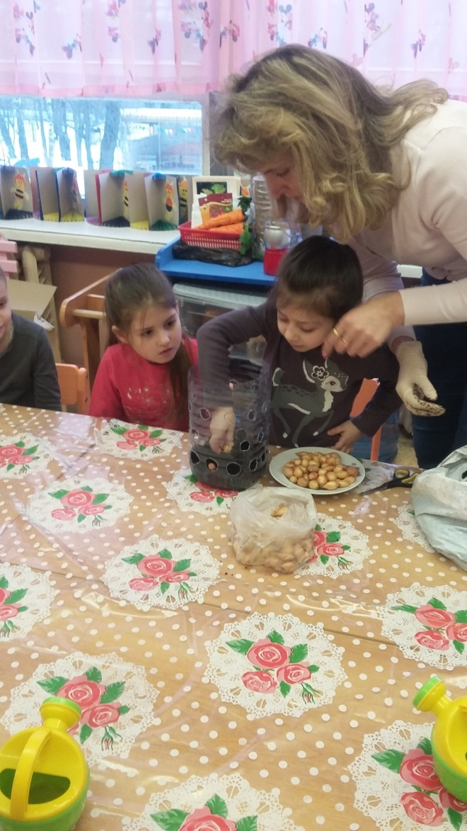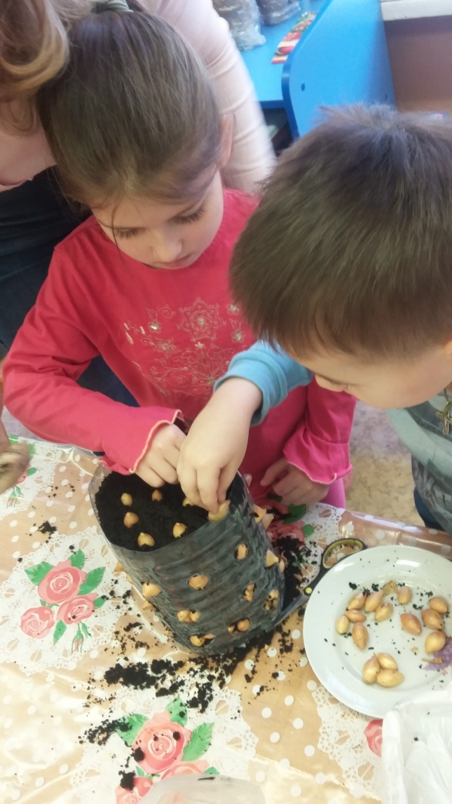

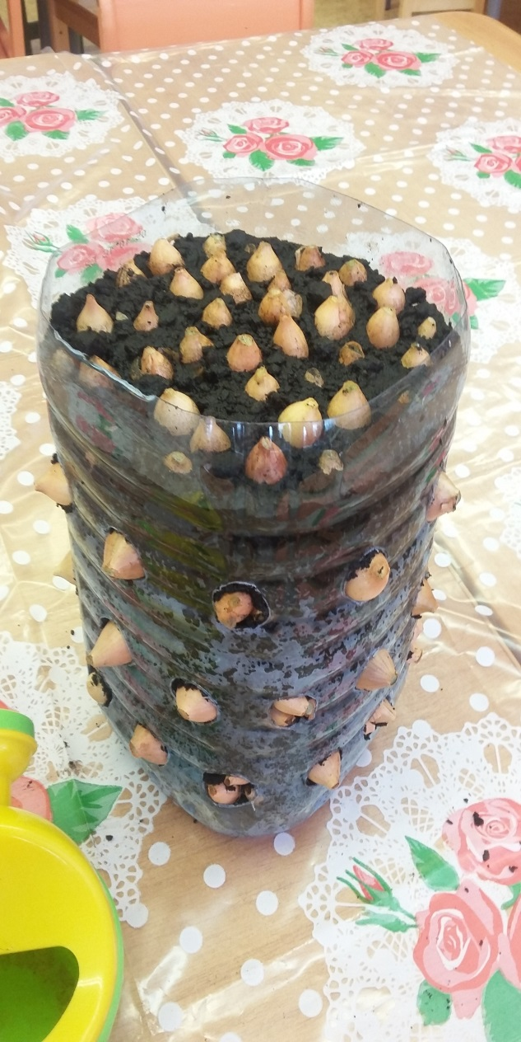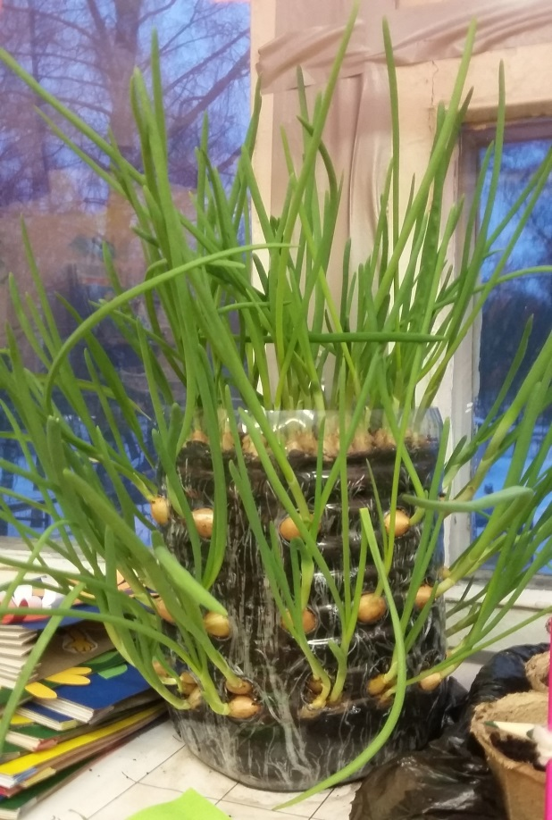

Предварительная работа
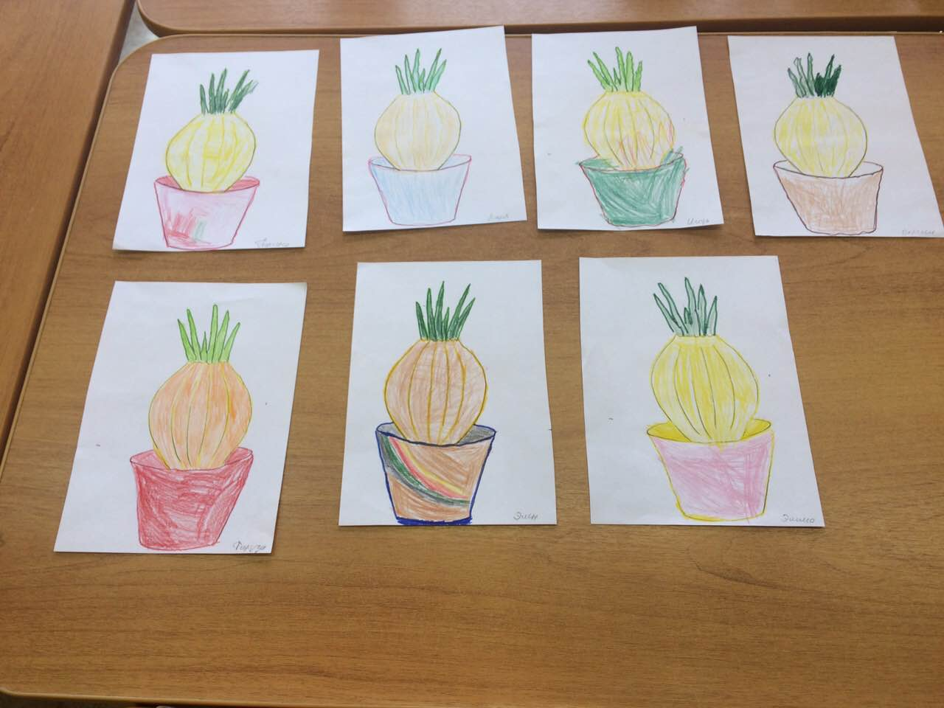
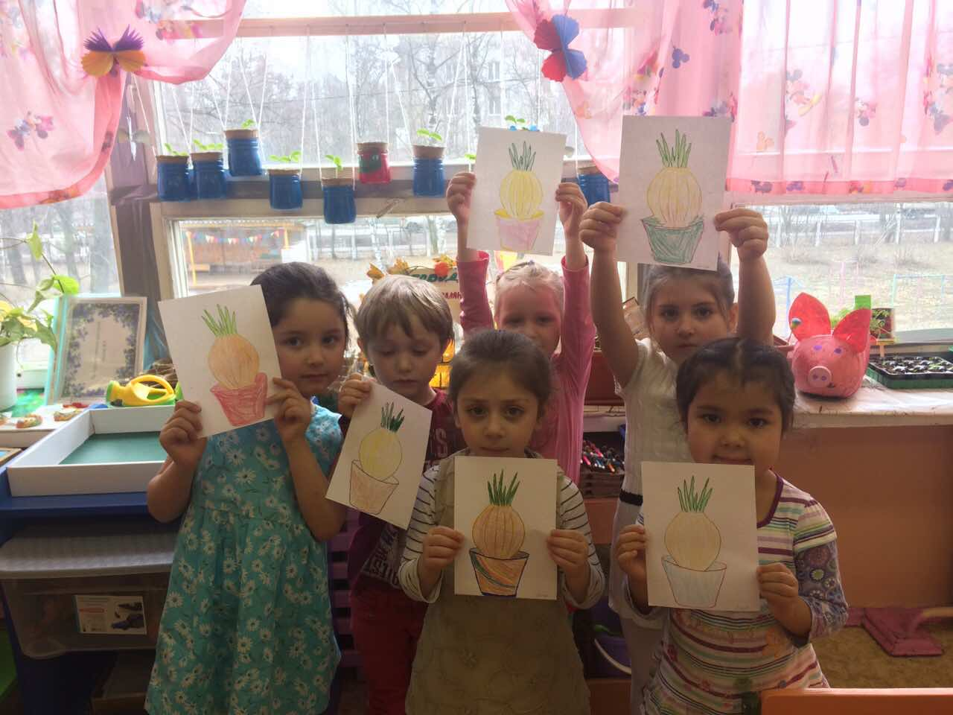

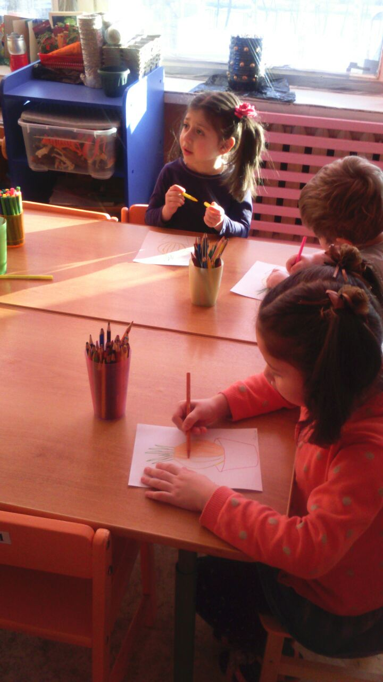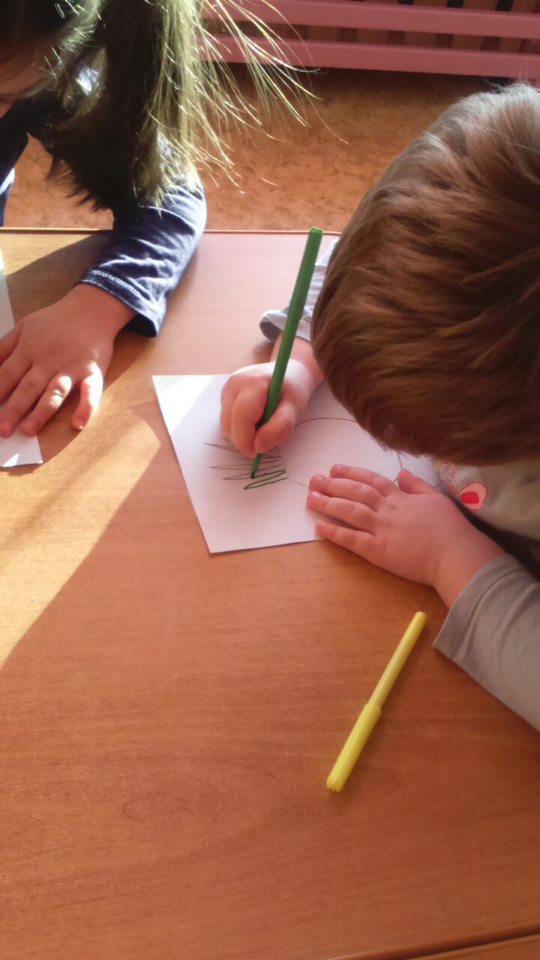
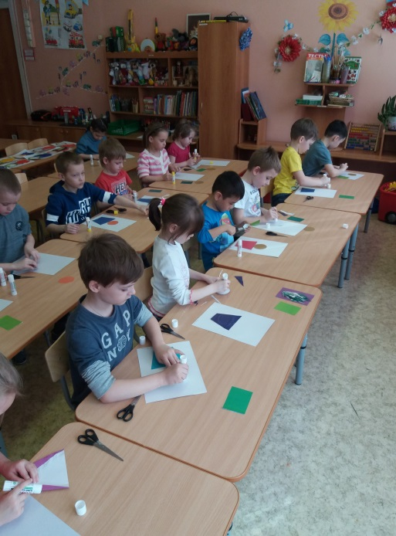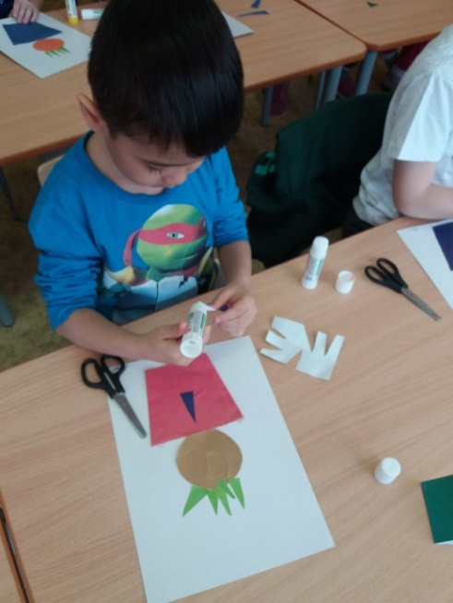
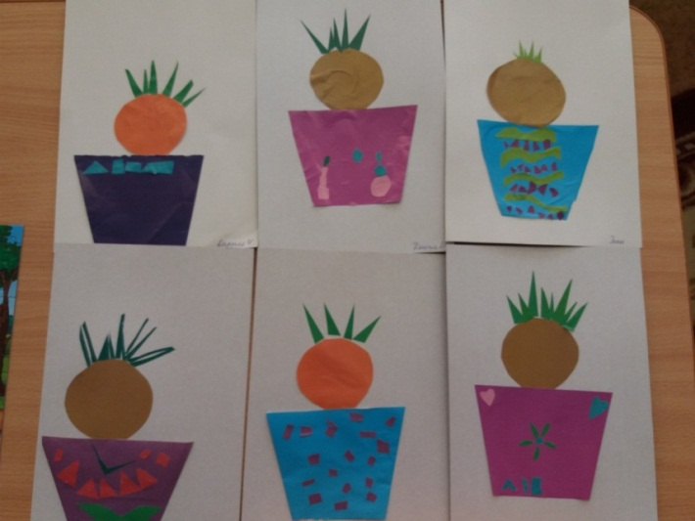
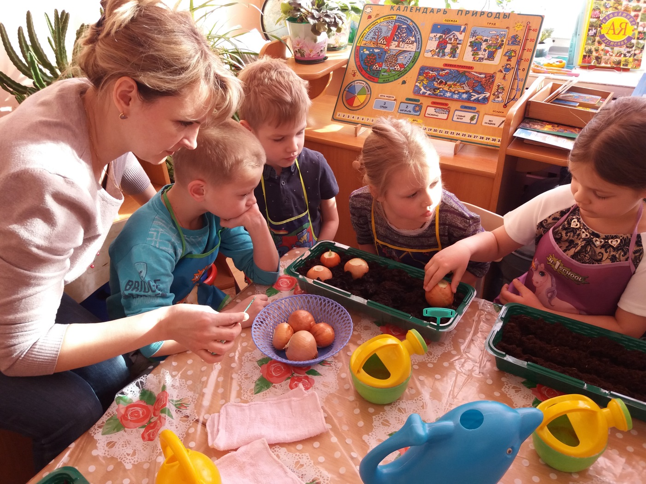

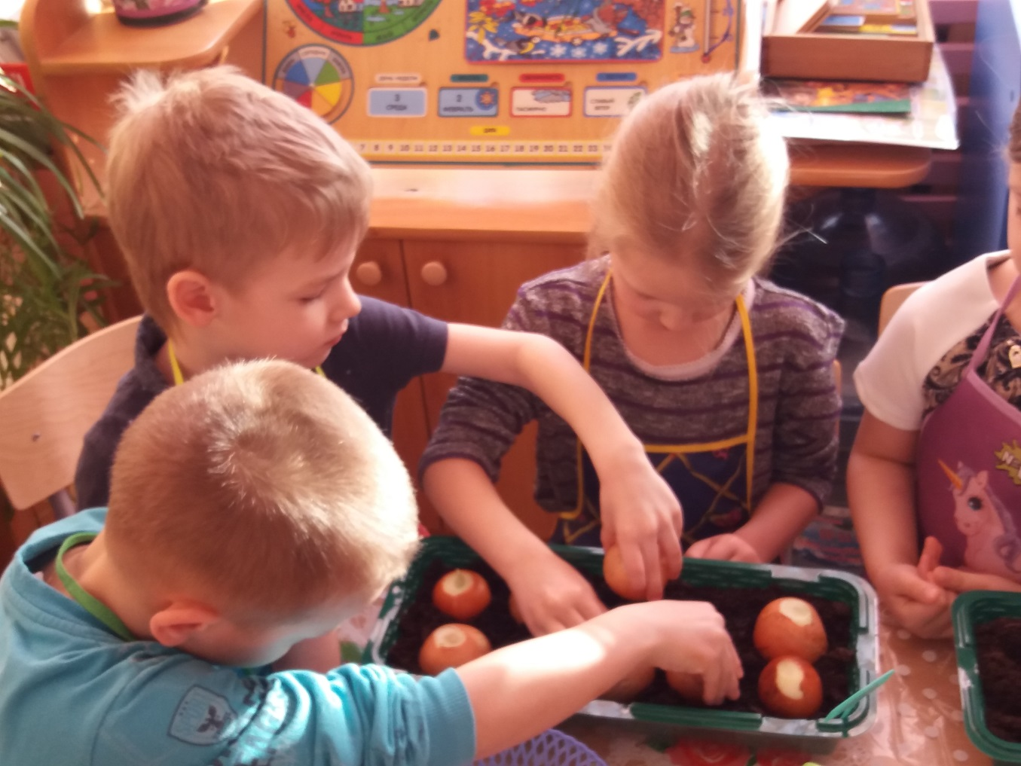

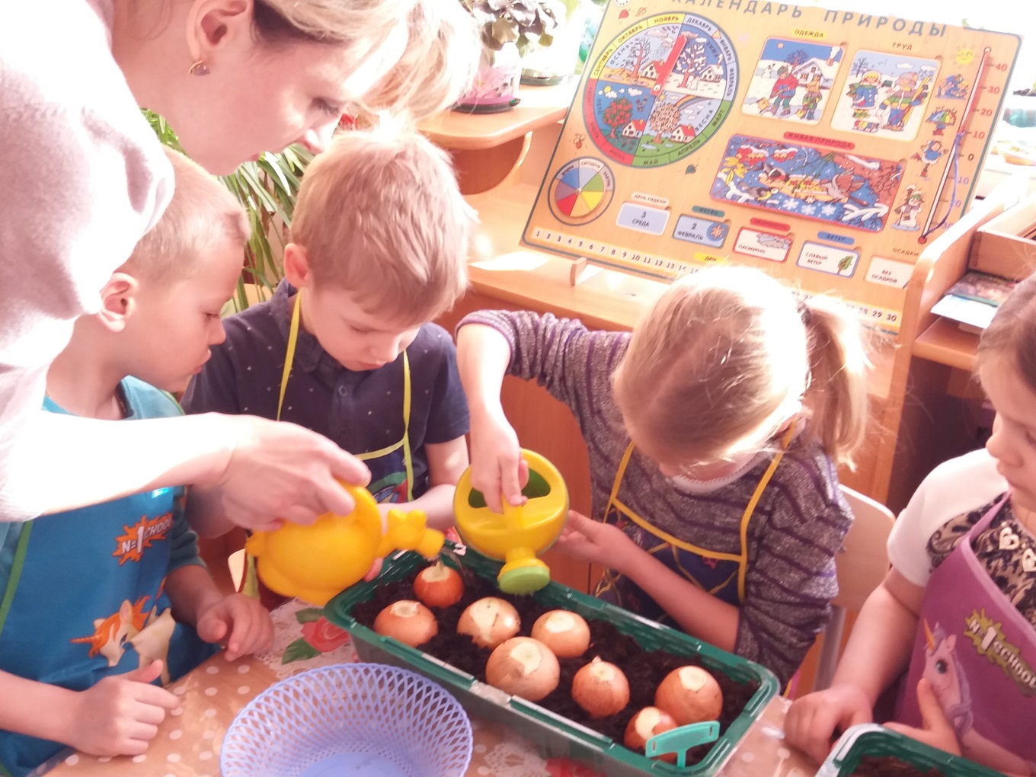

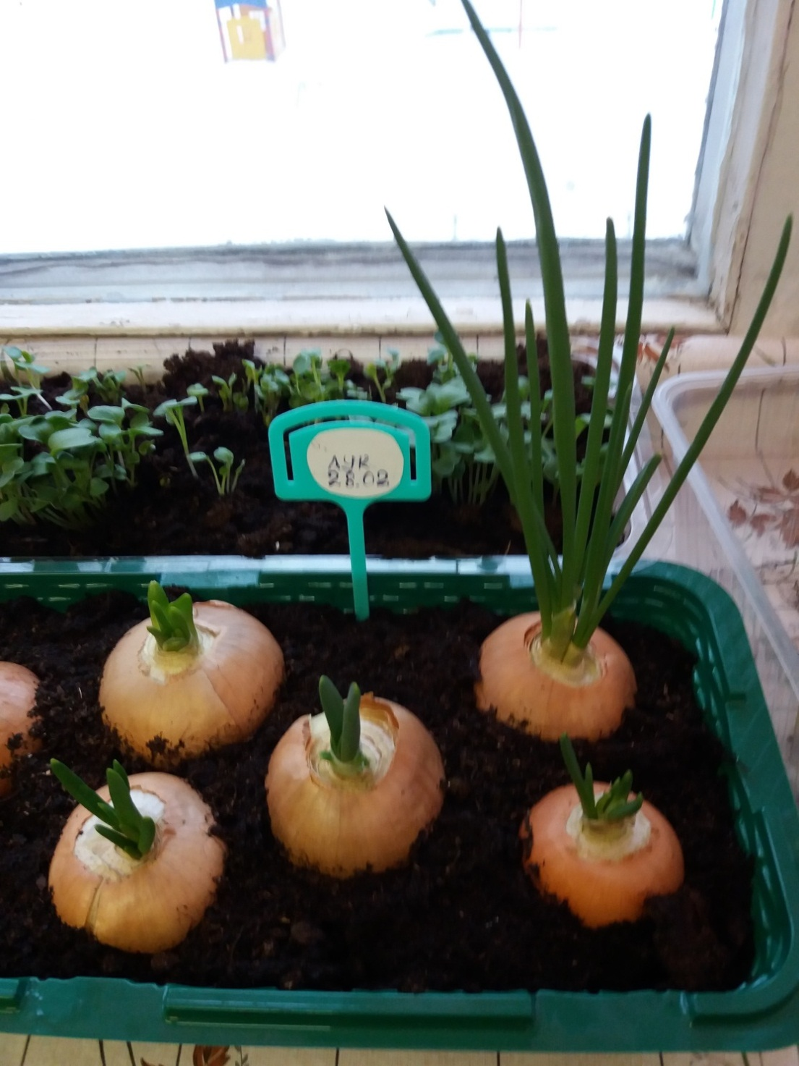
Муниципальное бюджетное дошкольное образовательное учреждение комбинированного вида детский сад № 22 «Земляничка»

Конспект занятия по экологическому воспитанию
Тема: «Как люди помогают лесным обитателям?»
Интеграция образовательных областей:
Познавательно-речевое, художественно-эстетическое, социально-коммуникативное развитие.

Составила: Самусенко Е. Р.

Цель и задачи:
Формировать у детей представление о лосях, об их жизни в лесу в зимнее время, о лесниках и их природоохранной деятельности — подкормке животных; воспитывать желание совершенствовать хорошие поступки.

Предварительная работа:
Рассматривание картинок по данной теме;
Беседа: «Лесные жители», «Работа лесника»;
Чтение рассказов о лесных обитателях.

Материал и оборудование:
Картинки лесных жителей. Природный материал, для создания лесного обитателя.
Ход НОД:
1.Вводная: Загадки про лесных жителей.

На овчарку он похож,
Что ни зуб — то острый нож!
Он бежит, оскалив пасть,
На овцу готов напасть.
(Волк)

Что за зверь опасный
Ходит в рыжей шубке,
Снег разгребает,
Мышек хватает?
(Лиса)

Кто в глухом лесу живёт,
Любит есть малину, мёд?
(Медведь)

Трав копытами касаясь,
Ходит по лесу красавец,
Ходит смело и легко,
Рога раскинув широко.
(Лось)
Инструктаж по безопасной работе с природным материалом.

2.Основная часть:

Физкультминутка: «Море»
Море очень широко, (Дети широко разводят руки в стороны.)
Море очень глубоко. (Приседают, коснувшись руками пола.)
Рыбки там живут, друзья, (Выполняют движение «Рыбка».)
А вот воду пить нельзя. (Разводят руки в стороны, приподняв плечи.)

3.Заключительная часть:

Про кого мы сегодня с вами узнали много интересного?
Как мы будем помогать нашим обитателям леса?
Чём лечится лось?
О какой интересной профессии мы сегодня узнали?

Муниципальное бюджетное дошкольное образовательное учреждение комбинированного вида детский сад № 22 «Земляничка»

Конспект занятия по экологическому воспитанию
Тема: «Посещение зоопарка»
Интеграция образовательных областей:
Познавательно-речевое, художественно-эстетическое, социально-коммуникативное развитие.

Составила: Самусенко Е. Р.

Цель и задачи:
Формировать у детей представление о диких экзотических животных: льве, тигре, слоне, обезьяне, крокодиле.
Дать представления о том, где обитают, чем питаются.

Предварительная работа:
Рассматривание картинок по данной теме;
Беседа: «Дикие экзотические животные»;
Чтение рассказов о животных.

Материал и оборудование:
Картинки диких экзотических животных. Природные материалы.
Ход НОД:
1.Вводная: Загадки про диких экзотических животных.

Инструктаж по безопасной работе с природным материалом.

В зоопарке выше клетки,
Чья-то голова торчит,
Бананы срывает с высокой ветки,
О длинной шее своей молчит.
Кличка у него «Пиф-Паф»,
А зовут его – …
Ответ: жираф

Очень любит есть бананы.
Это точно ….
Ответ: обезьяна

Царь зверей раскатисто рычит,
Всех зверей собрать спешит,
На камень грациозно сев,
Скажите, кто же это – …
Ответ: лев

Надели коняшки
Морские тельняшки.
Ответ: зебра

Серый толстый великан
Нос как будто длинный кран
На спине прокатит он
Озорной ушастый……
Ответ: слон

2.Основная часть:

Физкультминутка: «Море»
Море очень широко, (Дети широко разводят руки в стороны.)
Море очень глубоко. (Приседают, коснувшись руками пола.)
Рыбки там живут, друзья, (Выполняют движение «Рыбка».)
А вот воду пить нельзя. (Разводят руки в стороны, приподняв плечи.)

3.Заключительная часть:

Про кого мы сегодня с вами узнали много интересного?
Чем питаются хищники?
Где обитают?

Муниципальное бюджетное дошкольное образовательное учреждение комбинированного вида детский сад № 22 «Земляничка»

Конспект занятия по экологическому воспитанию
Тема: «Какие птицы прилетают на кормушку?»
«Ищем птичьи следы»
(Беседа о птицах, их строении, образе жизни)
Интеграция образовательных областей:
Познавательно-речевое, художественно-эстетическое, социально-коммуникативное развитие.

Составила: Самусенко Е. Р.

Цель и задачи:
1.Учить детей рассматривать птиц, различать их по размеру, окраске оперения.
Учить детей замечать особенности передвижения птиц по снегу (ворона-большие шаги; воробей скачет оставляя крестики на снегу и т.д.)
2.Закрепить технику рельефной лепки.

Предварительная работа:
Рассматривание картинок по данной теме;
Беседа: «Зимующие птицы»;
Чтение рассказов о птицах.
Просматривание мультфильмов о зимующих птицах.

Материал и оборудование:
Картинки зимующих птиц. Тесто, стеки, кисти, баночки с водой, бросовый материал.
Ход НОД:
1.Вводная: Загадки о зимующих птицах.
Инструктаж по безопасной работе с тестом, стеками.

Спинкою зеленовата,
Животиком желтовата,
Чёрненькая шапочка
И полоска шарфика.
(Синица)

Красногрудый, чернокрылый,
Любит зёрнышки клевать,
С первым снегом на рябине
Он появится опять.
(Снегирь)

Птичка-невеличка
Ножки имеет
А ходить не умеет.
Хочет сделать шажок
- Получается прыжок.
(Воробей)

Всё время стучит,
Деревья долбит.
Но их не калечит,
А только лечит.
(Дятел)
Днём спит,
Ночью летает,
Прохожих пугает.
(Филин)

2.Основная часть:
А как мы называем птиц, которые остаются у нас зимовать? (Зимующие птицы).
- А филин у нас хищная птица. Днём он спит, а ночью вылетает из своего дупла на охоту.
А вот необычное дерево, на котором поселилась целая стайка, и птички в этой стайке разные. Они собрались стайкой еще осенью. Так вместе им легче прокормится. Найдет одна птичка корм и на ее голос спешат другие. Обыщет стайка все дерево и снег под ним, и соберет все, что можно: попрятавшихся насекомых, семена и плоды.
А сейчас угадайте, какие птицы сидят на дереве?

Игра «Угадай птицу».
1. Всё время стучит, деревья долбит,
Но их не калечит, а только лечит. (Дятел)
2. Красногрудый, чернокрылый,
Любит зернышки клевать,
С первым снегом на рябине
Он появится опять. (Снегирь)
3. Непоседа пестрая, птица длиннохвостая,
Птица говорливая, самая болтливая.
Вещунья – белобока, а зовут ее….(Сорока)
4. Птичка-невеличка, ножки имеет,
А ходить не умеет.
Хочет сделать шажок,
Получается прыжок. (Воробей)
5. Кто там прыгает, шуршит?
Клювом шишки потрошит?
Голосом речистым чистым,
«Клее-клё-клё» - поет со свистом? (Клест).
6. Спинкою зеленовата,
Животиком желтовата,
Черненькая шапочка
И полоска шарфика. (Синица)
Воспитатель: давайте поиграем в игру «Один - много».
Один воробей – много воробьев;
Одна синица – много синиц;
Одна ворона – много ворон;
Одна сорока – много сорок;
Один снегирь – много снегирей;
Один дятел – много дятлов.
Физкультминутка: «Море»
Море очень широко, (Дети широко разводят руки в стороны.)
Море очень глубоко. (Приседают, коснувшись руками пола.)
Рыбки там живут, друзья, (Выполняют движение «Рыбка».)
А вот воду пить нельзя. (Разводят руки в стороны, приподняв плечи.)

3.Заключительная часть:

Про кого мы сегодня с вами узнали много интересного?
Чем питаются зимующие птицы?
Из чего можно сделать кормушку для птиц?
Какая из зимующих птиц является хищником?

Муниципальное бюджетное дошкольное образовательное учреждение комбинированного вида детский сад № 22 «Земляничка»

Конспект занятия по экологическому воспитанию
Тема: «Как люди заботятся о своём здоровье весной»
«Сердечко»
Интеграция образовательных областей:
Познавательно-речевое, художественно-эстетическое, социально-коммуникативное развитие.

Составила: Самусенко Е. Р.

Цель и задачи:
1.Уточнить представления детей о человеческом теле, объяснить, что организм нужно укреплять, развивать и закалять. Весной организм очень ослаблен, поэтому нужно чаще бывать на воздухе, употреблять продукты, богатые витаминами.
2. Декорирование сердечка (декупаж); цифра 8 украшенная цветами (для детей более старшего возраста).
Предварительная работа:
Рассматривание картинок по данной теме;
Беседа: «Что важно для здоровья»;
Лепка овощей и фруктов;
Аппликация овощей и фруктов;
Загадки про разные виды спорта;
Чтение «Мойдодыр».

Материал и оборудование:
Тесто, стеки, баночки с водой, кисточки, дощечки, бусины.
Ход НОД:
Вводная:
- Как люди заботятся о своём здоровье?
- А мы с вами делаем зарядку, чистим зубки, играем в подвижные игры и т.д..
- А какими средствами гигиены мы пользуемся? (Рассказ, для чего это надо)

Загадки про здоровье для детей:
1.Разгрызешь стальные трубы,
если будешь чистить …(Зубы)

2.Объявили бой бациллам.
Моем руки чисто с…(Мылом)

3.Он в кармане караулит реву,
плаксу и грязнулю.
Им утрет потоки слез.
Не забудет и про нос. (Носовой платок)

4.Белая река в пещеру затекла.
По ручью выходит, со стен все выводит. (Зубная паста)

5.Хвостик из кости, на спинке щетинка. (Зубная щетка)

6.Просыпаюсь утром рано.
Вместе с солнышком румяным.
Заправляю сам кроватку. Быстро делаю… (Зарядку)

7.Мною можно умываться.
Я умею проливаться.
В кранах я живу всегда. Называюсь я … (Вода)

2.Основная часть:

Физкультминутка: «Руки кверху»
Руки кверху поднимаем,
А потом их опускаем,
А потом к себе прижмем,
А потом их разведем,
А потом быстрей, быстрей,
Хлопай, хлопай веселей.
Инструктаж по безопасной работе с природным материалом.

3.Заключительная часть:

Чтобы укрепить своё здоровье, что важно для человека? (занятия спортом, а так же правильное питание)
Какие процедуры необходимы?

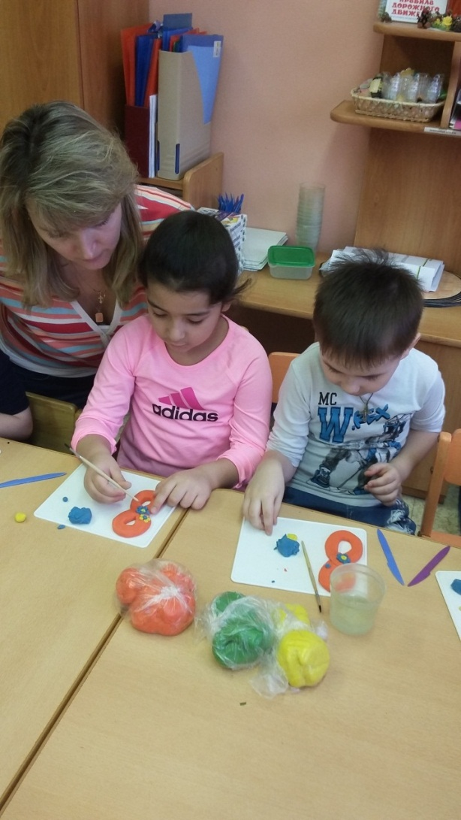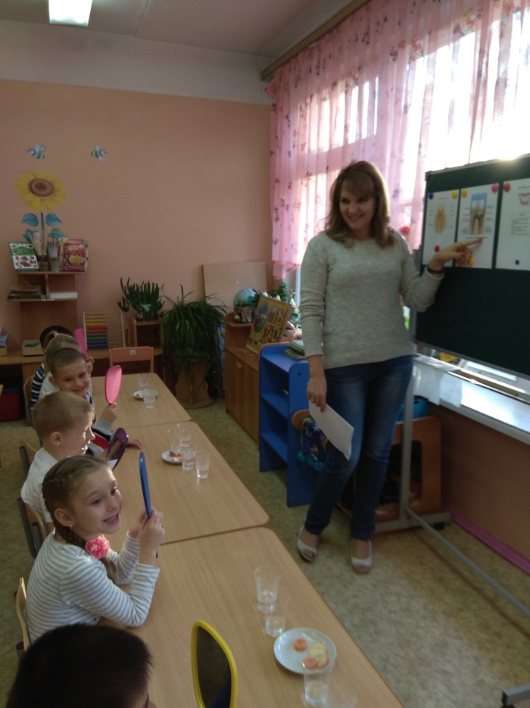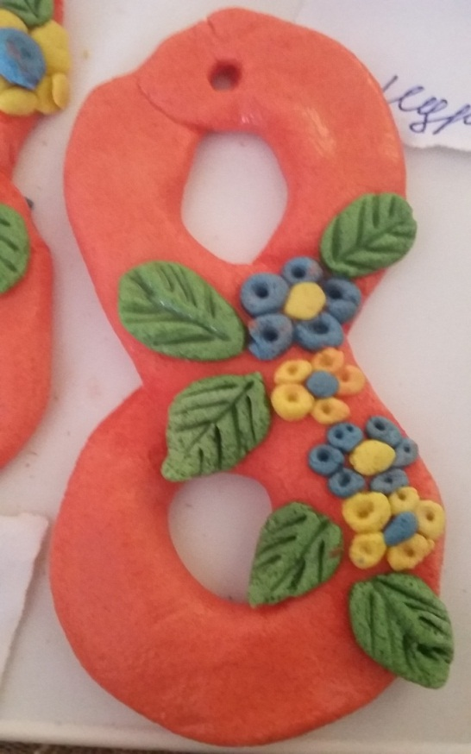

Муниципальное бюджетное дошкольное образовательное учреждение комбинированного вида детский сад № 22 «Земляничка»

Конспект занятия по экологическому воспитанию
Тема: «Весна в жизни лесных обитателей»
Коллективная работа «Яблоня»
Интеграция образовательных областей:
Познавательно-речевое, художественно-эстетическое, социально-коммуникативное развитие.

Составила: Самусенко Е. Р.

Цель и задачи:
1.Уточнять и расширять представления детей о том, как оживает жизнь в лесу с приходом весны.
Коллективная работа триптих «Яблоня».

Предварительная работа:
Рассматривание картинок по данной теме;
Беседа: «Лес оживает»;
Чтение рассказов о животных и птицах.

Материал и оборудование:
Картинки весеннего леса и цветущей яблони. Природные материалы. Тесто голубого, зелёного, розового и жёлтого цвета. Стеки, баночки с водой, кисти, дощечки на каждого ребёнка.
Ход НОД:
1.Вводная: Загадки про животных и птиц и их дома.

Новоселье у скворца
Он ликует без конца.
Чтоб у нас жил пересмешник,
Смастерили мы ... (Скворечник.)

Здесь на ветке чей-то дом
Ни дверей в нем, ни окон,
Но птенцам там жить тепло.
Дом такой зовут ... (Гнездо)

Весной прилетает птица.
Поле вспашут - там любит кормиться (Грач)

Хозяин лесной
Просыпается весной,
А зимой, под вьюжный вой,
Спит в избушке снеговой (Медведь)

У косого нет берлоги,
Не нужна ему нора.
От врагов спасают ноги,
А от голода — кора (Заяц)

Я раскрываю почки,
В зелёные листочки.
Деревья одеваю,
Посевы поливаю,
Я движения полна,
А зовут меня - ... (Весна)

Инструктаж по безопасной работе со стекой.

2.Основная часть: беседа о весенних изменениях в природе.

Физкультминутка: «На горе»
На горе стоит лесок (круговые движения руками)
Он не низок не высок (сесть, встать, руки вверх)
Удивительная птица подает нам голосок (глаза и руки вверх, потянуться)
По тропинке два туриста
Шли домой издалека (ходьба на месте)
Говорят: "Такого свиста, мы не слышали пока" (плечи поднять)

3.Заключительная часть:

Какие изменения в лесу происходят с приходом весны?
Какие животные обитают в наших лесах?
Какие птицы обитают в наших лесах?
Какие перелётные птицы возвращаются весной?
Что мы с вами сегодня лепили?
Какие плоды появятся осенью на месте цветов?

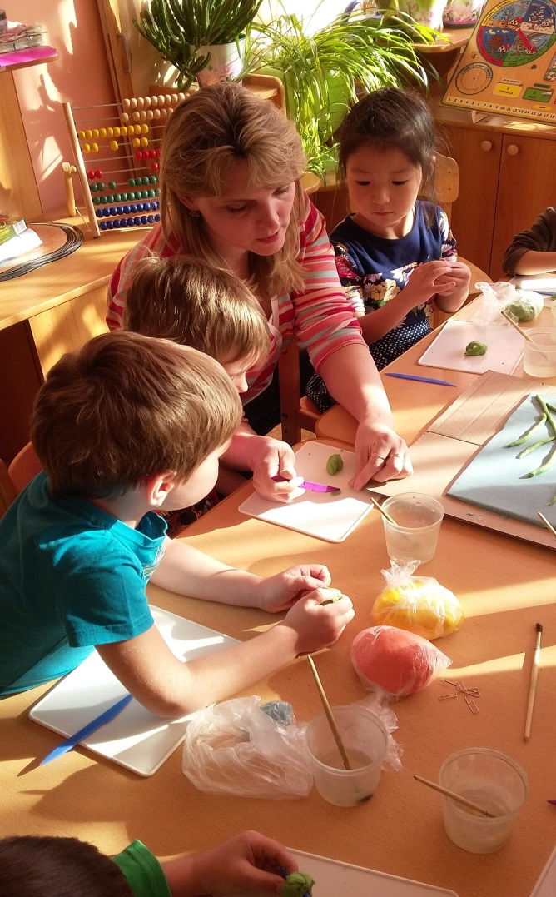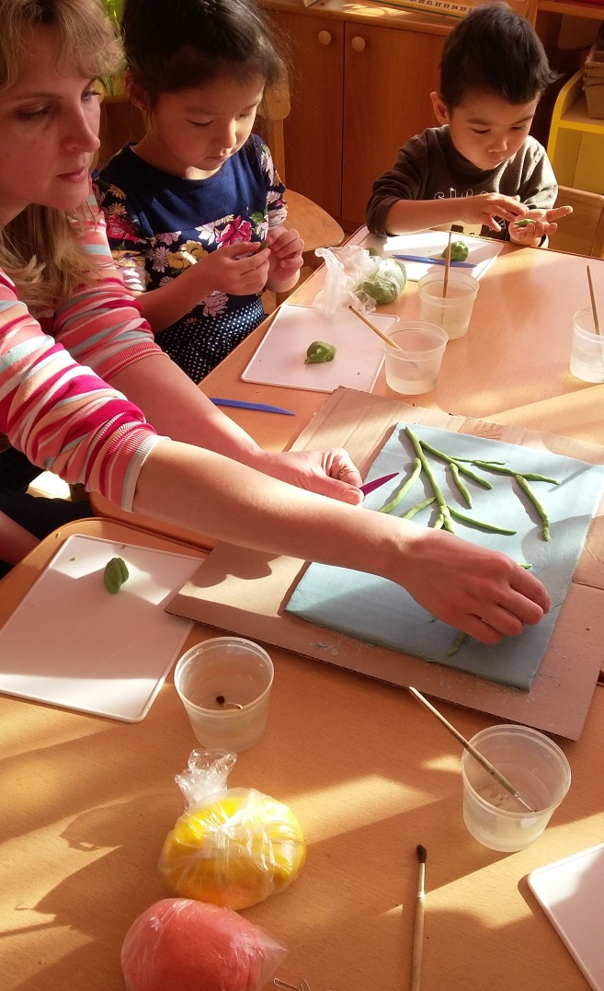

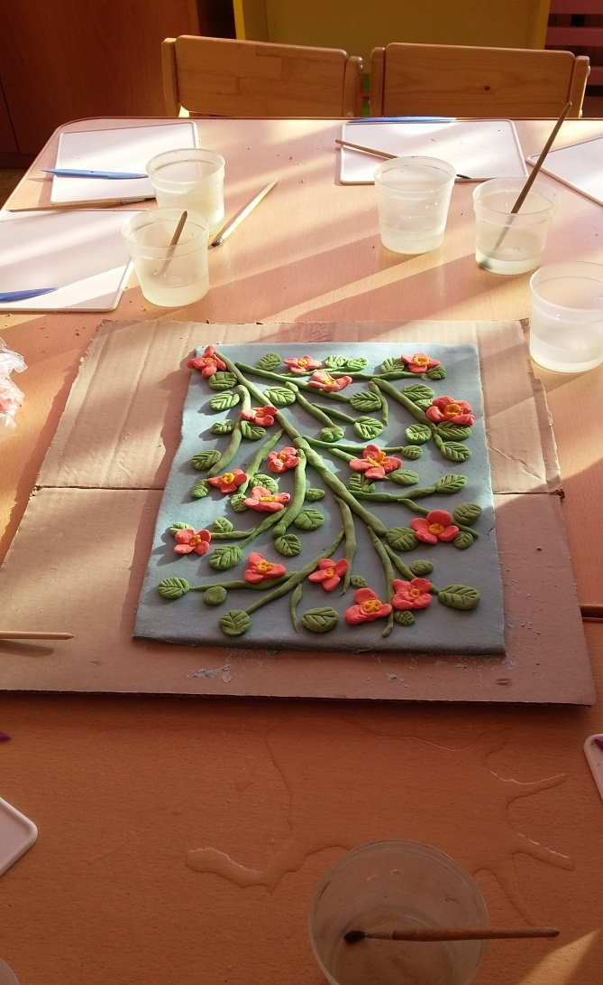
Муниципальное бюджетное дошкольное образовательное учреждение комбинированного вида детский сад № 22 «Земляничка»

Конспект занятия по экологическому воспитанию
Тема: «Божья коровка»
Интеграция образовательных областей:
Познавательно-речевое, художественно-эстетическое, социально-коммуникативное развитие.

Составила: Самусенко Е. Р.

Цель и задачи:
1.Уточнять представления детей о внешнем строении насекомых, учить бережному отношению к окружающему миру.
Дать представления о том, где обитают, чем питаются.
2. Лепка из цветного теста.

Предварительная работа:
Рассматривание картинок по данной теме;
Беседа: «Насекомые»;
Чтение рассказов о насекомых.

Материал и оборудование:
Картинка с изображением божьей коровки. Тесто красного и чёрного цвета, бусины для глаз, стеки, баночки с водой, кисти, дощечки.
Ход НОД:
1.Вводная: Загадки про насекомых.

1.Скажите-ка, что за букашка?
На ней в черных точках рубашка,
Умеет карабкаться ловко
По листикам божья... (коровка)

2.У нее так много ног —
Сосчитать не каждый б смог.
В них такая путаница,
Их хозяйка — ... (гусеница)

3.Знают взрослые и дети —
Тонкие плетет он сети,
Мухам враг он, а не друг.
Как зовут его? (Паук)

4.Вот букашка - работяга.
Целый день трудиться рада.
Ношу на спине своей
Быстро тащит... (муравей)

5.Целый день в цветках жужжит,
С медом в улей свой спешит.
Много меда запасла
Себе на зиму... (пчела)

6.Что за чудо-вертолет
Мошкаре спать не дает?
Только высохнет роса,
Вылетает... (стрекоза)

2.Основная часть:

Физкультминутка: «Божьи коровки»
Мы божьи коровки (прыжки)-
Быстрые и ловкие (бег на месте)!
По травке сочной мы ползем (волнообразные движения руками),
А после в лес гулять пойдем (идем по кругу).
В лесу черника (тянемся вверх)
и грибы (приседаем)…
Устали ноги от ходьбы (наклоны)!
И кушать мы давно хотим (гладим животик)…
Домой скорее полетим («летим» нас свои места)!

Вот божья коровка раздвинула жесткую спинку — надкрылья, расправила спрятанные под ним два тонких перепончатых крылышка и полетела. Жесткие надкрылья в полете не участвуют, а только помогают жучку планировать.
Божья коровка, несмотря на безобидный вид, хищница. Поедает она малоподвижных тлей — вредителей растений. В день эта кроха уничтожает почти сто тлей или триста их личинок. Одна божья коровка за свою жизнь откладывает около четырехсот яичек. Их каждого выводится личинка, которая тоже питается тлями. Она растет и меньше чем через месяц окукливается. Куколка приклеивается к листикам и повисает вниз головой. Вскоре из нее выходит взрослая божья коровка.

Инструктаж по безопасной работе с природным материалом.

3.Заключительная часть:

Про кого мы сегодня с вами узнали много интересного?
Чем питаются божьи коровки?
Где обитают?

Муниципальное бюджетное дошкольное образовательное учреждение комбинированного вида детский сад № 22 «Земляничка»

Конспект занятия по экологическому воспитанию
Тема: «Первоцветы: мать и мачеха (одуванчик)»
«Какие листья у мать-и-мачехи?»
Интеграция образовательных областей:
Познавательно-речевое, художественно-эстетическое, социально-коммуникативное развитие.

Составила: Самусенко Е. Р.

Цель и задачи:
Вызвать у детей интерес к наблюдениям за знакомыми растениями. Уточнить их представления о последовательности роста и развития (после цветов бывают семена и т. д.) Обратить внимание детей на то, что цветы открыты в полдень и закрыты вечером.
Лепка одуванчика.

Предварительная работа:
Рассматривание картинок по данной теме;
Беседа: «Первоцветы»;
Чтение рассказов о цветах.

Материал и оборудование:
Картинки первоцветов мать-и-мачехи, подснежника, одуванчика. Тесто жёлтого и зелёного цвета, стеки, баночки с водой, кисточки, дощечки.
Ход НОД:
1.Вводная: Загадки про цветы.

Смотрит солнышко – росток.
Не травинка, не листок:
Появился самый первый.
Желтый маленький цветок (Мать-и-мачеха)

Из-под снега расцветает,
Раньше всех весну встречает (Подснежник).
Горел в траве росистой
Цветочек золотистый.
Потом померк, потух
И превратился в пух (Одуванчик).

2.Основная часть:

Физкультминутка: «Одуванчик»
Одуванчик, одуванчик! (Приседают, потом медленно поднимаются)
Стебель тоненький, как пальчик.
Если ветер быстрый-быстрый (Покачиваются на месте)
На полянку налетит,
Всё вокруг зашелестит (говорят «ш-ш-ш»)
Одуванчика тычинки разлетятся хороводом (Берутся за руки и идут по кругу)
И сольются с небосводом.

Утром на солнечной полянке без часов можно узнать время. В 5-6 часов встает солнышко, и одуванчики раскрываются. К вечеру желтые огоньки гаснут и закрываются. Одуванчик так любит солнышко, что не отводит от него взгляда – поворачивает вслед за ним свою головку-цветок.
Как называется этот цветок? Из каких частей состоит это растение? Покажите, где у него листочки, стебель, цветок, корешки. Какого цвета его листья и стебель? Цветок? Где растет цветок? Как его называют?
Пальчиковая игра: «Цветок»
Одуванчик вырос на полянке (Соединить руки, изображая бутон)
Утром весенним раскрыл лепестки (Раскрыть руки, разжать пальцы)
Всем лепесткам красоту и питанье (В ритм соединять и раздвигать пальцы)
Дружно дают под землёй лепестки (Соединить руки тыльными сторонами, пошевелить пальчиками «корешками»)
Вечер. Жёлтые цветки закрывают лепестки (Сжать переплетённые пальцы)
Тихо засыпают, головки опускают (Положить руки на колени).

Инструктаж по безопасной работе с природным материалом.

3.Заключительная часть:

Как называются самые ранние цветы?
Из каких частей состоит цветок?
Какие первоцветы вы знаете?
Какой первоцвет мы с вами сегодня лепили?

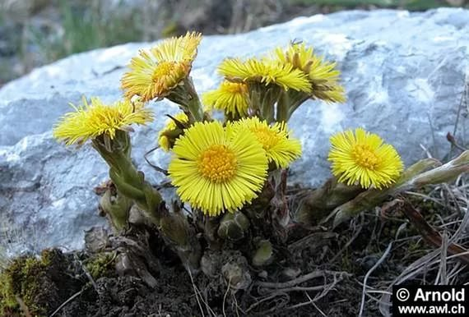

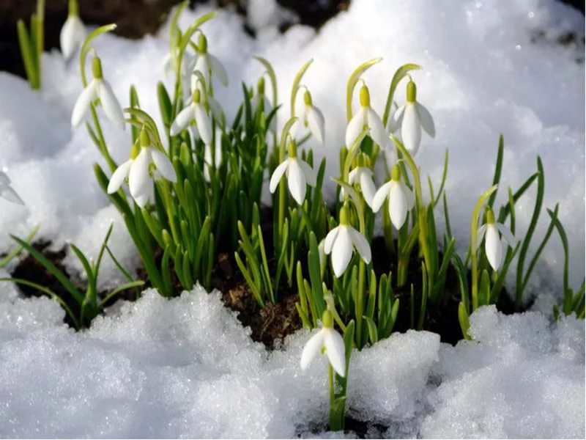

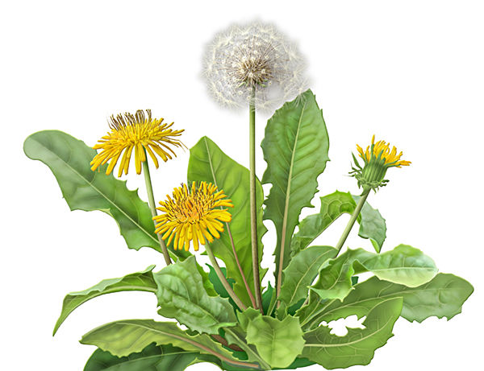

Муниципальное бюджетное дошкольное образовательное учреждение комбинированного вида детский сад № 22 «Земляничка»

Конспект занятия по экологическому воспитанию
Тема: «Береги деревянные предметы»
«Починка деревянных предметов»
Интеграция образовательных областей:
Познавательно-речевое, художественно-эстетическое, социально-коммуникативное развитие.

Составила: Самусенко Е. Р.

Цель и задачи:
Дать детям представление о том, что дерево является важным строительным материалом, о его свойствах. Закрепить технику лепки.

Предварительная работа:
Рассматривание картинок по данной теме;
Беседа: «Что можно сделать из дерева»;
Чтение сказок «Теремок», «Кошкин дом».
Просматривание мультфильмов «Теремок», «Кошкин дом», «12 месяцев».

Материал и оборудование:
Картинки с изображением мебели; деревянных игрушек и т.д. Тесто белого, цвета. Стеки, кисти, баночки с водой, бусины, картон белого цвета.
Ход НОД:
1.Вводная: Мы знаем, что из дерева делают много нужных предметов.
- Какие предметы из этого материала вы знаете? ( Мебель, игрушки, кухонная утварь, карандаши и т.д.)
Молодцы! А теперь послушайте загадки про деревянные предметы.

С ногами, а без рук,
С боками, а без ребер,
С сиденьем, а без живота,
Со спиной, но без головы.
(Кресло)

На него ты сможешь сесть
Коль к столу позвали есть.
(Стул)

Лежит на спине —
Никому не нужна,
Прислони к стене —
Заберешься вверх по ней.
(Лестница)

Кто в дом ни идет —
Меня за руку берет.
(Дверь)
В раздевалке я служу,
На весу пальто держу.
(Вешалка)

2.Основная часть:

Игра «Угадай, что не имеет отношения к дереву?
(Предлагается ряд картинок из дерева, но некоторые из другого материала. Дети должны определить, какие предметы не из дерева).

- Сегодня, мы с вами будем делать рамочку под фотографию. Они бывают разные - пластмассовые, металлические, стеклянные и деревянные. Наша рамочка будет из теста, но после подсыхания, мы раскрасим её под цвет дерева.

Физкультминутка: «Выросли деревья в поле».
Выросли деревья в поле.
Хорошо расти на воле! (Потягивания – руки в стороны)
Каждое старается,
К небу, к солнцу тянется. (Потягивания руки вверх)
Вот подул веселый ветер,
Закачались тут же ветки, (Дети машут руками)
Даже толстые стволы,
Наклонились до земли. (Наклоны вперед)
Вправо-влево, взад-вперед –
Так деревья ветер гнет. (Наклоны вправо-влево, вперед-назад)
Он их вертит, он их крутит.
Да когда же отдых будет? (Вращение туловищем)
Ветер стих. Взошла луна.
Наступила тишина. (Дети садятся за столы)

Инструктаж по безопасной работе с тестом, стеками.
Основная работа с тестом.

3.Заключительная часть:

О каком материале мы с вами сегодня узнали много нового?
Откуда берут начало наши деревянные предметы?
Молодца ребята! Берегите природу, ведь она нам даёт очень многое, а мы порой забываем с вами об этом. Не ломайте деревья, ветки, не рвите листочки. Помните, что природу надо беречь!

Муниципальное бюджетное дошкольное образовательное учреждение комбинированного вида детский сад № 22 «Земляничка»

Конспект занятия по экологическому воспитанию
Тема: «Бережно относимся к бумаге»
Оригами.
Интеграция образовательных областей:
Познавательно-речевое, художественно-эстетическое, социально-коммуникативное развитие.

Составила: Самусенко Е. Р.

Цель и задачи:
Познакомить детей с разными видами бумаги и её назначением. Дать детям представление о том, что дерево является источником сырья. Изготовление поделок оригами (кошечка, собачка).

Предварительная работа:
Рассматривание картинок по данной теме;
Беседа: «Что можно сделать из дерева»;
Беседа: «Бумага бывает разная»
Чтение сказок «Теремок», «Кошкин дом».
Просматривание мультфильмов «Теремок», «Кошкин дом», «12 месяцев».

Материал и оборудование:
Картинки с изображением мебели; деревянных игрушек и т.д. Разные виды бумаги (картон, т. бумага, гофрированная бумага, промокашка и т.д.) Бумага, цветная для оригами.
Ход НОД:
1.Вводная: Мы уже знаем, что из дерева делают много нужных предметов.
- Какие предметы из этого материала вы знаете? ( Мебель, игрушки, кухонная утварь, карандаши и т.д.)
Молодцы! А теперь послушайте загадки про деревянные предметы.

С ногами, а без рук,
С боками, а без ребер,
С сиденьем, а без живота,
Со спиной, но без головы.
(Кресло)

На него ты сможешь сесть
Коль к столу позвали есть.
(Стул)

Лежит на спине —
Никому не нужна,
Прислони к стене —
Заберешься вверх по ней.
(Лестница)

Кто в дом ни идет —
Меня за руку берет.
(Дверь)
В раздевалке я служу,
На весу пальто держу.
(Вешалка)

- Вспомнили про разные предметы, сделанные из дерева, но это ещё не всё. Бумага тоже делается из дерева. Она бывает разная, и используется по-разному. (Далее, демонстрация бумажного материала. Оговаривание, для каких целей нужна).

2.Основная часть:

Игра «Угадай, что не имеет отношения к дереву?
(Предлагается ряд картинок из дерева, но некоторые из другого материала. Дети должны определить, какие предметы не из дерева).

- Сегодня, мы с вами будем делать поделку из бумаги. У нас получатся замечательные домашние животные – кошечка и собачка.

Физкультминутка: «Кошечка».

Кошка утречком проснулась, (Потёрли глазки)
Вверх изящно потянулась, (Потянулись вверх)
Вниз красиво наклонилась, (Наклон корпуса вперёд)
Вправо-влево покрутилась, (Движения по ходу текста)
И тихонько удалилась! (Сели на свои места)

Инструктаж по безопасной работе с ножницами.

Пальчиковая игра: «Собака».
У собаки острый носик,
Есть и шейка, есть и хвостик.
Правая ладонь на ребро, большой палец вверх, указательный, средний и безымянный – вместе. Мизинец попеременно опускается и поднимается. Повторить левой ладонью.
Основная работа.

3.Заключительная часть:

О каком материале мы с вами сегодня узнали много нового?
Откуда берут начало наши деревянные предметы?
Из какого материала сделана бумага?
Какую бумагу вы сегодня рассматривали?
Молодца ребята! Берегите природу, ведь она нам даёт очень многое, а мы порой забываем с вами об этом. Не ломайте деревья, ветки, не рвите листочки. Помните, что природу надо беречь!
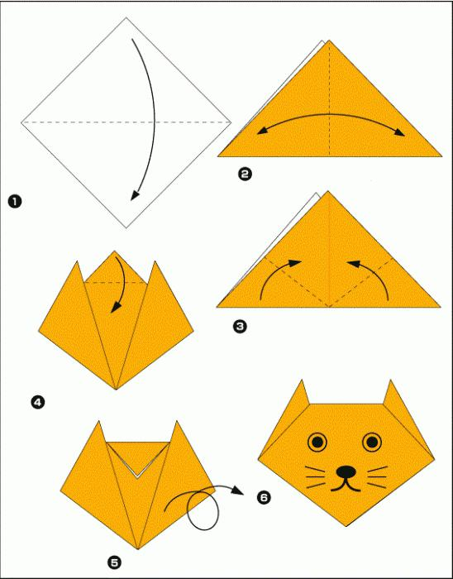

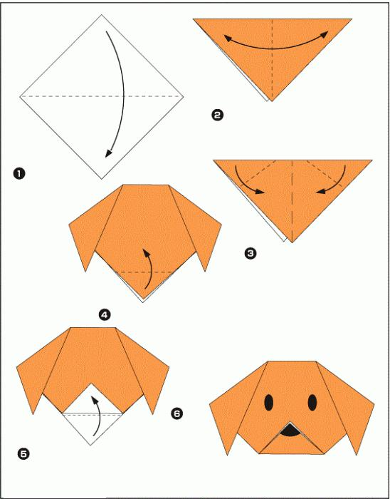

Муниципальное бюджетное дошкольное образовательное учреждение комбинированного вида детский сад № 22 «Земляничка»

Конспект занятия по экологическому воспитанию
Тема: «Экскурсия в лес»
«Весна в лесу»
Интеграция образовательных областей:
Познавательно-речевое, художественно-эстетическое, социально-коммуникативное развитие.

Составила: Самусенко Е. Р.

Цель и задачи:
Познакомить детей с особенностями жизни леса в весенний период.
Учить правильно вести себя в лесу.
Формировать реалистические представления о жизни лесных животных.
Закрепить технику лепки.

Предварительная работа:
Рассматривание картинок по данной теме;
Беседа: «Экосистема леса»;
Чтение рассказов о лесных жителях;
Просматривание мультфильмов по данной теме.

Материал и оборудование:
Картинки с изображением лесных обитателей. Тесто белого, жёлтого, зелёного цвета. Стеки, кисти, баночки с водой.
Ход НОД:
1.Вводная: Загадки о лесных жителях.

Косолапый великан,
Чтобы не попасть в капкан,
Спит всю зиму напролет,
Лапу сладостно сосет. (Медведь)

На овчарку он похож.
Что ни зуб — то острый нож!
Он бежит, оскалив пасть,
На овцу готов напасть. (Волк)

Кто на ветке шишки грыз
И бросал объедки вниз?
Кто по елкам ловко скачет
И влезает на дубы?
Кто в дупле орехи прячет,
Сушит на зиму грибы? (Белка)

Это что за зверь лесной
Встал, как столбик, под сосной
И стоит среди травы —
Уши больше головы? (Заяц)

Всем года она считает,
Но птенцов своих бросает.
А послушать — просто врушка
Эта пестрая... (кукушка).
Всю ночь летает —
Мышей добывает,
А станет светло —
Летит спать в дупло. (Сова)

Кто в лесу деревья лечит,
Не жалея головы?
Тяжела его работа —
Целый день долбить стволы. (Дятел)

2.Основная часть:

Физкультминутка «Добрый лес»

Добрый лес, старый лес.
Полон сказочных чудес! (Широко разводим руки в стороны
Мы идём гулять сейчас
И зовём с собою вас!, (Ходьба на месте)
Ждут вас на лесной опушке
Птички, бабочки, зверюшки,
Паучок на паутинке,
И кузнечик на травинке!(Присесть, медленно поднимаемся, повороты вправо-влево с вытянутыми руками. Пальцами правой руки выполняем от плеча левой руки перебирающие движения вниз. Те же движения со второй рукой)
Мышка, мышка,
Серое пальтишко.
Мышка тихо идёт,
В норку зёрнышко несёт. (Шагаем, «лапки» перед грудью)
А за мышкой шёл медведь,
Да как начал он реветь:
«У-у! У-у!
Я вразвалочку иду!» (Переступание туловищем из стороны в сторону)
А весёлые зайчата –
Длинноухие ребята –
Прыг да скок, прыг да скок,
Через поле за лесок. (Прыжки)
Шёл по лесу серый волк,
Серый волк – зубами щёлк!
Он крадётся за кустами,
Грозно щёлкает зубами! (Широкий, пружинистый шаг)
Вот лягушка по дорожке
Скачет, вытянувши ножки.
По болоту скок-скок-скок,
Под мосток – и молчок. (Прыжки с продвижением вперёд)
Ой, ты дедушка – ежок,
Не ходи на бережок!
Там промочишь ножки,
Тёплые сапожки! (Лёгкий бег на носках.)
В воздухе над лужицей
Стрекозы быстро кружатся.
Взлетают и садятся,
На солнышке резвятся (Повороты вокруг себя)
Нёс однажды муравей
Две травинки для дверей:
На полянке, под кустом,
Муравьишка строит дом. (Шагаем, руки сложены «топориком» на плече)
Птички в гнёздышках проснулись,
Улыбнулись, встрепенулись:
«Чик-чирик, всем привет!
Мы летаем выше всех!» (Лёгкий бег врассыпную)
До свиданья, старый лес,
Полный сказочных чудес!
(Помахивание рукой.
Поворот вправо-влево с вытянутыми руками.
Ходьба)
По тропинкам мы гуляли, (Ходьба)
На полянке поскакали, (Прыжки)
Подружились мы с тобой,
Нам теперь пора домой (Помахать рукой).

Инструктаж по безопасной работе с тестом, стеками.
Основная работа с тестом (Лепка по выбору детей)

3.Заключительная часть:

О каких обитателях леса мы с вами сегодня узнали?

Муниципальное бюджетное дошкольное образовательное учреждение комбинированного вида детский сад № 22 «Земляничка»

Конспект занятия по экологическому воспитанию
Тема: «Экскурсия на пруд»

Интеграция образовательных областей:
Познавательно-речевое, художественно-эстетическое, социально-коммуникативное развитие.

Составила: Самусенко Е. Р.

Цель и задачи:
Познакомить детей с прудом – природным водоёмом, в котором живут рыбы, лягушки, насекомые, есть водные растения (по берегам растут определённые растения)…
Закрепить технику лепки.

Предварительная работа:
Рассматривание картинок по данной теме;
Беседа: «Экосистема пруда»;
Чтение рассказов о жителях пруда «Лягушка-путешественница».
Просматривание мультфильмов «Крошка Енот», «Дюймовочка».

Материал и оборудование:
Картинки с изображением кувшинки на пруду. Тесто белого, жёлтого, зелёного цвета. Стеки, кисти, баночки с водой, бусины, картон синего цвета.
Ход НОД:
1.Вводная: Загадки о жителях пруда.

Это кто, скачет по тропинке?
У кого, ножки, как пружинки?
У кого, на спине веснушки?
Знаем, знаем у кого –
У речной … (Лягушки.)

В воде живёт,
Без воды пропадёт.
Вильнёт хвостом туда-сюда –
нет ее, и нет следа (Рыба).

Цветок в воде родится,
А воды не боится (Кувшинка).

2.Основная часть:
Игра: Что не имеет отношения к пруду? (дети, посовещавшись должны наглядно определить, какая картинка не имеет отношения к пруду).

Физкультминутка: «Стрекоза»
Утром стрекоза проснулась, (потерли кулачками глаза)
Потянулась, улыбнулась, (движения по ходу текста)
Раз - росой она умылась, (потерли ладонями щеки)
Два - изящно покружилась, (поворот вокруг себя)
Три - нагнулась и присела, (движения по ходу текста)
На четыре - полетела, (помахали руками вверх-вниз)
У реки остановилась, (легкий бег на месте)
Над водою закружилась (поворот вокруг себя).

Инструктаж по безопасной работе с тестом, стеками.
Основная работа с тестом.

3.Заключительная часть:

О каких обитателях пруда мы с вами сегодня узнали?
Какие растения растут в пруду?

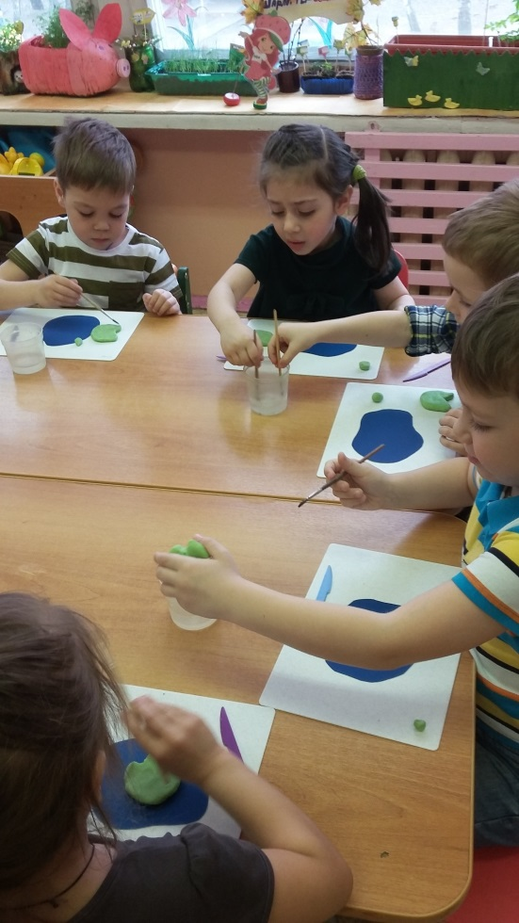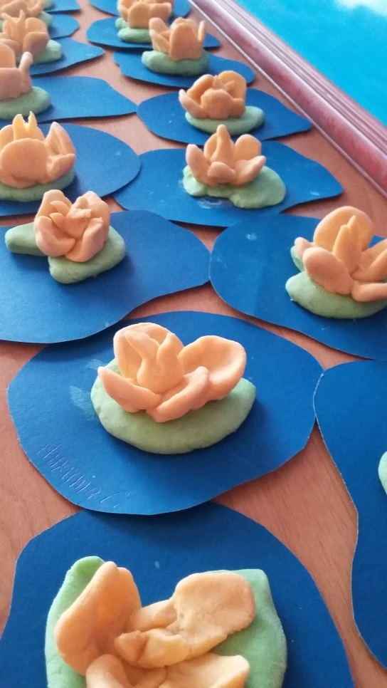
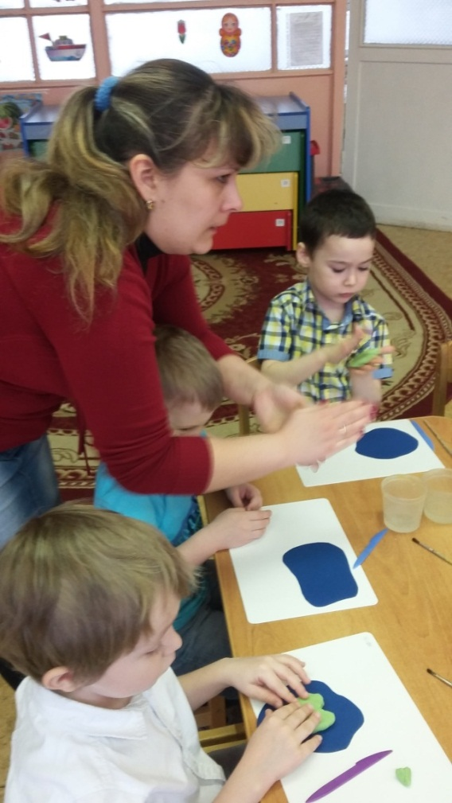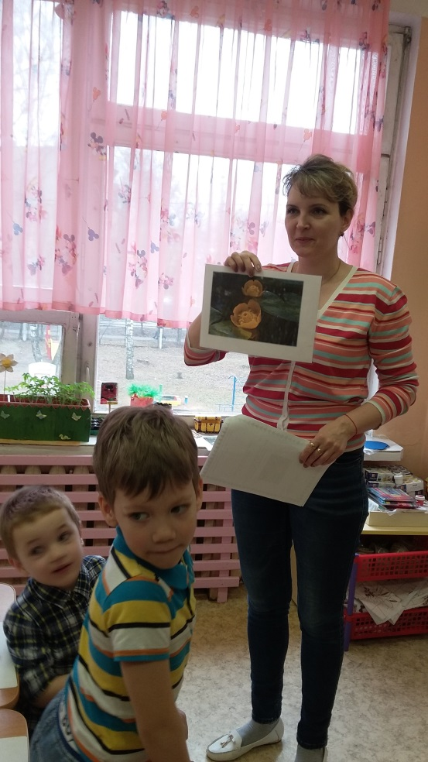
Муниципальное бюджетное дошкольное образовательное учреждение комбинированного вида детский сад № 22 «Земляничка»

Конспект занятия по экологическому воспитанию
Тема: «Весна кончается – лето начинается»

Интеграция образовательных областей:
Познавательно-речевое, художественно-эстетическое, социально-коммуникативное развитие.

Составила: Самусенко Е. Р.

Цель и задачи:
1.Учить обобщать представление детей о весне, как о сезоне. В природе быстро меняются условия: становится тепло, увеличивается световой день, прогревается земля, распускаются листья, растут молодые побеги, просыпаются насекомые и т.д.
2.Подбор темы – весна. Заключительная работа. Закрепить технику лепки.

Предварительная работа:
Рассматривание картинок по данной теме;
Беседа: «Что происходит с природой весной»;
Чтение сказок по данной теме, разучивание стихотворений;
Просматривание мультфильмов на весеннюю тему.

Материал и оборудование:
Рамки, стеки, кисти 2-х видов, баночки с водой, баночки с клеем ПВА, тесто 3-х цветов (жёлтое, зелёное и коричневое)
Ход НОД:
1.Вводная: Вот и пришла весна! Дни стали длиннее, ночи короче. На веточках выросли молодые листочки, а некоторые кустарники зацвели.
- Какие цветущие кустарники вы знаете (Ответы детей).

Загадки:

1.Тонет куст в цветах махровых,
Словно в облачках лиловых.
В яркий теплый майский день
Глаз наш радует... (Сирень)

2.Под кустами белка скачет
И в траве орехи прячет.
Как кусты зовутся эти?
Мне, конечно, скажут дети. (Орешник)

3.Будто снежный шар бела,
По весне она цвела,
Нежный запах источала,
А когда пора настала,
Разом сделалась она
Вся от ягоды черна. (Черемуха)

4.Этот куст такой колючий!
Ты его не трогай лучше.
Подстрижет его садовник,
Буйно зацветет…(Шиповник)
5.Маленькое деревце: весной - девица,
Накинет фату - в белом цвету,
А придет лето - красными бусами
Будет одета, кто же это? (Вишня)

2.Основная часть:

Игра: «Угадай, что не является кустарником?
Предлагается ряд картинок с изображением кустарников и деревьев. Дети должны определить, какая картинка подходит к определению – кустарник, а какая нет.

Всему живому на земле необходим солнечный свет и тепло.
- Какое растение напоминает вам солнышко по форме и цвету?
Сегодня, мы с вами будем делать этот солнечный цветочек.

Физкультминутка: «Выросли деревья в поле»
Выросли деревья в поле.
Хорошо расти на воле! (Потягивания – руки в стороны)
Каждое старается,
К небу, к солнцу тянется. (Потягивания руки вверх)
Вот подул веселый ветер,
Закачались тут же ветки, (Дети машут руками)
Даже толстые стволы,
Наклонились до земли. (Наклоны вперед)
Вправо-влево, взад-вперед –
Так деревья ветер гнет. (Наклоны вправо-влево, вперед-назад)
Он их вертит, он их крутит.
Да когда же отдых будет? (Вращение туловищем)
Ветер стих. Взошла луна.
Наступила тишина. (Дети садятся за столы)

Инструктаж по безопасной работе с тестом, стеками.
Основная работа с тестом.

3.Заключительная часть:

Какой цветок мы сегодня с вами сделали из теста?
Какого он цвета, формы?
Что он вам напоминает?

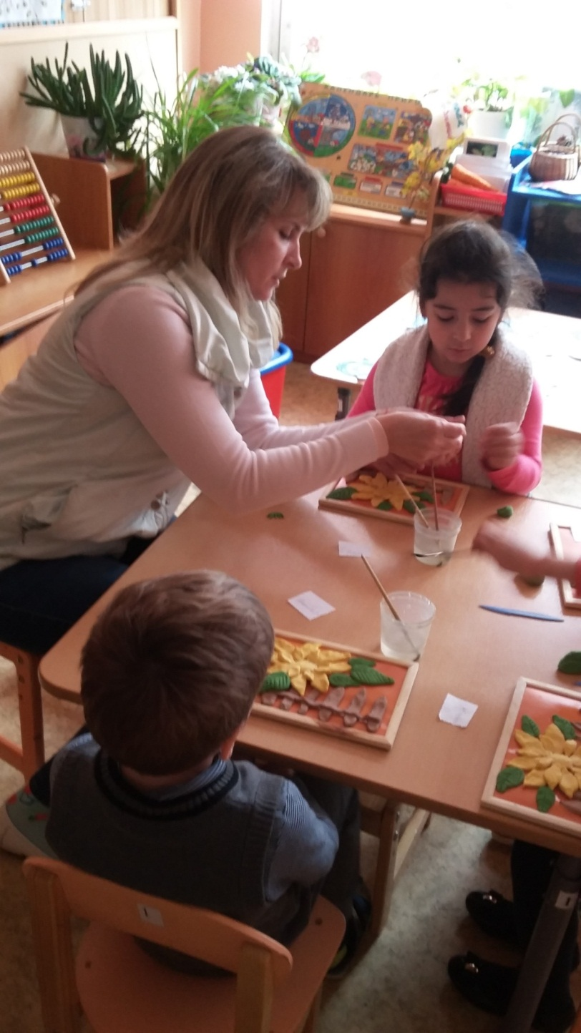

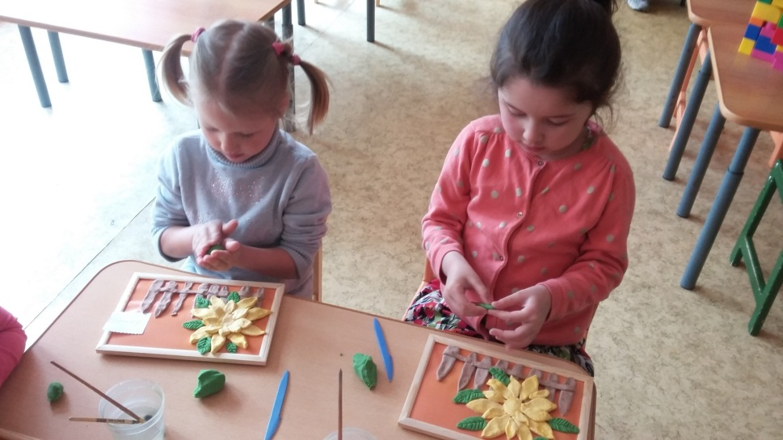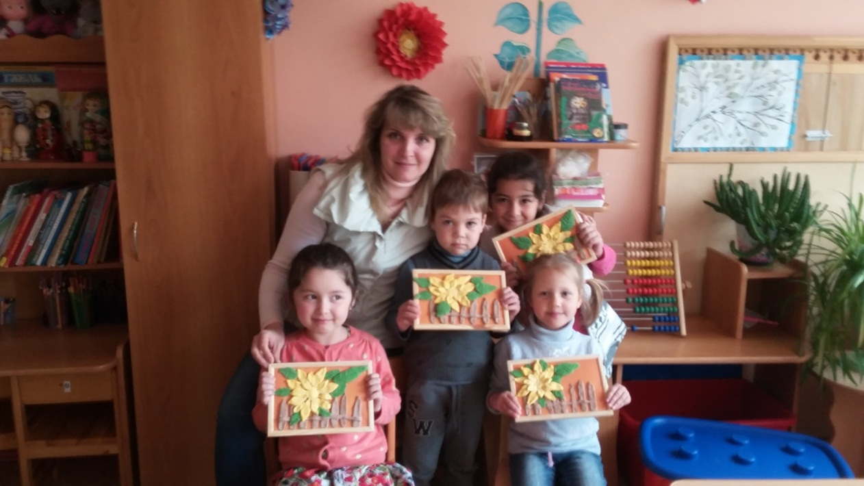

КАРТОТЕКА
ФИЗКУЛЬТМИНУТОК
дидактических игр
И
ПАЛЬЧИКОВЫХ ИГР

Цели физкультминутки:
- снять усталость и напряжение;
- внести эмоциональный заряд;
- совершенствовать общую моторику;
-выработать четкие координированные действия во взаимосвязи с речью.

Физкультминутка «Птица»
Стая птиц летит на юг,
Небо синее вокруг. (Дети машут руками, словно крыльями.)
Чтоб скорее прилетать,
Надо крыльями махать. (Дети машут руками интенсивнее.)

Физкультминутка «Лиса»
У лисицы острый нос, (показываем «острый» носик)
У нее пушистый хвост, (показываем руками сзади «хвост»)
Шуба рыжая лисы (поглаживаем себя по плечам, рукам)
Несказанной красоты.
Лиса важно похаживает, (идем важно, покачиваясь)
Шубу пышную поглаживает. (поглаживаем себя по плечам, рукам)
Я - охотница до птицы! (хватательные движения перед грудью)
Кур ловить я мастерица!
Как увижу - подкрадусь, (ладонь ставим на лоб «козырьком»)
И тихонько затаюсь. (присесть, сжаться в комок)
После прыгну и схвачу, (прыжок в сторону)
Деткам в норку отнесу. (побежали на стульчики)

Физкультминутка: «Тучи дождевые»
Приплыли тучи дождевые. Шагают на месте.
Лей, дождь, лей! Хлопают в ладоши.
Дождинки пляшут, как живые. Шагают на месте.
Пей, рожь, пей! Прыгают на месте.
И рожь, склоняясь к земле зеленой, Шагают на месте.
Пьет, пьет, пьет! Хлопают в ладоши.
А дождь, такой неугомонный Шагают на месте.
Льет, льет, льет! Прыгают на месте.

Физкультминутка «На огороде»
Мы стоим на огороде,
Удивляемся природе (потягивания—руки в стороны)
Вот салат, а здесь укроп (правой рукой коснуться левой ступни),
Там морковь у нас растёт (потом наоборот)
Поработаем с тобой,
Сорнякам объявим бой —
С корнем будем выдирать
Да пониже приседать (приседания)
У забора всем на диво
Пышно разрослась крапива (потягивания — руки в стороны)
Мы её не будем трогать —
Обожглись уже немного (потягивания — руки вперёд)
Все полили мы из лейки
И садимся на скамейки (дети садятся).
Физкультминутка «Цветок»
Спал цветок и вдруг проснулся (туловище вправо, влево)
Больше спать не захотел.(туловище вперёд, назад)
Шевельнулся, потянулся (руки вверх, потянуться)
Взвился вверх и полетел (руки вверх, влево, вправо)
Солнце утром лишь проснётся – бабочка кружит и вьётся.(покружиться).
Воспитатель предлагает детям еще раз самостоятельно изучить оба растения и в завершении занятия закрепляет полученные знания на занятии.

Физкультминутка: "Яблочко"
На носочки я встаю, (подняться на носки)
Яблочко я достаю, (руки вверх)
С яблочком бегу домой, (бег на месте)
Мамочке подарок мой! (хлопки в ладоши)

Физкультминутка "Листопад".
(Выполнение движений с речевым и музыкальным сопровождением.)
Мы – листики осенние.
На ветках мы сидели.
Ветер дунул – полетели.
Мы летели, мы летели
И на землю тихо сели.
Ветер снова набежал
И листочки все поднял.
Закружились полетели
И на землю снова сели. (Под музыкальное сопровождение.)

Физкультминутка: " Медведь по лесу бродит"
От дуба к дубу ходит. (Ходьба «вперевалочку», слегка согнувшись, «загребая» чуть согнутыми руками.)
Находит в дуплах мед
И в рот себе кладет. (Изображать, как он достает и ест мед.)
Облизывает лапу
Сластена косолапый,
А пчелы налетают, («Отмахиваться от пчел».)
Медведя прогоняют.
А пчелы жалят мишку: (Отвести руку вперед и поочередно касаться носа, щек.)
Не ешь наш мед, воришка! (Прослеживаем за движением пальца глазами, стараясь не поворачивать головы.)
Бредет лесной дорогой
Медведь к себе в берлогу. (Ходьба «вперевалочку».)
Ложится, засыпает (Прилечь, руки под щеку.)
И пчелок вспоминает.

Физкультминутка: "Кони"
По аллее ходят кони. ходьба, высоко поднимая колени, руки вперед
Вот они, как на ладони. полуприсяд на левую ногу,
И упитанные, правую вперед на носок
И воспитанные тоже , но с другой ноги
Дрессировщик скажет правой ногой « бить копытом»
« Оп!» перепрыгнуть с ноги на ногу
Кони сразу же в галоп. то же с другой ноги
Он поднимет длинный кнут взмахом правой руки круговые движения назад
Кони быстрые замрут. полуприсяд, руки вперед
Дирижер рукой помашет- взмахи перед собой
Под оркестр кони пляшут. два притопа с справой ноги, потом с левой
Мы похлопаем в ладони хлопки перед собой
На колени встанут кони. шагом левой вперед, полуприсед
Шеи вытянут свои. шеи вытянуть
Их послушней нет на свете. поворот головы вправо
Вот какие кони эти. поворот головы влево

Физкультминутка: «Зайчата»
Зайцы утром рано встали,
Весело в лесу играли.
По дорожкам прыг-прыг-прыг!
Кто к зарядке не привык? (Прыжки на месте)
Вот лиса идет по лесу.
Кто там скачет, интересно? (Ходьба на месте)
Чтоб ответить на вопрос,
Тянет лисонька свой нос. (Потягивания – руки вперед)
Но зайчата быстро скачут.
Как же может быть иначе? (Прыжки на месте)
Тренировки помогают!
И зайчата убегают. (Бег на месте)
Вот голодная лиса (Ходьба на месте)
Грустно смотрит в небеса. (Потягивания – руки вверх)
Тяжело вздыхает. (Глубокие вдох и выдох)
Садится, отдыхает. (Дети садятся за столы)

Физкультминутка: «Ромашка»
На солнечной опушке (Дети стоят.)
Ромашка расцвела – (Руками изображают цветок.)
И беленькие ушки
Тихонько подняла. (Цветок над головой.)
В траве она хоронится (Взмахом рук показывают вниз.)
Не любит лезть вперед,
Но всякий ей поклонится (Наклоняются и “берут цветочек”.)
И бережно возьмет.

Физкультминутка: «Снеговик»
А ну, дружок, смелей, дружок,
Кати по снегу свой снежок. (дети изображают, что катят перед собой снежок)
Он превратится в снежный ком, («рисуют» двумя руками ком)
И станет ком снеговиком. («рисуют» снеговика из двух кругов разного размера)
Его улыбка так светла! (показывают руками на лице улыбку)
Два глаза, шляпа, нос, метла. (показывают глаза, прикрывают голову ладошкой, показывают нос, встают прямо, держат воображаемую метлу)
Но солнце припечет слегка – (медленно приседают)
Увы! – и нет снеговика. (разводят руками, садятся на корточки)

Физкультминутка: «Море»
Море очень широко, (Дети широко разводят руки в стороны.)
Море очень глубоко. (Приседают, коснувшись руками пола.)
Рыбки там живут, друзья, (Выполняют движение «Рыбка».)
А вот воду пить нельзя. (Разводят руки в стороны, приподняв плечи.)

Физкультминутка: «Руки кверху»
Руки кверху поднимаем,
А потом их опускаем,
А потом к себе прижмем,
А потом их разведем,
А потом быстрей, быстрей,
Хлопай, хлопай веселей.

Физкультминутка: «На горе»
На горе стоит лесок (круговые движения руками)
Он не низок не высок (сесть, встать, руки вверх)
Удивительная птица подает нам голосок (глаза и руки вверх, потянуться)
По тропинке два туриста
Шли домой издалека (ходьба на месте)
Говорят: "Такого свиста, мы не слышали пока" (плечи поднять)

Физкультминутка: «Божьи коровки»
Мы божьи коровки (прыжки)-
Быстрые и ловкие (бег на месте)!
По травке сочной мы ползем (волнообразные движения руками),
А после в лес гулять пойдем (идем по кругу).
В лесу черника (тянемся вверх)
и грибы (приседаем)…
Устали ноги от ходьбы (наклоны)!
И кушать мы давно хотим (гладим животик)…
Домой скорее полетим («летим» нас свои места)!

Физкультминутка: «Одуванчик»
Одуванчик, одуванчик! (Приседают, потом медленно поднимаются)
Стебель тоненький, как пальчик.
Если ветер быстрый-быстрый (Покачиваются на месте)
На полянку налетит,
Всё вокруг зашелестит (говорят «ш-ш-ш»)
Одуванчика тычинки разлетятся хороводом (Берутся за руки и идут по кругу)
И сольются с небосводом.

Физкультминутка: «Выросли деревья в поле».
Выросли деревья в поле.
Хорошо расти на воле! (Потягивания – руки в стороны)
Каждое старается,
К небу, к солнцу тянется. (Потягивания руки вверх)
Вот подул веселый ветер,
Закачались тут же ветки, (Дети машут руками)
Даже толстые стволы,
Наклонились до земли. (Наклоны вперед)
Вправо-влево, взад-вперед –
Так деревья ветер гнет. (Наклоны вправо-влево, вперед-назад)
Он их вертит, он их крутит.
Да когда же отдых будет? (Вращение туловищем)
Ветер стих. Взошла луна.
Наступила тишина. (Дети садятся за столы)

Физкультминутка: «Кошечка».
Кошка утречком проснулась, (Потёрли глазки)
Вверх изящно потянулась, (Потянулись вверх)
Вниз красиво наклонилась, (Наклон корпуса вперёд)
Вправо-влево покрутилась, (Движения по ходу текста)
И тихонько удалилась! (Сели на свои места)

Физкультминутка «Добрый лес»
Добрый лес, старый лес.
Полон сказочных чудес! (Широко разводим руки в стороны
Мы идём гулять сейчас
И зовём с собою вас!, (Ходьба на месте)
Ждут вас на лесной опушке
Птички, бабочки, зверюшки,
Паучок на паутинке,
И кузнечик на травинке!(Присесть, медленно поднимаемся, повороты вправо-влево с вытянутыми руками. Пальцами правой руки выполняем от плеча левой руки перебирающие движения вниз. Те же движения со второй рукой)
Мышка, мышка,
Серое пальтишко.
Мышка тихо идёт,
В норку зёрнышко несёт. (Шагаем, «лапки» перед грудью)
А за мышкой шёл медведь,
Да как начал он реветь:
«У-у! У-у!
Я вразвалочку иду!» (Переступание туловищем из стороны в сторону)
А весёлые зайчата –
Длинноухие ребята –
Прыг да скок, прыг да скок,
Через поле за лесок. (Прыжки)
Шёл по лесу серый волк,
Серый волк – зубами щёлк!
Он крадётся за кустами,
Грозно щёлкает зубами! (Широкий, пружинистый шаг)
Вот лягушка по дорожке
Скачет, вытянувши ножки.
По болоту скок-скок-скок,
Под мосток – и молчок. (Прыжки с продвижением вперёд)
Ой, ты дедушка – ежок,
Не ходи на бережок!
Там промочишь ножки,
Тёплые сапожки! (Лёгкий бег на носках.)
В воздухе над лужицей
Стрекозы быстро кружатся.
Взлетают и садятся,
На солнышке резвятся (Повороты вокруг себя)
Нёс однажды муравей
Две травинки для дверей:
На полянке, под кустом,
Муравьишка строит дом. (Шагаем, руки сложены «топориком» на плече)
Птички в гнёздышках проснулись,
Улыбнулись, встрепенулись:
«Чик-чирик, всем привет!
Мы летаем выше всех!» (Лёгкий бег врассыпную)
До свиданья, старый лес,
Полный сказочных чудес!
(Помахивание рукой.
Поворот вправо-влево с вытянутыми руками.
Ходьба)
По тропинкам мы гуляли, (Ходьба)
На полянке поскакали, (Прыжки)
Подружились мы с тобой,
Нам теперь пора домой (Помахать рукой).

Физкультминутка: «Стрекоза»
Утром стрекоза проснулась, (потерли кулачками глаза)
Потянулась, улыбнулась, (движения по ходу текста)
Раз - росой она умылась, (потерли ладонями щеки)
Два - изящно покружилась, (поворот вокруг себя)
Три - нагнулась и присела, (движения по ходу текста)
На четыре - полетела, (помахали руками вверх-вниз)
У реки остановилась, (легкий бег на месте)
Над водою закружилась (поворот вокруг себя).

Физкультминутка: «Выросли деревья в поле»
Выросли деревья в поле.
Хорошо расти на воле! (Потягивания – руки в стороны)
Каждое старается,
К небу, к солнцу тянется. (Потягивания руки вверх)
Вот подул веселый ветер,
Закачались тут же ветки, (Дети машут руками)
Даже толстые стволы,
Наклонились до земли. (Наклоны вперед)
Вправо-влево, взад-вперед –
Так деревья ветер гнет. (Наклоны вправо-влево, вперед-назад)
Он их вертит, он их крутит.
Да когда же отдых будет? (Вращение туловищем)
Ветер стих. Взошла луна.
Наступила тишина. (Дети садятся за столы)

Физкультминутка: «К речке быстро мы спустились»
К речке быстро мы спустились,
Наклонились и умылись. Раз, два, три, четыре,
Вот как славно освежились.
А теперь поплыли дружно. Делать так руками нужно:
Вместе — раз, это — брасс.
Одной, другой — это кроль. Все, как один, плывем, как дельфин.
Вышли на берег крутой
И отправились домой. (Выполняем движения по тексту)

Физкультминутка: «Вот и в космос мы летим»
5, 4, 3, 2, 1 – вот и в космос мы летим (на каждую цифру хлопки, после соединить руки углом над головой)
Мчит ракета быстро к звездочкам лучистым (бег по кругу)
Вокруг звезды мы облетели, выйти в космос захотели (бег в рассыпную)
В невесомости летим, в иллюминаторы глядим (руки над бровями)
Только дружных звездолет, может взять с собой в полет! (встать в круг)

Физкультминутка: «Солнце спит, и небо спит»
Солнце спит, и небо спит, (ладони к левой щеке, к правой щеке)
Даже ветер не шумит. (Качаем поднятыми вверх руками)
Рано утром солнце встало, (подняли руки вверх, потянулись)
Все лучи свои послало. (Качаем поднятыми вверх руками)
Вдруг повеял ветерок, (помахали руками вверх-вниз)
Небо тучей заволок. (Закрыли руками лицо)
И деревья раскачал. (Качание туловища влево - вправо)
Дождь по крышам застучал, (прыжки на месте)
Барабанит дождь по крышам (хлопки в ладоши)
Капля раз, (прыжок на носочках, руки на поясе.)
Капля два. (Прыжок.)
Очень медленно сперва. (4 прыжка.)
А потом, потом, потом (8 прыжков.)
Все бегом, бегом, бегом.
Мы зонты свои раскрыли (руки развести в стороны.)
От дождя себя укрыли. (руки полукругом над головой.)

Физкультминутка: "Лесная фиалка" (В. Пасналеева.)
Зимние морозы
Солнышко прогнало. (И.п. - сидя, руки на поясе)
Хрупкая фиалка,
На полянке встала. (дети медленно поднимаются)
К солнцу синий венчик
Тянется упрямо. (поднимают руки вверх, тянутся на носочках)
Первую фиалку
Я сорву для мамы. (вернуться в и.п.)

Физкультминутка “Дикие животные”
Встанем, надо отдохнуть,
Наши пальчики встряхнуть.
Поднимайтесь, ручки, вверх,
Шевелитесь, пальчики, –
Так шевелят ушками
Серенькие зайчики.
Крадемся тихо на носочках,
Как лисы бродят по лесочку.
Волк озирается кругом,
И мы головки повернем.
Теперь садимся тише, тише –
Притихнем, словно в норках мыши.
Ходил медведь по лесу,
Топтался и рычал.
Хотел он очень меда
А где достать – не знал.

Физкультурная минутка «Коровушка»
Я коровушку свою (показывают голову коровы с рогами)
Ранним утром подою.
Я поглажу ей бока:
Дай детишкам молока. (Выполняются движения по тексту стихотворения).

Физкультминутка: «Расти, расти лучок».
(Дети садятся на корточки)
Теперь я беру лейку и поливаю лук водой.
Лук начинает расти, у него появляются зеленые листики.
Зеленый лук становится большим-большим.
Вот и вырос наш зеленый лук. (Дети встают)

Физкультминутка: «В огород пойдём»
- Повторяйте за мной движения и строчки из стихотворения:
В огород пойдем, маршировать на месте
Урожай соберем. идти по кругу, взявшись за руки
Мы морковки натаскаем, имитировать, как таскают
И картошки накопаем, копают
Срежем мы кочан капусты. срезают
Круглый, сочный, очень вкусный. показать руками
Щавеля нарвем немножко «рвут»
И вернемся по дорожке. идти по кругу, взявшись за руки
- Так что же мы сегодня будем делать? выращивать овощи.

Цель: Координация речи с движением, через использование стихов по теме. Работа над темпом и ритмом речи. Развитие мелкой моторики.

Пальчиковая гимнастика «Домашние животные»
Довольна корова своими телятами,
Овечка довольна своими ягнятами,
Кошка довольна своими котятами,
Кем же довольна свинья? Поросятами!
Довольна коза своими козлятами,
А я довольна своими ребятами!

Показывают поочередно пальцы сначала на одной, затем на другой руке, начиная с больших.

Пальчиковая гимнастика: «Мы построили скворечник»
Мы построили скворечник Постукивают кулаками друг о друга.
Для весёлого скворца,
Мы повесили скворечник Сводят руки над головой — «скворечник».
Возле самого крыльца.
Всё семейство вчетвером (Попеременно ударяют кулак о кулак и ладонь о ладонь.)
Проживает в доме том: Ритмично соединяют палец с большим пальцем на обеих руках одновременно — «колечки», по 2раза
Мать, отец и скворушки — Чёрненькие перышки. Е. Тараховская

Пальчиковая гимнастика: «Жил-был зайчик»
Жил был зайчик (хлопают в ладоши)
Длинные ушки (три пальца в кулак, указательный и средний - ушки).
Отморозил зайчик (сжимают и разжимают пальцы обеих рук)
Носик на опушке (трут нос).
Отморозил носик (сжимают и разжимают пальцы обеих рук),
Отморозил хвостик (гладят кобчик)
И поехал греться (крутят руль)
К ребятишкам в гости.
Там тепло и тихо (разжимают кулаки обеих рук),
Волка нет (хлопают в ладоши),
И дают морковку на обед (поглаживают живот ладонью ведущей руки по часовой
стрелке). Движения кистями рук по ходу текста.

Пальчиковая игра: «Домашние животные»
Раз, два, три, четыре, пять,
Как животных нам назвать? (поочередно загибаем пальчики на левой руке)
Самых близких, самых верных —
Каждый знает их, наверно (хлопаем в ладоши).
Лошадь, корова, собака и кошка (указательным пальцем левой руки загибаем пальцы на правой руке).
Как назовем их?
Подумай немножко (разводим руки в стороны, как бы спрашивая у окружающих).
В доме с хозяином дружно живут (изображаем руками крышу дома над головой),
Значит, домашними все их зовут.
Движения кистями рук по ходу текста.

Пальчиковая гимнастика: «Цветы»
Наши нежные цветки (Руки в вертикальном положении)
Распускают лепестки (Развести пальцы рук)
Ветерок чуть дышит, (Ритмичные движения пальцев рук)
Лепестки колышит.
Наши нежные цветки
Закрывают лепестки (Соединить пальцы вместе)
Тихо засыпают, (Небольшие покачивания рук со сжатыми пальцами)
Головой качают.

Пальчиковая гимнастика: «ЗИМНЯЯ ПРОГУЛКА»
Раз, два, три, четыре, пять, (Загибают пальцы)
Мы во двор пошли гулять. («Идут» по столу пальцами)
Бабу снежную лепили, («Лепят» комочки двумя ладонями)
Птичек крошками кормили, (Крошащие движения всеми пальцами)
С горки мы потом катались, (Ведут указат. пальцем 1-ой руки по ладони другой руки)
А ещё в снегу валялись. (Кладут ладошки на стол то одной стороной, то другой)
Все в снегу домой пришли. (Отряхивают ладошки)
Съели суп и спать легли. (Воображаемые движения еды и сна)
Движения кистями рук по ходу текста.

Пальчиковая гимнастика «Скачет шустрая синица»
Скачет шустрая синица, (Прыжки на месте на двух ногах.)
Ей на месте не сидится, (Прыжки на месте на левой ноге.)
Прыг-скок, прыг-скок, (Прыжки на месте на правой ноге.)
Завертелась, как волчок. (Кружимся на месте.)
Вот присела на минутку, (Присели.)
Почесала клювом грудку, (Встали, наклоны головы влево-вправо.)
И с дорожки — на плетень, (Прыжки на месте на левой ноге.)
Тири - тири, (Прыжки на месте на правой ноге.)
Тень-тень-тень! (Прыжки на месте на двух ногах.) (А. Барто)

Пальчиковая гимнастика: «Засолка капусты»
Мы капусту рубим, рубим (строчка повторяется 2 раза)
Мы морковку трём, трём (строчка повторяется 2 раза)
Мы капусту солим, солим (строчка повторяется 2 раза)
Мы капусту жмём, жмём (строчка повторяется 2 раза)
Движения кистями рук по ходу текста.

Пальчиковая гимнастика «Осень»
Ветер по лесу летал, (Плавные, волнообразные движения ладонями)
Ветер листики считал:
Вот дубовый, (Загибаем по одному пальчику на обеих руках)
Вот кленовый,
Вот рябиновый резной,
Вот с березки — золотой,
Вот последний лист с осинки (Спокойно укладываем ладони на стол)
Ветер бросил на тропинку.
Дети раскрашивают картинку.
Пальчиковая гимнастика: «Цветок»
Одуванчик вырос на полянке (Соединить руки, изображая бутон)
Утром весенним раскрыл лепестки (Раскрыть руки, разжать пальцы)
Всем лепесткам красоту и питанье (В ритм соединять и раздвигать пальцы)
Дружно дают под землёй лепестки (Соединить руки тыльными сторонами, пошевелить пальчиками «корешками»)
Вечер. Жёлтые цветки закрывают лепестки (Сжать переплетённые пальцы)
Тихо засыпают, головки опускают (Положить руки на колени).

Пальчиковая гимнастика: «Как медведь к зиме готовился»
По лесочку Мишка шел, (расставляем пальчики и немного их сгибаем)
Мишка ягодки нашел. (все пальцы «поздоровались» с большим пальцем)
Стал он ягоды считать, (загибаем пальчики по одному)
Раз, два, три, четыре, пять!
Надо Мишке все собрать. (кулачки сжимаем и разжимаем)
Дальше Мишка наш пошел, (делаем «ножки» из указательного и среднего пальца)
Вдруг, грибочки он нашел! (делаем из ладошек гриб: шляпку и ножку)
Стал грибочки собирать, (загибаем пальчики по одному)
Раз, два, три, четыре, пять! (все пальцы «поздоровались» с большим пальцем)
Ну, а как придет Зима…(делаем «ножки» из указательного и среднего пальца)
Мишка ляжет спать, Друзья!(ладошка к ладошке)
Вся гимнастика выполняется 2раза!

Пальчиковая гимнастика: «Собака».
У собаки острый носик,
Есть и шейка, есть и хвостик.
Правая ладонь на ребро, большой палец вверх, указательный, средний и безымянный – вместе. Мизинец попеременно опускается и поднимается. Повторить левой ладонью.
Пальчиковая гимнастика: «Березка»
Падали листочки осенью с берёзки(сжимаем кулачок).
Зимушка снежинки вешала на ветки(смыкаем поочерёдно пальчики большой и указательный, большой и средний и т.д.).
А весною почки лопались на ветках (хлопаем в ладоши).
Угощала соком белая берёзка (ручки в горсть — «пьём»).
Летом зеленели листья на берёзе,
Укрывая деток от летнего зноя. (закрывают ладонями голову)

Пальчиковая гимнастика: «Астрономическая считалка»
На Луне жил звездочет, (шагают пальчиками по столу)
Он планетам вел подсчет.
Меркурий - раз, Венера - два,
Три - Земля, четыре - Марс.
Пять - Юпитер, шесть - Сатурн,
Семь - Уран, восьмой - Нептун,
Девять - дальше всех - Плутон. (загибают по одному пальчику)
Кто не видит - выйди вон.

Цель гимнастики для глаз: профилактика нарушений зрения дошкольников.
Задачи:
-предупреждение утомления,
-укрепление глазных мышц
- снятие напряжения.
- общее оздоровление зрительного аппарата.
Гимнастика для глаз благотворно влияет на работоспособность зрительного анализатора и всего организма.

Гимнастика для глаз: «Птички»
Птичка полетела вверх (дети поднимают глаза вверх)
Птичка улетела вправо (смотрят вправо)
Птичка улетела влево (смотрят влево)
И спряталась на полу (смотрят на пол)

Гимнастика для глаз «Глазки»
Движения глазами выполнять медленно, не поворачивая головы.
Глазки влево, глазки вправо,
Вверх и вниз, и всё сначала.
Быстро, быстро поморгай –
Отдых глазкам своим дай!
Чтобы зоркими нам быть –
Нужно глазками крутить (Вращать глазами по кругу.)
Зорче глазки чтоб глядели, разотрём их еле-еле (Массировать верхние и нижние веки, не закрывая глаз)

Виды дидактических игр:
1.Игры с предметам.
2.Настольно-печатные игры.
3.Словесные игры.
Цели: уточнить представления детей о предмете, развивать мышление, память, логику и т.д.

Дидактическая игра: «Скажи ласково»
Дождь – дождик,
Солнце – солнышко,
Птица – птичка,
Лист – листик,
Ветер – ветерок,
Гриб – грибок,
Туча – тучка,
Цветок – цветочек.

Дидактическая игра «Части растения»
Дети показывают с помощью картинок макет и называют части (корень, стебель, листья, бутон, цветок, плоды) растения.

Дидактическая игра «Какого овоща не стало?»
Воспитатель выкладывает на стол пять овощей. Дети их запоминают, затем педагог предлагает детям закрыть глаза и убирает один из плодов. Дети открывают глаза и называют, какой овощ пропал. Игра проводится 4-5 раз. Можно с каждым разом увеличивать количество овощей на столе.
Игра: «Кто?»
Как- то раз осенним днем, звери шли гулять гурьбой
За мамой лисицей крался… Кто? (Лисёнок.)
За мамой ежихой катился… Кто? (Ежонок.)
За мамой медведицей шёл… Кто? (Медвежонок.)
За мамой бельчихой скакал… Кто? (Бельчонок.)
За мамой зайчихой прыгал… Кто? (Зайчонок.)

Игровое упражнение «Какой листик?»
Если лист дуба, то он (какой) – дубовый;
Если лист березы, то он … - березовый;
Если лист клена, то он … - кленовый;
Если лист липы, то он …- липовый;
Если лист ореха, то он … - ореховый;
Если лист рябины, то он … - рябиновый;

Игра «Подбери слова»
Цель: (синонимы)
Осенью лист (Что делает) - желтеет, вянет, опадает, сохнет, шуршит, шелестит.
Птицы (Что делают) - улетают, перелетают, курлыкают, поют.
Дождь (Что делает) – моросит, льет, идет, капает.
Ветер (Что делает) – тучи разгоняет, дует.

Словесная игра «Да-нет» (если ответ «да», надо хлопнуть в ладоши, а если ответ «нет», положить руки на пояс.)
Осенью цветут цветы?
Осенью растут грибы?
Тучи солнце закрывают?
Колючий ветер прилетает?
Морозы осенью бывают?
Ну а птицы гнезда вьют?
А букашки прилетают?
Звери норки закрывают?
Урожай все собирают?
Птичьи стаи улетают?
Часто-часто льют дожди?

Дидактическая игра "Один-много"
Цель: (образование множественного числа от единственного существительного):

Лиса – лис.
Ёж – ежей.
Белка – белок.
Заяц – зайцев.
Волк – волков.
Лось – лосей.
Кабан – кабанов.

Дидактическая игра "Назови ласково"
Цель: (образование существительных с уменьшительно-ласкательными суффиксами в ед. и мн. числе):
Белка – белочка.
Лиса – лисичка.
Заяц – зайчишка, зайчонок.
Белка – бельчонок.
Медведь – медвежонок.
Волк – волчонок.
Дидактическая игра "Сосчитай до пяти"
Цель: (согласование существительных с числительными)

Один заяц, два зайца, три зайца, четыре зайца, пять зайцев.
Одна лиса, … ,пять лис.
Один волк, …,пять волков.
Один медведь, … ,пять медведей.
Одна белка, …, пять белок.

Дидактическая игра "Чей? Чья? Чье? Чьи?"
Хвост лисы — лисий хвост.
Лапа медведя — медвежья лапа.
Зубы волка — волчьи зубы.
Иголки ежа — ежиные иголки.

След чей?- лисий, волчий, медвежий, заячий, беличий.
Уши чьи?- лисьи, волчьи, медвежьи, заячьи, беличьи.
Голова чья?- лисья, волчья, медвежья, заячья, беличья.

Дидактическая игра "Подбери определения"
Волк (какой?) – серый, зубастый, страшный, …
Медведь (какой?) – бурый, косолапый, неуклюжий, …
Лиса (какая?) – хитрая, пушистая, рыжая, …
Ёж (какой?) – колючий, маленький, …
Заяц (какой?) – длинноухий, пугливый, трусливый, маленький,

Дидактическая игра "Кто где живёт?" (употребление именительного падежа сущ-х):
В берлоге живёт (кто?) – медведь.
В норе живёт (кто?) – лиса.
В логове живёт (кто?) – волк.
В норке живёт (кто?) – ёжик.
В дупле живёт (кто?) – белка.
Дидактическая игра "Сравни животных с людьми"
У человека — рот, а у животных – пасть.
У человека — лицо, а у животных – морда.
У человека — зубы, а у животных – клыки.
У человека — живот, а у животных – брюхо.
У человека — ногти, а у животных – когти.
У человека — руки, а у животных – лапы.
Дидактическая игра "Назови семью" (упражнение в словообразовании):
Дидактическая игра "Кто как голос подаёт?" (подобрать глагол к существительному):
Лиса – тявкает.
Медведь – рычит.
Волк – воет.
Ёжик – фыркает и т.д.
Дидактическая игра "Что лишнее и почему?"
Белка, лиса, корова, волк (корова, так как остальные – дикие животные).
Ёжик, медведь, заяц, собака (собака, так как остальные – дикие животные).
Заяц, собака, корова, кошка (заяц, так как остальные – дом. животные).
Лиса, кошка, заяц, волк (кошка, так как остальные – дикие животные).
Лошадь, медведь, коза, собака (медведь, так как остальные – дом. животные).
Дидактическая игра "Кому что дадим?"
Мясо – волку.
Малину - ...
Мёд - ...
Морковку - ...
Яблоко - ...
Орехи - ...
Грибы - ... и т.д.
Дидактическая игра "У кого – кто?"
У медведя – медвежата.
У лисы - ...
У волка - ...
У зайца - ...
У ёжика - ...
У белки - ... и т.д.

Дидактическая игра «Один - много»
Один воробей – много воробьев;
Одна синица – много синиц;
Одна ворона – много ворон;
Одна сорока – много сорок;
Один снегирь – много снегирей;
Один дятел – много дятлов.

Дидактическая игра: «Угадай, что не имеет отношения к дереву?
(Предлагается ряд картинок из дерева, но некоторые из другого материала. Дети должны определить, какие предметы не из дерева).

Дидактическая игра: «Угадай, что не является кустарником?
Предлагается ряд картинок с изображением кустарников и деревьев. Дети должны определить, какая картинка подходит к определению – кустарник, а какая нет.

Игровое упражнение «Ракета» (групповая)
Цель: развивать фонематический слух, речь детей
Наш экипаж к полету готов. Внимание, займите свои места.
Проверим, все ли системы космического корабля работают.
– Пристегнули ремни.
– Проверяем топливо. – Произносят «ш-ш-ш…».
– Открываем и закрываем люки. Раз, два, на звук (а).
– Проверяем радио. Произносят короткие и длинные звуки (у).
– Включаем мотор. Произносят звук (р) и вращают

Дидактическая игра «Подбери действие»
Листья осенью (что делают) — Листья осенью желтеют, опадают и т. д.
Дождь осенью — Дождь осенью моросит, идет и т. д.
Урожай осенью — Урожай осенью убирают.
Птицы осенью — Птицы осенью улетают.
Деревья осенью — Деревья осенью роняют листья.
Звери осенью — Звери осенью готовятся к зиме, меняют шубки.
Насекомые осенью- прячутся, исчезают.
Люди осенью – убирают урожай, утепляются, пашут поля.

Дидактическая игра: «слова»
Каждый из детей должен по очереди сказать по одному красивому слову об осени.
«Золотая, печальная, красивая, дождливая, пасмурная, холодная, теплая, таинственная, ранняя, поздняя, ласковая, интересная, унылая»;
О зиме (холодная, ветреная, морозная, студёная..; о весне (нежная, пробуждающаяся, тёплая, долгожданная..; лете (жаркое, знойное, тёплое, ласковое, солнечное;

Дидактическая игра «Один - много»
Один лист- много листьев
Один ствол- много стволов
Один плод- много плодов
Одна ягода- много ягод
Одна шишка- много шишек
Одна ветка- много веток

Дидактическая игра «Да — нет»
Воспитатель задаёт вопросы, а дети отвечают «да» или «нет».
• Осенью растут грибы?
• Тучки солнце закрывают?
• Колючий ветер прилетает?
• Ну а птицы гнёзда вьют?
• А букашки прилетают?
• Звери норки утепляют?
• Урожай все собирают?
• Птичьи стаи улетают?
• Часто-часто льют дожди?
• Достаем мы сапоги?
• Солнце светит очень жарко?
• Можно детям загорать?
• Ну а что же надо делать? Куртки, шапки надевать?

Дидактическая игра «С чьей ветки детки?»
В коробочках лежат листья и плоды деревьев. Ребенок достает из коробочки лист, определяет, с какого он дерева и прикрепляет на нужное дерево, называя (лист с березы- березовый).

Дидактическая игра "Чей детеныш"
Летним днем простой тропой звери шли на водопой
За мамой зайчихой прыгал… (зайчонок)
За мамой волчицей топал… (волчонок)
За мамой лисицей крался… (лисенок)
За мамой медведицей шёл… (медвежонок)
За мамой бельчихой скакал… (бельчонок)
За мамой ежихой плелся… (ежонок)

Дидактическая игра: «Назови детёнышей»
Дети должны внимательно посмотреть на картинки и назовать детёнышей».
Корова - ….
Кошка - ….
Собака - ….
Крольчиха - …
Овца - ….

Дидактическая игра: «Какая птица лишняя?»
Воспитатель выкладывает перед детьми картинки с изображением перелётных птиц и одну картинку с изображением зимующей птицы или наоборот. Воспитанники должны назвать лишнюю птицу и объяснить свой выбор. Ребёнок, ответивший правильно, забирает лишнюю птицу себе. В конце игры воспитатель предлагает детям сосчитать количество слогов в названии их птицы.

Коллективная работа ко дню здоровья
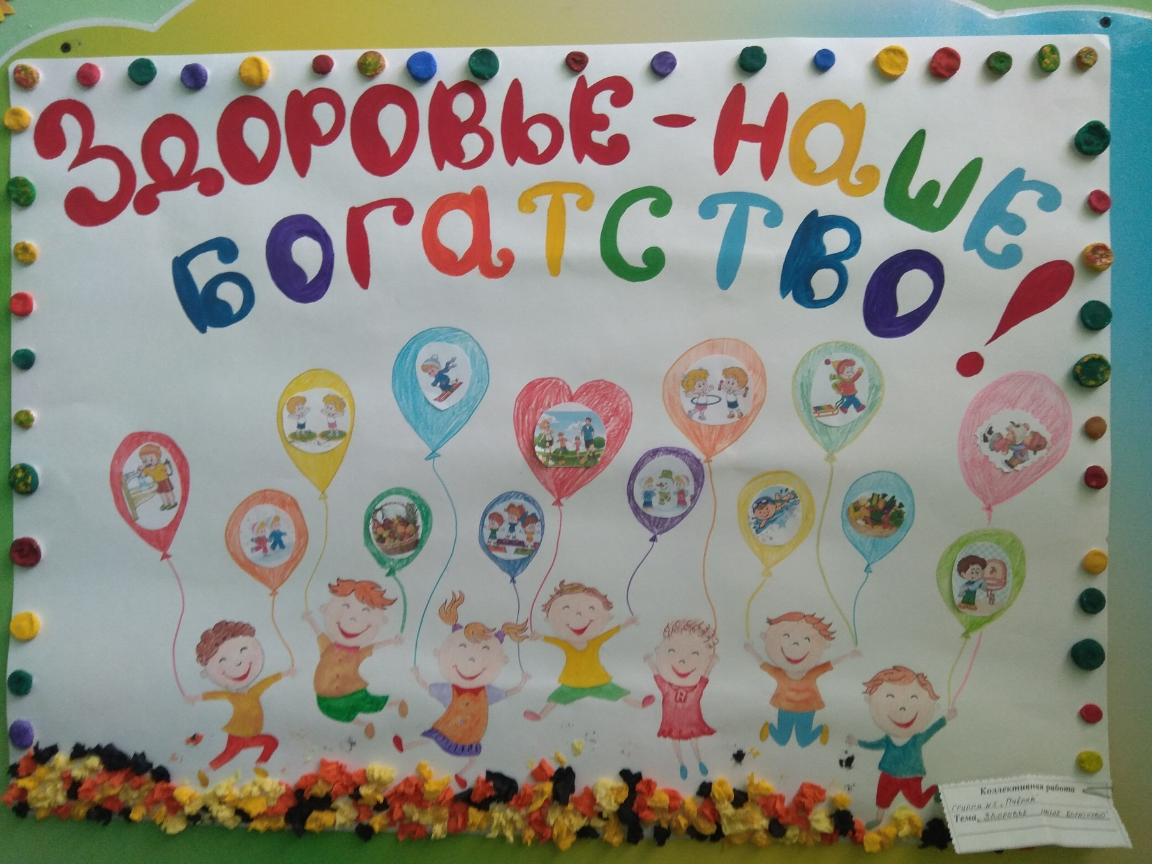

Дидактический материал
